SVEUČILIŠTE U ZAGREBU

VETERINARSKI FAKULTET

Iva Jelenić, dr. med. vet.

**PREGLED I ANALIZA PATOLOŠKIH PROMJENA ALVEOLARNOG DIJELA DIŠNOG SUSTAVA PASA I MAČAKA**

Specijalistički rad

Zagreb, 2013.

Specijalistički rad je izrađen na Zavodu za veterinarsku patologiju

Mentor rada: doc. dr. sc. Marko Hohšteter

Predstojnik Zavoda za veterinarsku patologiju: prof. dr. sc. Željko Grabarević.

Rad sadrži:

151 stranicu

71 tablicu

95 slika/grafikona

24 citata

1 prilog od 75 stranica.

Najljepše se zahvaljem umirovljenoj prof. dr. sc. Ruži Sabočanec na sugestijama pri izboru teme i doc. dr. sc. Marku Hohšteteru na svesrdnoj pomoći i savjetima pri pripremi, razradi i pisanju ovog rada.

Zahvaljujem suradnicima Zavoda za veterinarsku patologiju na odobrenju korištenja arhivskog materijala i slika.

Posebnu zahvalnost dugujem mr. sc. Željku Matiću, koji je izradio aplikaciju za statističku obradu podataka i prijateljima koji su mi pomagali da završim tekst.

Iva Jelenić

**SADRŽAJ**

|  |  |  |
| --- | --- | --- |
|  | Popis kratica |  |
| 1. | Uvod | 1 |
| 2. | Pregled literature | 3 |
| 2.1. | Anatomija dišnog sustava | 4 |
| 2.1.1. | Makroskopska građa pluća | 5 |
| 2.1.2 | Mikroskopska građa pluća | 7 |
| 2.1.3. | Vaskularizacija pluća | 8 |
| 2.1.4. | Limfni čvorovi pluća | 9 |
| 2.1.5 | Inervacija pluća | 9 |
| 2.2 | Patologija pluća | 9 |
| 2.2.1 | Kongenitalne anomalije | 9 |
| 2.2.2 | Poremećaji metabolizma | 10 |
| 2.2.3 | Nenormalne količine zraka u plućima | 11 |
| 2.2.4 | Poremećaji cirkulacije u plućima | 14 |
| 2.2.5 | Bronhitis | 18 |
| 2.2.6 | Bronhiolitis | 19 |
| 2.2.7 | Upale pluća | 19 |
| 2.2.8. | Tumori pluća | 28 |
| 3. | Vlastiti rad | 32 |
| 3.1. | Materijal i metode istraživanja | 33 |
| 3.2. | Pregled arhivskog materijala s utvrđenim promjena na plućima pasa i mačaka | 34 |
| 3.2.1 | Prikaz zbirnih podataka o psima | 34 |
| 3.2.2 | Prikaz zbirnih podataka o mačkama | 41 |
|  |  |  |
|  |  |  |
|  |  |  |
| 3.2.3 | Analiza podataka o neupalnim promjenama na plućima | 45 |
| 3.2.4 | Analiza podataka o upalnim promjenama na plućima | 88 |
| 3.2.5 | Analiza podataka o tumorima pluća | 115 |
| 4. | Rasprava | 130 |
| 5. | Zaključci | 137 |
| 6. | Sažetak | 140 |
|  | Summery | 143 |
| 7. | Literatura | 146 |
| 8. | Životopis | 150 |
| 9. | Prilozi | 151 |

**POPIS KRATICA**

CAV-1 Canine adenovirus tip 1

CAV-2 Canine adenovirus tip 2

CHV-1 Canine herpesvirus tip 1

DIK Diseminirana intravaskularna koagulopatija

FCI Federation Cynologique Internationale

ICAM Intercellular adhesion molecules

VCAM Vascular cell adhesion molecule-1

1. **UVOD**

Bolesti dišnog sustava spadaju u najčešće bolesti u pasa i mačaka. Ove bolesti su različite etiologije i mogu rezultirati širokim rasponom patoloških promjena te vrlo često dovode do konačnog uginuća životinja. Zbog toga bolesti dišnog sustava predstavljaju važan supstrat u veterinarskoj praksi domaćih mesoždera.

Ovim radom željela se utvrditi učestalost patoloških promjena na alveolarnom dijelu dišnog sustava pasa i mačaka koji su obducirani na Zavodu za veterinarsku patologiju Veterinarskog fakulteta Sveučilišta u Zagrebu u razdoblju od 2003. do 2005. godine. Statističkom obradom uzroka uginuća, makroskopskih i histoloških promjena alveolarnog dijela dišnog sustava nastojala se utvrditi učestalost pojava pojedinih patoanatomskih i patohistoloških promjena na organima dišnog sustava pasa i mačaka. Također se željela ustanoviti njihova međusobna ovisnost te povezanost u odnosu na uzrok uginuća, eventualno dokazanog uzročnika, vrstu, pasminu, spol, dob te zemljopisno podrijetlo obrađivanih životinja. Pokušala se dokazati korelacija bolesti i dobi životinja te njihova povezanost s obzirom na pripadnost određenim pasminama, a zatim i učestalost bolesti kod gradskih i ruralnih pasa i mačaka.

1. **PREGLED LITERATURE**

**2.1 ANATOMIJA DIŠNOG SUSTAVA**

Dišni sustav sastoji se od organa čija je primarna funkcija prijenos i izmjena plinova. Na osnovi toga dišni se sustav može podijeliti na tri glavna dijela: provodni, prijelazni i respiratorni dio. Provodni dio uključuje: nosnice, nosnu šupljinu, paranazalne sinuse, nazofarinks, grkljan, dušnik, ekstrapulmonalne bronhe, intrapulmonalne bronhe i bronhiole. Prijelazni dio se sastoji od respiratornih bronhiola koji prenose plinove u alveole i iz njih. Respiratorna se komponenta sastoji od alveolarnih kanala, alveolarnih vrećica i alveola (KONIG i LIEBICH, 2009.)

Dišni sustav djelomično sudjeluje i u drugim funkcijama kao što su fonacija, osjet njuha, regulacija tjelesne temperature, ekskrecija te regulacija acido-bazne ravnoteže.

Dišni sustav može utjecati i na krvni tlak djelovanjem preko enzima koji prevode angiotenzin I u angiotenzin II. U plućima se sintetizitiraju i izlučuju u cirkulaciju brojne bioaktivne tvari kao što su prostaglandini E i F, kalikrein, a isto se tako mnoge tvari preko pluća izlučuju iz krvotoka. Dišni sustav sudjeluje i u zaštiti organizma. Ta se funkcija očituje vlaženjem, zagrijavanjem i čišćenjem zraka te staničnom obranom uz sudjelovanje alveolarnih makrofaga (KOZARIĆ, 1997.).

RAZVOJ DIŠNOG SUSTAVA

Dišni se sustav razvija vrlo rano tijekom fetalnog razvoja i to djelomično usporedno s razvojem probavnog sustava. Primarno se razvija iz dviju osnova. Tako se nosna šupljina razvija od njušnih jamica i jednog dijela primarne usne šupljine, dok se grkljan, dušnik i pluća razvijaju iz kaudalnog dijela škržnog crijeva.

Razvoj pluća odvija se u tri stadija: glandularni, kanalikularni i alveolarni.

Razvoj bronha i pluća počinje račvanjem laringotrahealne cijevi na lijevu i desnu granu, odnosno u lijevo i desno plućno krilo. Na lijevoj grani izrastaju dva, a na desnoj strani tri izbočenja koja s okolnim mezenhimom tvore osnove plućnih režnjeva. Svaki se od tih ogranaka progresivno dijeli, pri čemu nastane oko dvadeset generacija manjih ogranaka sve do bronhiola koje završavaju terminalnim odnosno respiratornim bronhiolama. Potkraj fetalnog razvitka bronhalni se ogranci podijele na nekoliko tanjih ogranaka *(ductuli alveolares*) koji završavaju proširenjem *sacculi alveolares*. U tijeku daljnjeg razvitka alveolarne se vreće povećavaju, stijenka im se stanjuje, a epitel prelazi u pločasti. Grananje bronhalnih ogranaka prati i smanjenje mezenhimalne osnove oko endoderma zračnih kanala. Novija su istraživanja pokazala da u formiranju dišnog sustava sudjeluju dva oblika mezoderma. Tako se trahealni mezoderm sastoji od slojeva mezenhimalnih stanica te snopova kolagena i čini potporu traheje, ali istodobno inhibira grananje, no oko bronhiola se nalazi bronhialni mezoderm koji inducira granjanje. Nakon završetka grananja bronhiola i formiranje alveola oko alveolarnih vreća ostaje vrlo malo veziva, uglavnom elastičnih vlakana i dobro razvijena kapilarna mreža. Time uglavnom završava razvoj provodnog i respiratornog dijela pluća u kojima sve do rođenja nema zraka.

Unutrašnja površina prekrivena je tzv. plućnim surfaktantom koji se sastoji od lipida, uglavnom lecitina i sfingomijelina, a funkcija mu je da smanjuje površinsku napetost plućnih vrećica i alveola. To omogućuje da se alveolarne površine razdvoje i prošire i kod minimalnog udisaja. Po rođenju, nakon nekoliko udisaja, u alveole ulazi zrak koji ih definitivno proširuje, a dio tog zraka ostaje stalno u alveolama kao rezidualni zrak (KOZARIĆ, 1997.).

**2.1.1 MAKROSKOPSKA GRAĐA PLUĆA**

Pluća *(pulmo*) su spužvasti, elastični zarakom ispunjen organ koji ispunjava najveći dio plućne šupljine. Razlikujemo lijevo i desno plućno krilo (*pulmo dekster i pulmo sinister*) koji su povezani preko bifurkacije traheje. Pluća zauzimaju veći dio plućne šupljine, a svako plućno krilo je utisnuto u odgovarajuću pleuralnu vreću, pa na njih naliježe poplućnica (*pleuropulmonalis s.visceralis)*. Između poplućnice i lista pleure koji naliježe na stijenku prsnog koša (*pleura parietalis*) nalazi se kapilarna šupljina ispunjena seroznom tekućinom koja smanjuje trenje za vrijeme disanja. Boja pluća ovisi o ispunjenosti pluća krvlju; ona su tamno ružičasta do crvena kod životinja koje nisu iskrvarile, a svijetlo ružičasta do narančasta kod životinja koje su iskrvarile.

Na plućima razlikujemo površinu koja naliježe na rebrenu stijenku (*facies costalis),* površinu okrenutu medijalno (*facies medialis*) i površinu koja naliježe na ošit (*facies* *diaphragmatica)*. Medijalna i rebrena površina spajaju se dorzalno u zaobljenom rubu (*margo dorzalis s. obtusus*), a ventralno se spajaju u oštrom rubu (*margo acutus*) koji se dijeli u *margo ventralis* i *margo basalis*. Ošitna površina s rebrenom površinom čini bazalni rub (*margo basalis*), a s medijalnom *margo mediastinalis*. Kranijalni dio pluća oblikuje vrh (*apex pulmonis*) koji se zajedno s kupolom pleure kroz *aperturu thoracis cranialis* za širinu prsta pruža na vrat. Kaudalni prošireni dio pluća koji naliježe na ošit predstavlja bazu pluća (*basis pulmonis*).

Pluća u položaju drži uglavnom dušnik i mediastinum, zatim krvne žile (*a. pulmonalis*, *aorta*, *vv. pulmonales*) te duplikatura pleure (*lig. pulmonale*) kojom su pluća dorzomedijalno povezana za medijastinum i ošit. Ulaz glavnog bronha u pluća je praćen žilama (grane *a. pulmonalis*, *a. i v. bronchilais*, *vv. pulmonales*, limfne žile) i živcima, što zajedno nazivamo korijen pluća (*radix pulmonis*).

Pluća su građena od plućnog parenhima i intersticija. Plućni parenhim je specifično tkivo koje služi za izmjenu plinova, kisika i zraka i ugljičnog dioksida iz krvi. Parenhim pluća čine bronhi koji se dijele tvoreći bronhalno stablo sve do alveolarnih hodnika i alveola. Intersticijsko tkivo sastoji se od elastičnog i kolagenog vezivnog tkiva u kojemu se nalaze miješane žlijezde, glatka mišićna vlakna, niti vegetativnih živaca, krvne i limfne žile bronhalnog stabla. Pluća su presvučena na površini s pleurom (*pleura pulmonalis*). Ispod pleure se nalazi subpleuralna vezivnotkivna čahura, koja pruža pregrade (*septa*) između plućnih režnjića. Čahura i pregrade su građeni od kolagenih i elastičnih vlakana koja omogućuju povećanje pluća kod udisaja i smanjenje kod izdisaja.

Pluća pokazuju građu složenog sustava tubuloalveolarnih hodnika. Glavni bronhi (*bronchi* *principalis*) dijele se u bronhe režnjeva (*bronchi lobares*) koji u lijevom i desnom pluću pokazuju specifičnu sliku kod različitih domaćih sisavaca. Grananje bronhalnog debla čini osnovu plućnih režnjeva. Tako svakom lobarnom bronhu (*bronchus lobaris*) pripada odgovarajući režanj (*lobus*) (KONIG i LIEBICH, 2009.).

Tablica 1. Specifični raspored plućnih režnjeva kod pasa i mačaka.

|  |  |  |
| --- | --- | --- |
| Pas, mačka | Lijevo pluće | Desno pluće |
|  | *Lobus cranialis*  *Lobus caudalis* | *Lobus cranialis*  *Lobus medius*  *Lobus caudalis*  *Lobus accesorius* |

Bronhalno stablo (*arbor bronhalis*)

Bronhi se u plućnom tkivu dijele dihotomno ili trihotomno, pri čemu je svaka nova generacija manjeg promjera te formira bronhalno stablo. S obzirom na funkciju, bronhalno stablo dijeli se na provodni i respiratorni dio. Provodni dio bronhalnog sustava sastoji se od: glavnih bronha (*bronchi principales*), bronha režnjeva (*bronchi lobares*), segmentalnih bronha (*bronchi segmentales*), subsegmentalnih bronha (*bronchi subsegmentales*), pravih bronhiola (*bronchioli veri*), završnih bronhiola (*bronchioli terminales*). Respiratorni dio dišnog sustava čine: dišni bronhioli (*bronhioli respiratorii*), alveolarni hodnici (*ductus alveolares*), alveolarne vrećice (*sacculi alveolares*) i plućne alveole (*alveoli pulmonis*) (KONIG i LIEBICH, 2009.).

**2.1.2 MIKROSKOPSKA GRAĐA PLUĆA**

Opća morfološka organizacija pluća slična je razgranatoj tubuloalveolarnoj žlijezdi.

Osnovne respiratorne jedinice pluća su plućne alveole. Njihova stijenka predstavlja krvno-zračnu barijeru. Alveole su s unutrašnje strane prekrivene s dva tipa alveolarnih stanica, membranoznim pneumocitima tip I i zrnatim pneumocitima tip II koji se još nazivaju alveolarne divovske stanice. Membranozni pneumociti su primarne pokrovne stanice alveola. To su vrlo tanke, endotelu slične stanice s jezgrom izbočenom u lumen alveola. Pneumociti tipa II ili zrnati pneumociti po obliku su kubične do ovalne stanice umetnute između alveolarnih pokrovnih stanica. Dolaze u promjenjivom broju, a karakteristične su po prisutnosti lamelarnih tjelešaca. Odgovorne su za stvaranje alveolarnog surfaktanta.

U stijenci između susjednih alveola nalaze se pore kojima alveole međusobno komuniciraju, što omogućuje izjednačavanje tlaka zraka između alveola. Alveolarna stijenka čini krvnozračnu barijeru i uključuje nekoliko slojeva staničnih i vezivnih elemenata.

Počevši od lumena, alveolarna stijenka se sastoji od sljedećih elemenata: alveolarne pokrovne stanice, alveolarna bazalna membrana, prostor septuma alveola, bazalna membrana endotela, endotelne stanice (KOZARIĆ, 1997.).

**2.1.3 VASKULARIZACIJA PLUĆA**

U pluća putem plućnog debla (*truncus pulmonis*) dolazi venska krv iz desne klijetke srca. Nakon izvršene izmjene plinova u plućima, krv se plućnim venama vraća iz pluća u lijevu pretklijetku srca. Ovo je mali ili funkcionalni krvotok pluća. Pluća imaju i nutritivni krvotok preko *a*. i v*. bronchoesophagea*. Grane *truncusa pulmonalis*, plućne arterije (*aa. pulmonales*), dovode vensku krv u pluća, dijele se u krvne žile koje prate bronhalno stablo sve do alveola, gdje završavaju kapilarama koje obuhvaćaju alveole poput mrežastih košarica. Na svaku alveolu naliježe 10 kapilarnih omči. Kapilarne omče mogu biti kratke - to su mirne kapilare, koje su neprestano prokrvljene i duge ili radne kapilare, koje služe za pojačanu prokrvljenost tek kada dođe do veće potrebe za kisikom. *Vv. pulmonales* odvode iz pluća arterijsku krv obogaćenu kisikom u lijevu pretklijetku srca; one ne prate uvijek bronhalno stablo, ponekad leže zasebno.

**2.1.4 LIMFNI ČVOROVI PLUĆA**

Limfni čvorovi pluća (*lymphonodi tracheobronchales*) nalaze se na bifurkaciji traheje. Ovisno o svojem položaju, oni mogu biti lijevi, desni i srednji (*lymphonodi tracheobronchales craniales sinistri, dextri i medii*). Limfni čvorovi pluća (*lymphonodi pulmonale)* šaljulimfu umedijastinalne limfne čvorove *(lymphonodi mediastinales)*, a preko njih u *ductus thoracicus*.

**2.1.5 INERVACIJA PLUĆA**

Pluća dobivaju parasimpatičke i simpatičke živce iz plućnog spleta (*plexus pulmonalis*), dakle inervacija pluća je vegetativna. Simpatička vlakna iz srednjeg i kaudalnog vratnog ganglija (*ganglion cervicothoracicum seu* *stellatum*) šire se u mediastinum i povezuje se s parasimpatičkim vlaknima vagusa te zajedno čine plexus *cardiacus* iznad baze srca. Plexus *cardiacus* daje živčana vlakna za *plexus* pulmonalis. Pluća su siromašna simpatičkim vlaknima. Vegetativni živci inerviraju bronhalne žlijezde te mišiće bronha i krvnih žila. Aferentna vlakna dolaze iz bronhalne sluznice i iz receptora za istezanje (KONIG i LIEBICH, 2009.).

**2.2 PATOLOGIJA PLUĆA**

**2.2.1 Kongenitalne anomalije**

Kongenitalne anomalije pluća su rijetke u svih vrsta životinja, a najčešće se opisuju u goveda i ovaca. Kompatibilnost sa životom uveliko ovisi o tipu zahvaćenih struktura i udjelu funkcionalnog tkiva prisutnog pri rođenju. Jedna od najčešćih anomalija su akcesorna pluća koja se sastoje od izrazito režnjevitih masa nepotpuno diferenciranog plućnog tkiva koje se nalazi u prsnom košu, abdominalnoj šupljini ili u supkutanom tkivu, praktički na bilo kojem dijelu trupa. Velika akcesorna pluća mogu uzrokovati distociju. Cilijarnu diskineziju (sindrom nepokretnih cilija; Kartagenerov sindrom) obilježava defektno pokretanje trepetljiki, što rezultira smanjenim mukocilijarnim čišćenjem zbog defekta u mikrotubulima cilijarnih stanica i što je najvažnije, u cilijarnom respiratornom epitelu i spermijima. Primarna cilijarna diskinezija, koja je često povezana sa *situs inversusom*, opisana je u pasa i kao posljedicu često ima kronični returentni rinosinusitis, pneumoniju i neplodnost. Kod domaćih životinja se povremeno nalazi agnezija pluća, hipoplazija pluća, abnormalna lobulacija, kongenitalni emfizem, plućni hamartomi i kongenitalne bronhiektiazije.

**2.2.2 POREMEĆAJI METABOLIZMA**

KALCIFIKACIJA PLUĆA (*CALCINOSIS*)

Kalcifikacija pluća se pojavljuje kod nekih hiperkalcemičnih stanja, uglavnom sekundarno kod hipervitaminoze D ili zbog ingestije toksičnih (hiperkalcemičnih) biljaka, kao što je *Solanum malacoxylon* (Manchester wasting disease, eng.), koja sadrži analogne vitamine D. Kalcifikacija je također česta posljedica uremije i hiperadrenokorticizma u pasa i plućne nekroze (distrofična kalcifikacija) kod većine vrsta životinja. Kalcificirana pluća ponekad ne kolabiraju prilikom otvaranja prsnog koša i imaju pod opipom karakterističnu pjeskastu teksturu. Mikroskopski, lezije variraju od kalcifikacije alveolarne bazalne membrane do heterotopične osifikacije pluća. U većini slučajeva, kalcifikacija pluća sama po sebi nema kliničku važnost iako njen uzrok (npr. uremija ili intoksikacija vitaminom D) može biti vrlo bitan.

HEMOSIDEROZA PLUĆA *(HEMOSIDEROSIS PULMONIS)*

Hemosideroza pluća se javlja kao posljedica kroničnog zastoja u plućima, krvarenja ili hemolitične anemije koja dovodi do abnormalnog nakupljanja željeza kao hemosiderina u alveolarne makrofage. Plućna hemosideroza može se pojaviti kod primarnih bolesti pluća kao i kod kardiovaskularnih i drugih sistemskih bolesti.

ANTRAKOZA *(ANTHRACOSIS)*

Egzogeni pigmenti mogu ući u organizam aerogeno kao u slučaju ugljenih čestica koje fagocitiraju alveolarni makrofagi, a djelomično se limfogeno resorbiraju i deponiraju u plućno tkivo i regionalne limfne čvorove. Makroskopski, takva pluća su kao poprskana crnkastim mrljama ili se zamjećuje jača ili slabija interlobularna crnkasta mrežica uz crnkaste točkaste promjene. Fibroza zahvaća intersticij (intersticijalna lobarna septa, limfne žile i limfne čvorove), fibroza na periferiji lobusa daje centrilobularni oblik emfizema. I fibroza je benignog karaktera (ČULJAK i sur., 1993.).

**2.2.3 NENORMALNE KOLIČINE ZRAKA**

Da bi se postigla izmjena plinova, u plućima mora biti prisutan uranovnotežen omjer između volumena zraka i krvi u kapilarama (omjer ventilacije/perfuzije), a zrak u krvi i u kapilarama moraju biti vrlo blizu duž alveolarne stijenke. Poremećaji u ventilaciji / perfuzijom nastaju ako je tkivo pluća kolabirano (atelektaze ili prekomjerno rastegnuto, hiperinflacija i emfizem).

ATELEKTAZE (*athelectasis*)

Pojam atelektaza označava nepotpuno rastezanje alveola i opisuje pluća koja se prilikom rođenja nisu ispunila zrakom (kongenitalna atelektaza) ili pluća koja su nakon napuhavanja zrakom kolabira (stečena atelektaza).

Za vrijeme fetalnog života, pluća nisu u potpunosti proširena, ne sadrže zrak i djelomično su ispunjena lokalno stvorenom tekućinom poznatom kao fetalna plućna tekućina. Ako se stave u vodu, pluća pobačenih ili mrtvorođenih fetusa tonu, dok pluća životinja koja su udahnula zrak plivaju. Prilikom rođenja, fetalna plućna tekućina se brzo resorbira i zamijeni udahnutim zrakom, što dovodi do normalnog rastezanja alveola. Kongenitalne atelektaze nastaju kod novorođenčadi kod kojih nakon prvih nekoliko udisaja zrak ne može doći u pluća. Ove atelektaze nastaju zbog opstrukcije dišnih putova često kao rezultat aspiracije amnionske tekućine i mekonija. Kongenitalne atelektaze također nastaju kada alveole nakon početne aeracije ne mogu ostati rastegnute, zbog promjena u kvaliteti i kvantiteti plućnih surfaktanata koje stvaraju pneumociti tipa II i Clara stanice. Ovaj oblik kongenitalnih atelektaza se zbog kliničkih i mikroskopskih karakteristika bolesti u humanoj neonatologiji naziva “akutni respiratorni distres sindrom” ili “bolest hijalinih membrana”. Stečene atelektaze su mnogo češće i pojavljuju se u dva oblika: kompresivnom i opstruktivnom.

Kompresivne atelektaze imaju dva glavna uzroka: velike mase u pleuralnoj šupljini, kao što su apscesi i tumori ili preneseni pritisak, kao što je onaj uzrokovan nadmom, hidrotoraksom, hemotoraksom, hilotoraksom ili empijemom. Drugi oblik kompresivne atelektaze nastaje kada se zbog pneumotoraksa u prsnoj šupljini izgubi negativan tlak. Takav oblik općenito ima masivne atelektaze i zato se često naziva kolaps pluća.

Opstruktivne (apsorpcijske) atelektaze nastaju kada dođe do smanjenja promjera dišnih puteva što može nastati zbog edema sluznice ili upale ili ako je lumen dišnih puteva začepljen sluznim čepom, eksudatom, aspiriranim stranim materijalom ili plućnim crvima. Kada je opstrukcija kompletna, zrak koji ostane u alveolama na kraju se reapsorbira. Za razliku od kompresivnog tipa, opstruktivne atelektaze često imaju lobularan izgled kao rezultat začepljenja dišnog prohoda koji opskrbljuje taj režanj. Proširenost i lokalizacija opstruktivnih atelektaza uvelike ovisi o veličini zahvaćenih dišnih putova (veliki ili mali) i stupnju opstrukcije (parcijalna ili kompletna). Čimbenici koji pridonose nastanku hipostatskih atelektaza su kombinacija neravnoteže između krvi i zraka, plitko disanje, opstrukcija dišnih putova tekućinom i sluzi koja se nije drenirala iz bronhiola i alveola, te neadekvatna lokalna produkcija surfaktanata.

Atelektaza također može biti posljedica paralize respiratornih mišića i prolongiranog korištenja mehaničke ventilacije ili opće anestezije u intenzivnoj njezi.

Atelektaze na plućima uglavnom izgledaju ulegnuto ispod površine u odnosu na normalno napuhnuta pluća. Boja je tamnoplava, a tekstura je mlohava ili žilava; žilava je ako je istodobno prisutan edem ili neki drugi proces koji se može pojaviti kao «šok» pluća. Distribucija i proširenost ovisi o procesu, pa je kod kongenitalnih atelektaza proces multifokalni, kod opstruktivnog tipa lobularni, a kod kompresivnog tipa dolaze različiti stupnjevi između navedenih izgleda.

Mikroskopski, alveole su kolabirane ili poput pukotina, a alveolarne stijenke izgledaju paralelene i međusobno približene, ističući na taj način intersticijsko tkivo i bez dodatne upale.

EMFIZEM PLUĆA *(EMPHYSEMA PULMONUM*)

Emfizem pluća, koji se često jednostavno naziva emfizem, vrlo je važna primarna bolest u ljudi, dok u životinja uvijek predstavlja sekundarno stanje koje nastaje zbog različitih lezija na plućima. U humanoj medicini, emfizem se strogo definira kao permanentno povećanje zračnih prostora distalno od terminalnih bronhiola, praćeno destrukcijom alveolarnih stijenki (alveolarni emfizem). Ova definicija razdvaja emfizem od jednostavnog povećanja zračnog prostora ili prekomjernog napuhavanja kod kojeg nema destrukcija alveolarnih stijenki i koje može biti kongenitalno (downov sindrom) ili stečeno s godinama (staračka pluća ili pogrešno nazivan “senilni emfizem”).

Primarni emfizem se ne pojavljuje u životinja te se zbog toga bolesti u životinja ne bi trebale jednostavno nazivati emfizem. Kod životinja su takve lezije uvijek sekundarne zbog opstrukcija izlaska zraka ili nastaju u agoniji prilikom klanja. Sekundarni emfizem pluća često se pojavljuje kod životinja s bronhopneumonijom, kada eksudat koji začepljuje bronhe i bronhiole uzrokuju neravnotežu u protoku zraka, pri čemu je volumen udahnutog zraka veći od volumena izdahnutog zraka. Takva neravnoteža u protoku zraka je često potaknuta tako zvanim efektom jednosmjernog ventila kojeg uzrokuje eksudat koji dopušta ulazak zraka u pluća prilikom udisaja ali sprečava izlazak zraka iz pluća prilikom izdisaja.

Ovisno o površini zahvaćenih pluća, emfizem se može klasificirati kao alveolarni ili inetresticijski. Alveolarni emfizem se pojavljuje kod svih vrsta životinja, a karakterizira ga rastezanje i pucanje alveolarnih stijenki, zbog čega se u plućnom parenhimu stvaraju mjehurići zraka različite veličine. Intersticijski emfizem se uglavnom pojavljuje u goveda (McGAVIN i ZACHARY, 2008.).

**2.2.4 POREMEĆAJI CIRKULACIJE U PLUĆIMA**

Pluća su vrlo dobro vaskularizirani organ s dvostrukom cirkulacijom koju omogućuju pulmonalne i bronhijalne arterije. Poremećaji u plućnoj cirkulaciji imaju veliki utjecaj na izmjenu plinova, što može rezultirati po život opasnom hipoksijom i acidozom. Osim toga, poremećaji cirkulacije u plućima mogu utjecati i na druge organe, kao što su srca i jetra. Na primjer, otežan tok krvi u plućima zbog kronične bolesti pluća rezultira s *cor pulmonale*, koji je uzrokovan plućnom hipertenzijom, nakon koje nastaje dilatacija srca, insuficijencija desne strane srca, kronična pasivna kongestija jetre (jetra poput muškatnog oraščića) i generalizirani edemi (*anasarca*).

HIPEREMIJA I KONGESTIJA (*HYPERAEMIA PULMONIS*)

Hiperemija je aktivni proces, dio akutne upale, dok je kongestija pasivni proces koji nastaje zbog smanjenog venskog otjecanja krvi, kao što se pojavljuje kod kongestivnog zatajivanja rada srca. U ranoj akutnoj fazi pneumonije, pluća izgledaju dosta zacrvenjena, a mikroskopski krvne žile i kapilare su zbog hiperemije prepunjene krvlju. Kongestija pluća najčešće nastaje zbog srčane insuficijencije, koja rezultira zastojem krvi u krvnim žilama pluća, što dovodi do edema i izlaska eritrocita u alveolarne prostore. Kao i svaku drugu stranu tvar, eritrocite u alveolama brzo fagocitiraju (eritrofagocitoza) plućni alveolarni makrofagi. Kada je ekstravazacija eritrocita jaka, u bronhoalveolarnim prostorima se može nakupiti veliki broj makrofaga sa smeđom citoplazmom. Smeđa citoplazma je rezultat nakupljanja velike količine hemosiderina; ovi makrofagi ispunjeni željeznim pigmentom (siderofagi) općenito se nazivaju stanice srčane pogreške. Pluća životinja s kroničnom srčanom insuficijencijom imaju neujednačen crvenkasti izgled sa žarištima smeđe diskoloracije zbog nakupljenog hemosiderina. Kod teških i trajnih slučajeva srčane insufucijencije, pluća ne kolabiraju zbog edema i fibroze. Terminalna kongestija pluća (akutna) često se nalazi u životinja eutanaziranih barbituratima i ne smije se zamijeniti za životnu leziju. Hipostatska kongestija je drugi oblik kongestije pluća koja nastaje zbog utjecaja gravitacije i loše cirkulacije u dobro vaskulariziranom tkivu, kao što su pluća. Takav oblik gravitacijske kongestije obilježava nakupljanje krvi u niže položenim dijelovima pluća u životinja koje leže na strani, osobito kod konja i goveda. Zahvaćeni dijelovi pluća imaju tamnocrvenu boju i mogu imati žilaviju teksturu. Kod životinja, a posebno kod ljudi koji leže duže vrijeme, nakon hipostatske kongestije može nastati hipostatski edem i hipostatska pneumonija jer edem ometa lokalne obrambene mehanizme protiv bakterija.

KRVARENJE U PLUĆIMA (*Haemorrhagiae pulmonum*)

Krvarenje u plućima može nastati kao rezultat traume, koagulopatije, plućne tromboembolije zbog jugularne tromboze ili zbog embolije uzrokovane eksudatom iz hepatičkih apscesa koji su rupturirali u venu *cavu* (govedo), diseminirane intravaskularne koagulacije, vaskulitisa ili sepse. Makroskopski nalaz, koji je sličan krvarenju u plućima i često navodi na pogrešnu dijagnozu, je aspiracija krvi zbog presijecanja karotidne arterije i dušnika za vrijeme klanja. Zahvaćena pluća imaju brojna fokalna (1 do 10 mm), nepravilno razasuta područja crvene diskoloracije.

EDEM PLUĆA *(Oedema pulmonum)*

U normalnim plućima tekućina iz krvnih žila polako ali kontinuirano prolazi u intersticijsko tkivo gdje je brzo dreniraju limfne žile pluća i pleure. Novija istraživanja pokazuju da je čišćenje tekućine kroz alveolarni epitel također važan mehanizam uklanjanja tekućine iz pluća. Edem pluća nastaje kada je stupanj transudacije tekućine iz krvnih žila pluća u intersticij ili alveole veći od uklanjanja tekućina putem limfe ili alveola. Edem pluća se fiziološki može klasificirati kao kardiogeni (hidrostatski; hemodinamski) i nekardiogeni (permeabilni) tip.

Hidrostatski (kardiogeni) edem pluća nastaje kada je povećan stupanj transudacije tekućine zbog povećanog hidrostatskog tlaka u krvožilnom dijelu ili sniženog osmotskog tlaka u krvi. Jednom kada je limfna drenaža prevladana, tekućina se nakuplja u perivaskularnim prostorima uzrokujući rastezanje bronhovaskularnih snopova i alveolarnog intersticija te na kraju istječe u alveolarne prostore. Uzroci hemodinamskog edema pluća uključuju kongestivno zatajivanje rada srca (povišeni krvni tlak), jatrogeno preopterećenje tekućinom, poremećaje kod kojih je snižen osmotski tlak, kao kod hipoalbuminemije koja se nalazi kod nekih bolesti jetre, nefritički sindrom i enteropatija s gubitkom proteina. Hemodinamski edem pluća se također pojavljuje kada je oslabljena limfna drenaža, uglavnom sekundarno zbog tumorskih invazija limfnih žila.

Permeabilni edem (upalni) nastaje kad su prekomjerno proširene endotelne pore ili je oštećena krvno-zračna barijera (endotelne stanice ili pneumociti tipa I). Ovaj tip edema je sastavni dio i rani stadij upalnog odgovora, primarno zbog djelovanja upalnih medijatora, kao što su leukotrieni, faktor aktivacije trombocita, citokini i vazoaktivni amini koje otpuštaju neutrofili, makrofagi, mastociti, limfociti i endotelne stanice. Ovi upalni medijatori povećavaju permeabilnost krvno-zračne barijere. U drugim slučajevima, permeabilni edem nastaje zbog izravnog oštećenja endotela i pneumocita, dopuštajući na taj način plazmi slobodno istjecanje iz vaskularnih prostora u lumen alveola.

Neurogeni edem pluća je još jedan osobiti ali nedovoljno poznat oblik plućnog edema u ljudi koji nastaje zbog povećanog intrakranijalnog pritiska (tj. ozljeda glave, ozljeda mozga, tumora mozga ili krvarenja u mozgu). On uključuje i hemodinamski i permeabilni način nastanka edema vjerojatno zbog opsežne stimulacije simpatikusa i prekomjernog otpuštanja kateholamina. Neurogeni edem pluća se sporadično opisuje u životinja s ozljedama mozga ili jakim grčevima, ili nakon jakog stresa, odnosno uzbuđenja (McGAVIN i ZACHARY, 2008.). Dokazan je edem pluća nastanka sličnog neurogenom edemu u švedskih lovačkih pasa (EQENVALL i sur., 2003.).

PLUĆNA EMBOLIJA *(Pneumonia embolica)*

Plućna tromboembolijaobično nastaje od tromba koji se nalaze bilo gdje u venskoj cirkulaciji. Otkinuti dijelovi tromba neminovno dospijevaju u pluća i zaustavljaju se u krvnim žilama. Paraziti kao što su *Dirofilaria immitis* i *Angiostrongylus vasorum*, endokrinopatije kao što su hiperadrenokorticizam i hipotireoidizam, glomerulopatije i hiperkoagulabilna stanja mogu biti odgovorni za nastanak plućne arterijske tromboze i plućne tromboembolije kod pasa. Plućnu tromboemboliju mogu uzrokovati i dijelići tromba koji se oslobode od tromba u jugularnoj veni. Takav ishod se osobito događa u životinja s dugotrajnom intravenskom kataterizacijom.

Septični embolusi,dijelovi tromba kontaminirani bakterijama ili gljivicama koji su se otkinuli od inficiranih muralnih ili valvularnih tromba u srcu i krvnim žilama, na kraju se zaustave u plućnoj cirkulaciji. Takvi embolusi najčešće potječu od bakterijskih endokarditisa (desna strana srca) i jugularnih tromboflebitisa u svih vrsta životinja. Kada su prisutni u velikom broju, septični embolusi mogu uzrokovati naglu smrt zbog opsežnog edema pluća; životinje koje prežive u plućima razviju arteritis te trombotičnu i embolijsku (gnojnu) pneumoniju, koja može dovesti do stvaranja plućnih apscesa.

Masni embolusi mogu nastati nakon fraktura kostiju ili kirurških zahvata na kostima.

Tumorski embolusi(npr. osteosarkomi i hemangiosarkomi u pasa) mogu biti izraziti i brojni te konačan uzrok smrti kod malignih neoplazija.

INFARKTI PLUĆA *(Infarctus pulmonis)*

Zbog dvostruke arterijske opskrbe pluća, infraciranje pluća je rijetko i uglavnom asimptomatsko. Međutim, plućni infarkti mogu lako nastati kada se tromboza i embolija nadovežu na već oslabljenu cirkulaciju u plućima, kao što je slučaj kod kongestivnog zatajivanja rada srca. Infarkti također mogu nastati u pasa s torzijom plućnog režnja. Makroskopski izgled infarkta uveliko ovisi o stadiju, a mogu biti crveni do crni, otečeni, žilavi, čunjastog ili klinstog oblika. U ranoj akutnoj fazi mikroskopske lezije su jako hemoragične, a zatim slijedi nekroza. Za dan do dva nastaje rub od upalnih stanica, a nekoliko dana kasnije, u nekrotičnim plućima je prisutan veliki broj siderofaga. Ako su sterilni, infarkti pluća zacjeljuju kao fibrotični ožiljci; ako su septični, mogu se razviti apscesi okruženi debelom fibroznom kapsulom (McGAVIN i ZACHARY, 2008.).

**2.2.5 BRONHITIS *(Bronchitis)***

Oštećenje treptljikavog bronhialnog epitela može rezultirati degeneracijom, odvajanjem i ljuštenjem nekrotičnih stanica. Ovisno o vrsti eksudata bronhitis može biti fibrinozni, kataralni, gnojni, fibronekrotični i granulomatozni. Kada oštećenje epitela postaje kronično povećava se produkcija sluzi zbog hiperplazije vrčastih stanica što može dovesti do kroničnog opstruktivnog bronhitisa. Kronična iritacija bronha također može uzrokovati skvamoznu metaplaziju. Bronhiektazije se sastoje od patološke i trajne dilatacije bronha kao rezultat nakupljanja eksudata u lumenu i parcijalne rupture stijenke bronha. Razaranje stijenke nastaje kada proteolitički enzimi otpušteni iz fagocita tijekom kronične upale oštete i oslabe glatku muskulaturu hrskavice bronha. Bronhiektazije mogu biti vrećaste (lokalizirane) ili cilindrične (zahvaćaju veći dio bronha). Makroskopski se manifestiraju velikim izbočinama u plućima koje nastaju zbog rastezanja bronha eksudatom, a rezultiraju istodobnim atelektazama u okolnom parenhimu.

**2.2.6 BRONHIOLITIS (*Bronchiolitis)***

Sklonost oštećenjima bronhiolarnog epitela objašnjava se visokom osjetljivosti prema oksidantima i slobodnim radikalima, prisutnošću Clara stanica bogatim oksidazama ili tendencijom plućnih alveolarnih makrogama i leukocita da se nakupljaju u tom dijelu pluća.

Kada oštećenje postane ireverzibilno, bronhiolarne trepetljikave stanice degeneriraju i oljušte se ostavljajući ogoljelu bazalnu membranu. Ovisno o vrsti ozljede i upalnom odgovoru bronhiolitis može biti fibrinozni, kataralni, gnojni, nekrotični i granulomatozni.

**2.2.7 UPALE PLUĆA *(Pneumonie)***

Upala pluća je proces koji uključuje interakcije između stanica krvi (neutrofili, eozinofili, mastociti i limfociti) i stanica pluća (pneumociti tipa I i II, endotelne, Clara i stromalne intersticijske stanice). Leukociti, trombociti i proteini plazme prenošeni krvlju, dovode se u područje upale pomoću mreže kemijskih signala, nastalih iz stanica pluća i leukocita koji se u njima nalaze. Komunikaciju između plućnih i stanica krvi omogućuju topljivi citokini. Najpoznatiji upalni medijatori su sustav komplemenata (C3a, C3b, C5), faktori koagulacije (V i VII), metaboliti arahidonske kiseline (leukotrieni i prosta glandini), citokini (interleukini, monokini, kemokini), adhezijske molekule (ICAM, VCAM), enzimi i inhibitori enzima (elastaze, antitripsin), metaboliti kisika (O2•, OH• i H2O2), antioksidansi (glutation) i dušični oksid.

Tablica 2. Morfološki tipovi pneumonija.

|  |  |  |  |  |
| --- | --- | --- | --- | --- |
| **Tip pneumonije** | **Ulazna vrata** | **Distribucija lezija** | **Mikroskopski vidljiv eksudat** | **Najčešće posljedice na plućima** |
| Gnojna bronhopneumonija (lobularna) | Aerogeno (bakterije i mikoplazme) | Kranioventralno | Gnojni eksudat u bronhijima | Kranioventralno apscesi, adhezije, bronhiektazije |
| Fibrinozna bronhopneumonija (lobarna) | Aerogeno (bakterije i mikoplazme) | Kranioventralno | Fibrin u plućima i na pleuri | BALT, hiperplazija, sekvestri, pleuralne adhezije, apscesi |
| Intersticijska pneumonija | Aerogeno ili hematogeno (virusi, toksini, alergeni i bakterije) | Difuzno | Nije vidljiv, u alveolarnim septama | Edem, emfizem, hiperplazija, pneumocita tipa II, alveolarna fibroza |
| Granulomatozna pneumonija | Aerogeno ili hematogeno (mikobacterium sistemske mikoze) | Multifokalno | Piogranulomatozni, kazeozni, vidljiva nekroza, kalcificirani čvorići | Diseminacija infekcije u limfne čvorove i udaljene organe |
| Embolijska pneumonija | Hematogeno (septični embolusi) | Multifokalno | Gnojni čvorići okruženi s hiperemijom | Nepravilno rasprostranjeni apscesi u svim režnjevima pluća |

Postoji više klasifikacija pneumonija koje se primjenjuju: prema vjerojatnom uzroku (virusna, verminozna,..), tipu eksudata (gnojna, fibrinozna, piogranulomatozna), morfološkim karakteristikama (gangrenozna, proliferativna, embolijska), distribuciji lezija (fokalna, kranioventralna, lobarna), epidemiološkim karakteristikama (enzootska, zarazna bronhopneumonija goveda) ili zemljopisnom području (McGAVIN i ZACHARY, 2008.).

BRONHOPNEUMONIJE *(Bronchopneumoniae)*

Oštećenje i upalni proces odvija se u lumenu bronha, bronhiola i alveola. Ograničena je kranioventralno, a mogući razlozi su slijeganje eksudata djelovanjem gravitacije, veće taloženje infekcijskih mikroorganizama uz kratkoću i naglo granjanje dišnih putova, te regionalne razlike u ventilaciji. Obično ih uzrokuju bakterije i mikoplazme, bronhoaspiracija hrane i želučanog sadržaja ili nepravilno intubiranje. Infekcija se širi aerogeno putem inficiranog aerosola ili nazalne flore. Početno oštećenje je usmjereno na sluznicu bronhiola. Otuda se proces širi do distalnih dijelova alveola i uzlazno na bronhe. Upalni eksudat se nakuplja u lumenu bronha, bronhiola i alveola, ostavljajući nepromjenjen alveolarni intersticij.

Bronhopneumonije se dijele na gnojnu bronhopneumoniju *(bronchopneumonia purulenta)* kod koje se eksudat sastoji od neutrofila te fibrinoznu *(bronchopneumonia fibrinosa)* gdje u eksudatu prevladava fibrin.

INTERSTICIJSKA PNEUMONIJA *(Pneumonia interstitialis)*

Oštećenje i upalni proces odvija se u bilo koja tri sloja alveolarne stijenke (endotel, bazalna membrana i alveolarni epitel) i okolnom bronhiolarnom intersticiju. Intersticijska pneumonija može nastati zbog aerogenog oštećenja alveolarnog epitela (pneumocita tipa I i II), zbog hematogenog oštećenja endotela alveolarnih kapilara ili oštećenja alveolarne bazalne membrane. Aerogena inhalacija toksičnih plinova, toksičnog dima i infekcije pneumotropnim virusima mogu oštetiti alveolarni epitel. Hematogeno oštećenje vaskularnog endotela nastaje kod sepse, DIK-a, mikroembolija, cirkulirajuće *larve migrans*, toksina ili toksičnih metabolita koji su nastali u plućima, zbog otpuštanja slobodnih radikala te zbog infekcija endoteliotropnim virusima. Dijele se na akutne i kronične. Akutne su uzrokovane nekim respiratornim virusima. Kod teških slučajeva akutne intersticijske pneumonije životinje mogu uginuti zbog zatajivanja funkcije disanja, najčešće kao rezultat difuznog oštećenja alveola profuzne eksudativne faze, što dovodi do smrtonosnog edema pluća. Lezije su difuzne i zahvaćaju sve režnjeve pluća, a mogu biti i jače izraženi na dorzokaudalnim dijelovima pluća.

EMBOLIJSKA PNEUMONIJA *(Pneumonia embolica)*

Tip pneumonije kod kojeg je oštećenje hematogeno, a upalni odgovor je usmjeren na plućne arteriole i alveolarne kapilare. Pluća djeluju kao biološki filter za cirkulirajuće tvari. Inficirani trombi zbog svoje veličine omogućuju zaustavljanje bakterija u krvnim žilama pluća i osiguravaju pogodan okoliš za izbjegavanje fagocitoze. Zaustavljene u krvnim žilama pluća, patogene bakterije oštećuju endotel i bazalnu membranu, šire se iz krvnih žila u intersticij i okolne dijelove pluća stvarajući novo žarište infekcije. Embolijsku pneumoniju karakteriziraju multifokalne lezije koje su zbog zaustavljanja septičnih embolusa nepravilno razasute po svim dijelovima pluća. Česti uzrok septičnih embolusa i embolijske pneumonije je valvularni ili muralni endokarditis u desnoj strani srca. Najčešće izolirane bakterije su *Streptococcus sp*. i *Staphyloloccus sp*.

GRANULOMATOZNA PNEUMONIJA *(Pneumonia granulomatosa)*

Granulomatozna pneumonija je aerogeno ili hematogeno oštećenje uzrokovano organizmima ili česticama, koje se normalno ne mogu eliminirati fagocitozom te stoga dolazi do lokalne upalne reakcije. Tipično je karaterizira prisutnost plućnih granuloma, kazeoznih i nekazeoznih, nepravilno razasutih po plućima. Mikroskopski se plućni granulomi sastoje od centralne nekroze okružene slojem makrofaga, divovskih stanica i vanjskog graničnog sloja vezivnog tkiva, koje je često infiltrirano limfocitima i plazma stanicama. Najčešći uzroci su sistemske gljivične bolesti i *Mycobacterium sp*. (McGAVIN i ZACHARY, 2008.).

VRSNO SPECIFIČNE PNEUMONIJE

PNEUMONIJE PASA

Upalne bolesti pluća opčenito su manji problem kod pasa nego kod životinja koje služe za proizvodnju hrane. Mogu se podijeliti u dvije glavne skupine: infekcijske i neinfekcijske pneumonije. Od infekcijskih uzroka najčešći su infekcijski traheobronhitis (“kašalj štenare”) i štenećak. Vjerojatno najvažniji neinfekcijski uzroci plućnih bolesti pasa su uremija i otrovanje parakvatom.

Štenećak(*Febris catarrhalis infectiosa canum)*

Štenećak je važna i ubikvitarna zarazna bolest pasa, ostalih kanida, felida, mustelida i morskih sisavaca širom svijeta. Uzrokuje ga morbilivirus koji je antigenski srodan s virusom ospica kod ljudi, virusom goveđe kuge i “peste de petit ruminants” virusom. Virus štenećaka ulazi u organizam kroz gornji dio dišnog sustava i konjuktive, množi se u regionalnim limfnim čvorovima, postaje viremičan i kod pasa s neodgovarajućim odgovorom protutijela inficira gotovo sva tjelesna tkiva (pantropičan), osobito epitelne stanice. Tijekom viremije, virus štenećaka sprečava imunosni odgovor i vjerojatno smanjuje produkciju citokina. Virus može djelovati na pluća izravno tako da uzrokuje virusnu pneumoniju ili svojim imunosupresivnim djelovanjem čini pluća osjetljivim na sekundarne bakterijske infekcije.

Makroskopske lezije u akutnim stadijima uključuju serozni i kataralični do mukopurulentni nazofaringitis i konjuktivitis. Pluća su edematozna i zahvaćena difuznom intersticijskom pneumonijom koju mikroskopski obilježavaju nekrotizirajući bronhiolitis, nekroze i ljuštenje pneumocita i blagi alveolarni edem, a nekoliko sati kasnije zadebljanje alveolarnih stijenki zbog mononuklearnog staničnog infiltrata u intersticiju i hiperplazije pneumocita tipa II. Česte su sekundarne infekcije *Bordetellom bronchisepticom* i mikroplazmama koje uzrokuju gnojnu bronhopneumoniju opasnu po život. Timus može biti relativno malen u odnosu na dob životinje zbog limfolize inducirane virusom.

Mikroskopski su u jezgri ili citoplazmi (ili u oba dijela stanice) epitelnih stanica mnogih tkiva prisutne eozinofilne inkluzije. One se pojavljuju u bronhiolarnom epitelu u ranoj fazi bolesti, a najizrazitije su u epitelu pluća, želuca, bubrežne zdjelice i mokraćnog mjehura, što ova tkiva čini dobrim izborom za dijagnostičko testiranje. Sekundarna gnojna bronhopneumonija često prikriva virusne lezije u plućima, najčešće zato što se bronhiolarne stanice s inkluzijama oljušte i pomiješaju s neutrofilima koji su prisutni zbog bakterijske infekcije. Virus štenećaka se može dokazati u inficiranim stanicama tehnikom imunoperoksidaze. Ova tehnika se također može koristiti na biopsijama kože za postavljanje dijagnoze štenećaka.

Virus štenećaka ima i tendenciju prema razvojnim pupoljcima zuba i ameloblastima, uzrokujući hipoplaziju zubne cakline kod pasa koji se oporavljaju od infekcije. Od svih lezija koje uzrokuje štenećak, najteža je demijelinizirajući encefalomijelitis, koji se pojavljuje u kasnijem stadiju. Posljedice štenećaka uključuje živčane i komplikacije u plućima, te različite sistemske infekcije zbog smanjenog imuniteta, kao što su toksoplazmoza i sarkocitoza. U nekih životinja koje prežive bolest ostaje perzistentna virusna infekcija.

Klinički simptomi uključuju bifazičnu temperaturu, proljev, povraćanje, gubitak težine, mukopurulentni iscjedak iz očiju i nosa, respiratorni distres, a moguć je i gubitak vida. Nekoliko tjedana kasnije se uočava hiperkeratoza mekuši (“tvrde mekuši”) i nosa zajedno sa živčanim simptomima koji uključuju ataksiju, paralizu, konvulzije ili rezidualni mioklonus (trzanje mišića, tremor i tikove), Virus štenećaka se na osjetljivu štenad prenosi putem inficiranih tjelesnih tekućina.

PSEĆI adenovirus 2, CAV-2

Česta, kratkotrajna zarazna bolest dišnog sustava pasa koja uzrokuje blagu groznicu, iscjedak iz oka i nosa, kašljanje i slabije dobivanje na težini. Ulazna vrata su uglavnom inhalacija inficiranog aerosola nakon čega slijedi replikacija virusa u pneumocitima. Lezije na plućima su prvo u obliku bronhointersticijske pneumonije s nekrozom i ljuštenjem bronhiolarnog i alveolarnog epitela i edemom, a nekoliko dana kasnije dolazi do proliferacije pneumocita tipa II, blage infiltracije neutrofila i limfocita u alveolarni intersticij te hiperplastični bronhitis i bronhiolitis. U bronhiolarnim i alveolarnim epitalnim stanicama tipično se nalaze velike bazofilne intranuklearne inkluzije.

PSEĆI herpes virus I – CHV-I

Ova virusna infekcija može uzrokovati fatalnu bolest kod novorođene štenadi i vjerojatno je dio različitih činitelja koji rezultiraju “sindromom slabljenja štenadi”. Smatra se da je hipotermija glavna komponenta u patogenezi smrtonosne infekcije štenadi. CHV I kod starijih životinja uzrokuju nekrotizirajući rinotraheitis i sekundarnu bronhopneumoniju. Mnogi psi su seropozitivni na CHV-I, virus ostaje latentan u ganglijima i može se reaktivirati nakon stresa dovodeći do asimptomatskog prijenosa na potomstvo placentom, rezultirajući pobačajem ili mrtvorođenom štenadi.

gripa pasa *(Influenza canis)*

Influenca pasa je kontagiozna respiratorna infekcija s visokim morbiditetom i niskim mortalitetom. Bolest uzrokuje influenca A virus koji je vjerojatno mutacija virusa influence konja. Klinički se manifestira jakim kašljem. Lezije na plućima su uglavnom blage i prolazne, ali su inficirani psi osjetljivi na sekundarnu bakterijsku bronhopneumoniju. Najvažniji patoanatomski nalaz je krvarenje po plućima i pleuri, a mikroskopski se nalazi nekrotizirajući bronhitis i bronhiolitis s eksudacijom neutrofila i makrofaga.

Bakterijske pneumonije pasa

Psi oboljevaju od bakterijskih pneumonija kada su oslabljeni plućni obrambeni mehanizmi. *Pasteurella multocida, Streptococcus spp, Eschericha coli, Klebsiella pneumoniae* i *Bordetella bronchiseptica* mogu biti uzročnici sekundarne pneumonije nakon štenećaka ili nakon aspiracije želučanog sadržaja. *Streptococcus zooepidemicus* kod pasa uzrokuje akutnu i smrtonosnu hemoragičnu pleuropneumoniju s krvavim izljevom u pleuralnu šupljinu. Smrt je posljedica teške sepse ili generalizirane bakterijske embolizacije u plućima, jetri, mozgu i limfnim čvorovima. Izvor sistemske i plućne infekcije u pasa mogu biti bolesti zuba. Tuberkuloza je rijetka kod pasa jer su rezistentni na infekciju. Većina slučajeva nastaje kod imunokompromitiranih pasa ili kod pasa koji žive s inficiranim ljudima (McGAVIN i ZACHARY, 2008.).

Gljivične pneumonije pasa

Postoje dva glavna oblika gljivičnih pneumonija: uzrokovan oportunističkim gljivicama i uzrokovan grupom gljivica povezanih sa sistemskim mikozama. Obje vrste zahvaćaju ljude i većinu domaćih životinja, ali se vjerojatno ne prenose među vrstama.

Oportunističke gljivice kao *Aspergillus fumigatus* važne su kod ptica dok u domaćih životinja zahvaćaju imunosuprimirane i životinje na prolongiranoj antibiotskoj terapiji. Lezije na plućima su multifokalna, nodularna, piogranulomatozna ili granulomatozna pneumonija. Mikroskopski se nalaze gljivične hife i najčešće su prisutni nekroza, vaskulitis, neutrofilni infiltrat, makrofagi i limfociti te fibroblasti koji na kraju dovode do inkapsulacije granuloma.

Sistemske (duboke) mikoze uzrokovane su *Blastomyces dermatitidisom*, *Histoplasmom capsulatum*, *Coccidioides* *immitisom* i *Cryptococcus neoformanso*.

Blastomikoza najčešće zahvaća pse, a kriptokokoza mačke.

Aspiracijska pneumonija pasa

Ova bolest je važan oblik pneumonije u pasa koji su u pluća aspirirali povraćeni ili regurgitirani sadržaj ili ako se u dišne puteve slučajno apliciraju lijekovi ili kontrastno sredstvo. Može biti unilateralna ili jače zahvatiti desni kranijalni režanj. Težina lezije ovisi o kemijskom i mikrobiološkom sastavu aspiriranog sadržaja. Važna je komplikacija kod anestezije (McGAVIN i ZACHARY, 2008.).

Toksične pneumonije pasa

Parakvat, odnosno herbicidi koji se koriste u poljoprivredi, mogu uzrokovati tešku, često smrtonosnu, toksičnu, intersticijsku pneumoniju. Nakon ingestije ili inhalacije, ovaj herbicid se selektivno nakuplja u plućima, a Clara stanice stvaraju metabolite parakvata. Stvoreni metaboliti u plućima potiču lokalno otpuštanje slobodnih radikala koji uzrokuju opsežna oštećenja Clara stanica i krvno-zračne barijere, vjerojatno putem peroskidacije lipida u pneumocitima tipa I i II i alveolarnim endotelnim stanicama. Vrlo brzo nakon otrovanja pluća postaju teška, edematozna i hemoragična, zbog opsežnih nekroza epitelnih i endotelnih stanica u alveolarnim stijenkama. Kod životinja koje prežive akutno trovanje parakvatom pluća su blijeda, nakon otvaranja grudnog koša ne kolabiraju i imaju intersticijski emfizem, bulozni emfizem i pneumomedijastinum. Mikroskopski nalaz kod akutnog i subakutnog trovanja uključuje nekroze pneumocita tipa I, intersticijski i alveolarni edem, intralaaveolarna krvarenja i proliferaciju pneumocita tipa II. U kroničnim stadijima lezije obilježava teška intersticijska i intraalveolarna fibroza (McGAVIN i ZACHARY, 2008.).

Parazitarne pneumonije pasa

Parazitarne pneumonije nastaju zbog invazije helminta kao što su *Toxocara canis* i *Toxocara cati* u pluća. Ozbiljni slučajevi uzrokuju miokarditis i respiratorna oštećenja.

PNEUMONIJE MAČAKA

Iako su infekcije gornjeg dijela dišnog sustava česte, pneumonije su rijetke. Virusne infekcije kao mačji rinotraheitis i calicivirus mogu uzrokovati lezije na plućima ali obično ne predstavljaju problem dok nema sekundarne bakterijske infekcije.

Mačji pneumonitis

Ovu blagu, subkliničku bronhointersticijsku pneumoniju uzrokuje *Chlamidophila felis*.

Bakterijske pneumonije mačaka

Bakterije iz nosne flore kao *Pasteurella multocida* u mačaka su povezani s pojavom sekundarne bronhopneumonije. Njezina uloga respiratornog patogena vezana je za piotoraks. Često se izoliraju i mikoplazme čija uloga kao primarnog patogena još nije točno utvrđena. Mačke obolijevaju od tri oblika mikobakterioza: klasična tuberkuloza, kožna mikobakterioza i atipične mikobakterioze.

Gljivične pneumonije mačaka

Kriptokokoza je najčešća sistemska mikoza kod mačaka.

Ostale pneumonije mačaka

Ostale pneumonije odnose se na endogenu masnu pneumoniju, egzogenu masnu pneumoniju i aspiracijsku pneumoniju (McGAVIN i ZACHARY, 2008.).

**2.2.8 TUMORI PLUĆA**

Tumori pluća se rijetko pojavljuju u životinja, za razliku od ljudi, a odgovornim se smatra pušenje. Iako se psi smatraju vrijednim indikatorima za opasnosti iz okoliša, kao što je izloženost pasivnom pušenju, azbestozi, bojama i insekticidima, nije poznato je li pojavnost tumora pluća u pasa u posljednjih nekoliko godina porasla. Kao i kod mnogih drugih oblika tumora, epidemiološke studije ukazuju da incidencija plućnih novotvorevina raste s dobi, ali još nema dovoljno podataka da je određena pasmina pasa ili mačaka više predisponirana za nastanak spontanih tumora pluća. Neke klasifikacije tumora se baziraju na primarnom mjestu nastanka tumora, dok druge više naglašavaju histološki tip tumora. Nalaz primarnih tumora pluća u pasa i mačaka su rijetki, no u zadnjih 20 godina povećali su se za 100%. Najčešće se dijagnosticiraju u pasa starosti 10-12 godina i mačaka starosti 12 godina, a njihova je malignost 80% (KUEHN, N. F.,1998).

Tablica 4. Klasifikacija primarnih tumora pluća (McGAVIN i ZACHARY, 2008.).

|  |  |
| --- | --- |
| TUMORI PRIMARNO  EPITELNOG PODRIJETLA | TUMORI PRIMARNO MEZENHIMALNOG PODRIJETLA |
| BENIGNI | BENIGNI |
| Papilarni adenoma | Hemangiom |
| Bronhiolarni-alveolarni adenoma |  |
| MALIGNI | MALIGNI |
| Adenokarcinomi (acinarni ili papilarni) | Osteosarkomi, hondrosarkom |
| Planocelularni karcinom | Hemangiosarkom |
| Bronhiolarni-alveolarni karcinom | Maligna histiocitoza |
| Karcinom malih i karcinom velikih stanica | Limfoidna granulomatoza |
| Anaplastični (nediferencirani) karcinom | Granularni stanični tumor |
| Karcinoid (neuroendokrini tumor) | Mezoteliom |
| Plućni karcinom (retrovirusni) ovaca |  |

Benigni tumori

BRONHALNI PAPILOMI I ADENOMI

Papilomi i adenomi bronha **s**u vrlo rijetki, mada se češće javljaju od njihovih malignih oblika.

Bronhijalni karcinom

Primarni maligni tumor pluća podrijetla bronhijalnog epitela. Po obliku stanica mogu se podijeliti na planocelularni ili epidermoidni karcinom, adenokarcinom, adenoskvamozni karcinom i potpuno nediferencirani ili anaplastični karcinom koji se još dijeli na tumor tipa malih i tumor tipa velikih stanica.

Vrlo često se u istom tumoru uočavaju maligne alteracije žljezdanih struktura i struktura pločastog epitela. Taj tip tumora naziva se adenoskvamozni i jedan je od najinvazivnijih tumora pluća.

Planocelularni karcinom i anaplastični karcinom

Oni najčešće nastaju od većih dišnih prohoda i često su smješteni u hilusu pluća. Makroskopski to su velike blijedoružičaste mesnate nakupine koje infiltrativno rastu i u čijoj se okolici nalaze brojni satelitski čvorići. Konzistencija tumora je mekana i prhka, a vrlo često se u tumoru nalaze područja s krvarenjima, nekrozama ili cističnim promjenama. Histološki je karakteriziran proliferacijom velikih stanica s vezikularnim jezgrama koje imaju obilnu, slabo zrnatu, acidofilnu citoplazmu. Kreatinizacija je najčešće ograničena na pojedinačne stanice u kojima se nalazi intracitoplazmatični kreatinin.

Nediferencirani anaplastični karcinomi

Spadaju u najrjeđe tumore u domaćih životinja.

Bronhoalveolarni tumori

Ovi tumori su po učestalosti su na drugom mjestu, najčešće su opisani u pasa i to kao slučajni nalaz na sekciji. Nastaju od sekretornih bronhiolarnih stanica ili od alveolarnih stanica tipa II. Javljaju se kao adenomi i karcinomi. Po pravilu pojavljuju se kao pojedinačni čvorovi na periferiji pluća, njihove benigne varijante rastu sporo, komprimirajući okolni parenhim pluća, a u centru većih čvorova može biti nekroza. Ovi tumori rastu infiltrativno te imaju rasijana brojna žarišta po plućima. Histološki najčešće imaju alveolarnu građu i vrlo su slični normalnoj plućnoj arhitekturi zbog čega je vrlo teško razlučiti adenome od karcinoma.

Karcinoid

Karcinoid je proliferacija neuroendokrinih stanica u većim dišnim prohodima, pa njihova građa odgovara građi endokrinih stanica.

Mioblastom

Mioblastom je tumor granularnih stanica mezenhimalnog podrijetla, dosad opisan samo kod konja.

Limfoidna granulomatoza

Ova je neoplazija opisana isključivo kod pasa kod kojih se uočava u obliku jake infiltracije jednog ili više režnjeva pluća s pleomorfnim atipičnim limforetikularnim stanicama koje invadiraju krvne žile i stijenke dišnih prohoda. Smatra se da se radi o posebnom obliku limfoma T-stanica.

SEKUNDARNI METASTATSKI TUMORI PLUĆA

Bilo koji maligni tumor koji metastazira s druge lokacije u organizmu (npr. osteosarkom kod pasa).Metastatski tumorisu brojni, u pasa i mačaka najčešći su mamarni karcinomi(GRABAREVIĆ i sur., 2002.).

**3. VLASTITI RAD**

**3.1. MATERIJAL I METODE ISTRAŽIVANJA**

U istraživanju je korištena arhiva Zavoda za veterinarsku patologiju. Pretražene su baze podataka s obdukcijskim i histološkim protokolima pregledanih pasa i mačaka u trogodišnjem razdoblju, od 1. siječnja 2003. godine do 31. prosinca 2005. godine.

Sustavno su analizirane patoanatomske i patohistološke dijagnoze te je utvrđivana njihova pojavnost u odnosu na pasminu, spol, dob, zemljopisno podrijetlo, uzrok uginuća, promjene na zahvaćenim organima i organskim sustavima, mikroskopskim i makroskopskim promjenama pluća, te bakterijskim i parazitološkim nalazima.

Sve bolesti grupirane su prema organima na kojima su ustanovljene promjene, pratili su se glavni uzroci uginuća, patoanatomski i patohistološki nalazi na plućima. Životinje su sistematizirane prema skupinama, a osim starosti životinja, koristio se i prosječni životni vijek kako bi se različite skupine mogle statistički uspoređivati i korelirati odabrane dijagnoze.

Napravljena su izviješća za svaku pojedinu skupinu životinja, utvrđene najčešće bolesti za svaku skupinu te posebno promatrane dijagnoze bolesti životinja iz urbanih i ruralnih sredina.

Za statističku obradu korišten je program Microsoft Office Access (Microsoft, 2007,).

**3.2 Pregled arhivskog materijala S utvrđeniM promjena NA plućima pasa i mačaka**

Statistički su obrađeni arhivski obdukcijski i histopatološki protokoli 626 pasa i 193 mačke dostavljenih na Zavod za veterinarsku patologiju Veterinarskog fakulteta u razdoblju od 2003. do 2005. godine. Od navedenog broja u 441 (70,45%) psa i 128 (66,32%) mačaka su utvrđene patološke promjene na respiratornom dijelu dišnog sustava.

**3.2.1 Prikaz zbirnih podataka o psima**

Od pasa s utvrđenim patološkim promjenama evidentirano je prema spolu 255 mužjaka (57,8%) i 186 kuja (42,2%), a prema tipu mjesta, 73 psa su iz ruralne sredine (16,6%) i 368 iz urbane (85,4%). Upravo zbog znatno manjeg broja nalaza pasa iz ruralne sredine, za donošenje zaključaka ovaj uzorak nije u potpunosti reprezentativan, prilikom usporedbe dijagnoza urbanih pasa s onima iz ruralnih područja.

Detaljnija analiza podataka dana je uz pojedine dijagnoze u nastavku.

Slika 1. Prikaz nalaza pasa prema starosti i tipu mjesta.

Prema načinu smrti 77 pasa je eutanazirano, za 28 nije poznat način ugibanja, 336 je uginulo od posljedica bolesti.

Slika 2. Prikaz pasa prema načinu smrti

Najveći postotak letaliteta je u prvoj godini života i takvih lešina pasa dostavljeno je 22%. Slijede prema godinama smrti psi stari 10 godina (11,1%) te oni stari 2 godine (8,2%).

Slika 3. Prikaz pasa prema starosti i spolu

Svi nalazi pasa grupirani su prema FCI skupini pasa. Najveći broj pasa odnosio se na skupinu molosa, šnaucera i pinčeva te na ne FCI pse.

Tablica 4 Pregled pasa prema FCI skupinama

|  |  |
| --- | --- |
| FCI SKUPINE PASA | BROJ |
| GONIČI I KRVOSLJEDNICI | 15 |
| JAZAVČARI | 8 |
| MOLOSI, ŠNAUCERI, PINČERI | 105 |
| OVČARSKI I GOVEDARSKI PSI | 76 |
| POLARNI PSI I PSI PRIMITIVNOG OBLIKA | 8 |
| PSI ZA PRATNJU I RAZONODU | 22 |
| PTIČARI | 17 |
| ŠUNJKAVCI, RETRIVERI I PSI ZA VODU | 62 |
| TERIJERI | 24 |
| NE FCI | 103 |
| NIJE UPISANA PASMINA | 1 |
| UKUPNO | 441 |

Slika 4*.* Prikaz pasa prema FCI skupinama

Svi nalazi pasa su grupirani prema uzroku uginuća. Nalazi kod kojih su detaljno specificirani uzroci uginuća tako su i obrađivani, dok su oni slučajevi kod kojih nije striktno definiran uzrok uginuća uopćeni (npr. ukoliko nije definiran organ na kojem je utvrđen karcinom, ili kod nalaza gdje nije bila detaljno specificirana dijagnoza).

Evidentirani su i analizirani svi podaci nađeni u nalazima. U nalazima je za pojedine životinje nađeno više različitih bolesti. U tablici su navedene dijagnoze koje su bile dovele do uginuća.

Kod najvećeg broja nalaza kao razlog uginuća evidentiran je tumor 21,5%, zatajivanje srca vezano je uz 10,9%, zatajivanje bubrega i traume po 8,9% slučajeva, sepse i zarazne bolesti pasa kod 6,3% nalaza, dok su se ostali uzroci uginuća javljali s nižom učestalošću.

Bakteriološka pretraga rađena je kod 71 psa, a parazitološka u 16 slučajeva. Kod pojedinih nalaza nije se moglo utvrditi na kojem je organu započeo proces, pa su evidentirani općenito.

Makroskopski pregled pluća napravljen je kod 398 pasa, a mikroskopski kod 262 psa.

Od 441 psa kod kojih su utvrđene patološke promjene na dišnom sustavu, promjene na plućima evidentirane su u 430 nalaza, odnosno 97.5%.

Tablica 5. Pregled pasa prema uzroku uginuća

|  |  |
| --- | --- |
| UZROK UGINUĆA | BROJ PASA |
| ADENOKARCINOM | 8 |
| ADENOKARCINOM APOKRINIH ŽLIJEZDA | 1 |
| ADENOKARCINOM GUŠTERAČE | 1 |
| ADENOKARCINOM MLIJEČNE ŽLIJEZDE | 7 |
| ADENOKARCINOM MLIJEČNE ŽLIJEZDE - METASTATSKI | 4 |
| ADENOKARCINOM PRIJELAZNOG EPITELA NOSA | 1 |
| ADENOM ADRENA | 1 |
| ANULUS FIBROSUS LIJEVE KLIJETKE | 1 |
| ARTROZA KRALJEŽNICE | 1 |
| ATROFIJA ADRENA (JATROGENI CHUSHING) | 1 |
| BABEZIOZA | 10 |
| BLASTOM NESPECIFICIRANI | 1 |
| BLASTOM NESPECIFICIRANI ADRENA | 1 |
| BLASTOM NESPECIFICIRANI MLIJEČNE ŽLIJEZDE | 1 |
| BOLEST HIJALINIH MEMBRANA | 1 |
| BRONHITIS DESKVAMATIVNI | 1 |
| BRONHOALVEOLARNI ADENOM | 1 |
| BRONHOPNEUMONIJA - EMBOLIJSKA | 1 |
| BRONHOPNEUMONIJA - GNOJNA | 1 |
| CIROZA JETRE | 1 |
| DERMATITIS GENERALIZIRANI | 2 |
| DIJAFRAGMATSKA HERNIJA | 3 |
| DILATATIVNA KARDIOMIPOATIJA | 10 |
| DISEMINIRANA INTRAVASKULARNA KOAGULOPATIJA | 1 |
| ENCEFALITIS | 1 |
| ENTERITIS | 5 |
| FETALNE ANOMALIJE | 4 |
| FIBROSARKOM METASTATSKI - KOSTI | 2 |
| FIBROSARKOM NESPECIFICIRANI | 1 |
| FIBROSARKOM PERITONEUMA | 1 |
| FIBROSARKOMNESPECIFICIRANI - NEKROTIZIRAJUĆI | 1 |
| FRAKTURA | 2 |
| GASTRITIS | 5 |
| HEMANGIOM | 1 |
| HEMANGIOSARKOM | 14 |
| HEMANGIOSARKOM MIOKARDA | 6 |
| HEMANGIOSARKOM SLEZENE - METASTATSKI | 1 |
| HEMOABDOMEN | 2 |
| HEMOTORAKS | 1 |
| HEPATITIS | 7 |
| HIDROCEFALUS | 1 |
| HISTIOCITOM | 1 |
| HISTIOCITOZA, MALIGNA - PLUĆA | 1 |
| IDIOPATSKI STERILNI PANIKULITIS | 1 |
| INVAGINACIJA TANKOG CRIJEVA | 1 |
| KARCINOM ADRENA | 1 |
| KARCINOM BUBREGA | 2 |
| KARCINOM PLANOCELULARNI NOSNE SLUZNICE | 1 |
| KARCINOM PROSTATE | 1 |
| KARCINOM ŠTITNJAČE | 2 |
| KONGESTIJA MOZGA | 1 |
| KRVARENJA CEREBRALNA | 1 |
| LEIOMIOSARKOM MOKRAĆNOG MJEHURA | 1 |
| LEPTOMENINGITIS | 1 |
| LEPTOSPIROZA | 5 |
| LIMFADENITIS | 1 |
| LIMFOM | 20 |
| LIŠMANIOZA | 1 |
| MENINGITIS - GNOJNI | 1 |
| MENINGOENCEFALITIS | 2 |
| MEZOTELIOM | 3 |
| MIODEGENERACIJA SRCA | 1 |
| NEFRITIS | 1 |
| NEFRITIS – EMBOLIJSKI | 1 |
| OSIFICIRAJUĆI PAHIMENINGITIS | 8 |
| OSTEOSARKOM – RADIJUSA (METASTAZE PO JETRI) | 1 |
| OTROVANJE – NESPECIFICIRANO | 2 |
| OTROVANJE ANTIKOAGULANSIMA | 15 |
| OTROVANJE ORGANOFOSFATIMA | 2 |
| OTROVANJE STRIHNINOM | 2 |
| PANKREATITIS | 2 |
| PARTUS GRAVIS | 3 |
| PARVOVIROZA | 22 |
| PERFORACIJA DUODENUMA | 1 |
| PERFORACIJA JEJUNUMA | 1 |
| PERITONITIS | 1 |
| PIJELONEFRITIS | 1 |
| PIOMETRA | 8 |
| PIOTORAKS | 1 |
| PLEGMONA POTKOŽJA | 1 |
| PLEURITIS – GNOJNI | 1 |
| PNEUMONIJA – NESPECIFICIRANA | 6 |
| POSTOPERATIVNE KOMPLIKACIJE - NESPECIFICIRANE | 5 |
| RUPTURA MOKRAĆNOG MJEHURA | 1 |
| SEMINOM TESTISA | 1 |
| SEPSA | 28 |
| STENOZA AORTE | 1 |
| STRANO TIJELO U TANKOM CRIJEVU | 3 |
| SUMNJA NA BJESNOĆU | 1 |
| TIMOM – MJEŠOVITI | 1 |
| TORZIJA – NESPECIFICIRANA | 2 |
| TORZIJA ŽELUCA | 21 |
| TRAUMA | 30 |
| TUMOR SŽS | 1 |
| TUMOR ŽELUCA – NESPECIFICIRANI | 4 |
| UGRIZNE RANE | 2 |
| ULKUS CRIJEVA – PERFORIRAJUĆI | 2 |
| ULKUS ŽELUCA | 3 |
| UROCISTITIS – HEMORAGIČNI | 1 |
| UROLITIJAZA | 2 |
| USTRIJELNE RANE | 5 |
| VOLVULUS | 7 |
| ZATAJIVANJE BUBREGA | 36 |
| ZATAJIVANJE SRCA | 36 |
| **UKUPNO** | **441** |

Analizirane su patološke promjene manifestirane na plućima pasa, sistematizirane su, te su uspoređene upalne i neupalne promjene. Veći broj upalnih i neupalnih promjena od ukupnog broja pasa pojavljuje se zbog više istovremenih promjena na plućnom parenhimu.

Slika 5. Usporedniprikaz upalnih i neupalnih promjena kod pasa prema zbirnim dijagnozama**3.2.2 PRIKAZ ZBIRNIH PODATAKA O MAČKAMA**

U arhivskim nalazima mačaka evidentirano je 67 mužjaka (52,3%) i 61 ženka (47,7%) te 6 mačaka iz ruralne sredine (4,7%) i 122 iz urbane (95,3%). Najčešće su ugibale mlade mačke u prvoj godini života, njih 34 (26,6%), a još 49 (38,3%) do treće godine života. Najviše je bilo domaćih mačaka, 108 (84.4%), 10 perzijskih (7,8%), 5 sijamskih (3,9%) te po jedna bengalska (0.8%), ruska modra i perzijska miješana.

Slika 6. Prikaz nalaza mačaka u uzorku prema spolu i starosti

Slika 7. Prikaz nalaza mačaka u uzorku prema tipu mjesta i starosti

Slika 8. Prikaz nalaza mačaka prema vrsti i spolu

Prema načinu smrti 23 mačke su eutanazirane, za 10 nije poznat način, a 95 je uginulo.

Slika 9. Prikaz nalaza mačaka prema načinu smrti

Analizirani su svi nalazi mačaka s promjenama na plućima koji su grupirani prema uzrocima uginuća. Kod pojedinih nalaza nije se moglo utvrditi na kojem je organu započeo proces, pa su evidentirani općenito.

Tablica 6. Pregled nalaza mačaka prema uzroku uginuća

|  |  |
| --- | --- |
| UZROK UGINUĆA | BROJ MAČAKA |
| ADENOKARCINOM GUŠTERAČE | 1 |
| ADENOKARCINOM KOLONA | 2 |
| ADENOKARCINOM PLUĆA | 2 |
| ANEMIJA | 1 |
| BOLEST AUJESZKY | 1 |
| ENCEFALITIS - APOSTEMATOZNI | 1 |
| ENTERITIS-KATARALNI | 2 |
| EPIKARDITIS | 1 |
| FETALNE ANOMALIJE | 1 |
| FIBROSARKOM - METASTATSKI, KOSTI | 1 |
| FLEGMONA | 2 |
| GLOMERULONEFRITIS | 1 |
| HEPATITIS | 1 |
| INVAGINACIJA CRIJEVA | 1 |
| KARCINOM MOKRAČNOG MJEHURA | 1 |
| KOMPLIKACIJE LAPARATOMIJE | 1 |
| LEUKEMIJA MAČAKA | 2 |
| LIMFOM | 15 |
| MENINGITIS- GNOJNI | 1 |
| OTROVANJE - NESPECIFICIRANO | 1 |
| OTROVANJE ANTIKOAGULANSIMA | 2 |
| OTROVANJE ORGANOFOSFORNIM SPOJEVIMA | 1 |
| PANLEUKOPENIJA MAČAKA | 3 |
| PIOMETRA | 1 |
| PIOTORAKS | 3 |
| PLEURITIS | 5 |
| PLEUROPNEUMONIJA | 2 |
| PNEUMONIJA - NESPECIFICIRANA | 16 |
| SEPSA | 4 |
| SINDROM BOLESTI DONJEG MOKRAĆNOG SUSTAVA MAČAKA | 2 |
| STEATITIS | 1 |
| TRAUMA | 14 |
| UGRIZNE RANE | 1 |
| ULKUS ŽELUCA – PERFORIRAJUĆI | 1 |
| USTRIJELNE RANE | 2 |
| ZARAZNI PERITONITIS MAČAKA | 4 |
| ZATAJIVANJE BUBREGA (NEFROSKLEROZA) | 19 |
| ZATAJIVANJE SRCA | 8 |
| UKUPNO | 128 |

Bakteriološka pretraga obavljena je kod 25 mačaka, a parazitološka pretraga u 11 slučaja. Histopatološka pretraga obavljena je u 82 slučaja.

Kao najčešći uzrok uginuća analiziranih mačaka, evidentiran je tumor 17,2%, zatajivanje bubrega (nefroskleroza) 15,6%, traume 13,3% slučajeva, upalne promjene na plućima 12,5%, zarazne bolesti mačaka kod 8,3% nalaza, a zatajivanje srca nađeno je u 6,2% mačaka.

**Otrovanja pasa I MAČAKA**

Statistički rizik svakako treba promatrati vezano uz znatno manji broj ruralnih pasa (73) i mačaka (6) u odnosu na broj pasa (368) i mačaka (122) iz urbane sredine.

U ukupnom uzorku od 441 psa bilo je 22 otrovana psa. Šest pasa je bilo iz ruralne sredine, odnosno 22,8%. Kako je u ukupnom uzorku bilo 73 psa iz te sredine odnosno 16,6%, znači da je značajno više seoskih pasa otrovano.

Tablica 7. Pregled broja otrovanih pasa prema tipu mjesta i sredstvu trovanja

|  |  |  |  |  |  |
| --- | --- | --- | --- | --- | --- |
| TIP MJESTA | OTROVANJA | | | | |
|  | ANTIKOAGULANSIMA | STRIHNIN | NEFROTOKSIN | ORGANOF. | NESPECIFIČNOO |
| RURALNI | 5 |  |  | 1 |  |
| URBANI | 10 | 2 | 1 | 1 | 2 |

Tablica 8. Pregledbroja otrovanih mačaka prema tipu mjesta

|  |  |  |  |
| --- | --- | --- | --- |
| TIP MJESTA | OTROVANJA | | |
|  | ANTIOKOAGULANSI | NESPECIFIČNO | ORGANOFOSFATI |
| RURALNI | - |  | 1 |
| URBANI | 2 | 1 | 1 |

**3.2.3 ANALIZA PODATAKA O NEUPALNIM PROMJENAMA na plućima**

Od 414 pasa, kod 237 muških pasa (57,3%) i 177 ženskih (42,7%) evidentirane su neke od neupalnih promjena na plućima. Najveći broj pasa kod kojih je nađen nalaz neupalnih promjena pluća bili su do mjesec dana starosti (22,9%). Ponovo je velik broj nalaza nađen kod pasa starih 10 godina (11,1%).

Tablica 9. Pregled pasa s neupalnim promjenama prema starosti i spolu

|  |  |  |  |  |  |  |  |  |  |  |  |  |  |  |  |  |  |  |
| --- | --- | --- | --- | --- | --- | --- | --- | --- | --- | --- | --- | --- | --- | --- | --- | --- | --- | --- |
| SPOL | STAROST (GODINE) | | | | | | | | | | | | | | | | | ZBROJ |
|  | 0 | 1 | 2 | 3 | 4 | 5 | 6 | 7 | 8 | 9 | 10 | 11 | 12 | 13 | 14 | 15 | 16 |  |
| MUŠKO | 59 | 13 | 21 | 18 | 13 | 4 | 14 | 7 | 8 | 11 | 28 | 8 | 10 | 11 | 8 | 3 | 1 | 237 |
| ŽENSKO | 36 | 11 | 12 | 6 | 10 | 8 | 4 | 11 | 11 | 12 | 18 | 20 | 9 | 6 |  | 2 | 1 | 177 |
| UKUPNO | 95 | 24 | 33 | 24 | 23 | 12 | 18 | 18 | 19 | 23 | 46 | 28 | 19 | 17 | 8 | 5 | 2 | 414 |

Slika 10. Prikaznalaza pasa s neupalnim promjenama prema starosti i spolu

Od ukupno 193 mačke, kod 110 mačaka tj. kod 57 mužjaka (51,8%) i 53 ženke (48,2%) evidentirane su neupalne bolesti na plućima. Najveći broj mačaka 27, odnosno 24,5%, bio je starosti do mjesec dana, a sveukupno mačaka do tri godine starosti bilo ih je 53,6%.

Tablica 10. Pregled nalaza mačaka s neupalnim promjenama pluća prema starosti i spolu

|  |  |  |  |  |  |  |  |  |  |  |  |  |  |  |  |  |  |  |
| --- | --- | --- | --- | --- | --- | --- | --- | --- | --- | --- | --- | --- | --- | --- | --- | --- | --- | --- |
| SPOL | STAROST (GODINE/) | | | | | | | | | | | | | | | | | ZBROJ |
|  | 0 | 1 | 2 | 3 | 4 | 6 | 7 | 8 | 9 | 10 | 11 | 12 | 14 | 15 | 16 | 17 | 19 |  |
| Muško | 14 | 7 | 11 | 9 | 2 | 3 | 2 | 2 | 2 | 2 |  | 2 | 1 | 2 |  |  |  | 57 |
| Žensko | 13 | 6 | 8 | 3 | 3 | 2 | 3 | 2 |  | 2 | 1 | 3 | 1 | 1 | 1 | 1 | 1 | 53 |
| UKUPNO | 27 | 13 | 19 | 12 | 5 | 5 | 5 | 4 | 2 | 4 | 1 | 5 | 2 | 3 | 1 | 1 | 1 | 110 |

Slika 11. Prikaz nalaza mačaka s neupalnim promjenama prema starosti i spolu

Veći broj neupalnih i upalnih promjena od broja pasa u uzorku pojavljuje se zbog više istovremenih promjena na plućnom parenhimu.

Tablica 11. *Usporedba* patoloških promjena pluća pasa prema uzroku uginuća u postocima

|  |  |  |
| --- | --- | --- |
| UZROK UGINUĆA | NEUPALNE PROMJENE U % | UPALNE PROMJENE U % |
| BABEZIOZA | 2.2 | 0.0 |
| BRONHITIS | 6.9 | 22.1 |
| PLEURITIS | 0.2 | 0.7 |
| PNEUMONIJA | 4.9 | 23.5 |
| TRAUMA | 8.6 | 2.7 |
| TUMORI | 22.0 | 17.4 |
| ZATAJIVANJE BUBREGA (NEFROSKLEROZA) | 23.9 | 16.1 |
| ZATAJIVANJE SRCA | 31.3 | 17.4 |

Slika 12. Prikaz usporedbe broja patoloških promjena na plućima pasa

**DISTROFIČNA KALCIFIKACIJA**

Distrofična kalcifikacija je utvđena kod jednog muškog dalmatinskog psa, starog 4 godine, iz urbane sredine, koji je eutanaziran zbog zatajivanja bubrega. Kod njega su nađeni i pneumonija i emfizem pluća.

**ANTRAKOZA**

**ANTRAKOZA PASA**

Kod 85 pasa (19,2% od ukupnog broja) nađena je antrakoza. Najčešći uzroci uginuća kod kojih je utvrđena antrakoza bili su tumori 31,8%, zatajivanje bubrega (nefroskleroza) 16,5% i zatajivanje srca 11,8 %. U tablici je dan pregled pasa izražen u postocima prema pojedinačnom uzroku uginuća.

Tablica 12. Pregled pasa s antrakozom prema uzroku uginuća

|  |  |  |
| --- | --- | --- |
| UZROK UGINUĆA | BROJ | **%** |
| ADENOKARCINOM - NESPECIFICIRANI | 1 | 1.2 |
| ADENOKARCINOM MLIJEČNE ŽLIJEZDE – PRIMARNI | 1 | 1.2 |
| ADENOKARCINOM MLIJEČNE ŽLIJEZDE- METASTATSKI | 1 | 1.2 |
| ADENOM ADRENA | 1 | 1.2 |
| BLASTOM –NESPECIFICIRANI | 1 | 1.2 |
| DERMATITIS GENERALIZIRANI | 1 | 1.2 |
| DILATATIVNA KARDIOMIOPATIJA | 1 | 1.2 |
| ENCEFALITIS | 1 | 1.2 |
| FIBROSARKOM | 1 | 1.2 |
| FIBROSARKOM – NEKROTIČNI | 1 | 1.2 |
| GASTRITIS – KATARALNI | 2 | 2.4 |
| HEMANGIOM | 1 | 1.2 |
| HEMANGIOSARKOM | 4 | 4.7 |
| HEMANGIOSARKOM POTKOŽJA | 1 | 1.2 |
| HEMANGIOSARKOM MIOKARDA | 2 | 2.4 |
| HEMANGIOSARKOMA SLEZENE – METASTATSKI | 1 | 1.2 |
| HEPATITIS | 3 | 3.5 |
| KARCINOM – NESPECIFICIRANI | 1 | 1.2 |
| KARCINOM ADRENA | 1 | 1.2 |
| LEOMIOSARKOM ŽELUCA | 1 | 1.2 |
| LEPTOSPIROZA | 1 | 1.2 |
| LIMFADENITIS | 1 | 1.2 |
| LIMFOM – JETRE | 1 | 1.2 |
| LIMFOM – NESPECIFICIRANI | 2 | 2.4 |
| LIMFOM- BUBREGA | 1 | 1.2 |
| LIMFOM -SLEZENE | 1 | 1.2 |
| LIŠMANIOZA | 1 | 1.2 |
| MEZOTELIOM | 1 | 1.2 |
| MITRALNA INSUFICIJENCIJA | 1 | 1.2 |
| NEFRITIS | 2 | 2.4 |
| PAHIMENINGITIS OSIFICIRAJUĆI | 1 | 1.2 |
| PANKREATITIS | 5 | 5.9 |
| PIJELONEFRITIS | 1 | 1.2 |
| PIOMETRA | 4 | 4.7 |
| SEMINOM TESTISA | 1 | 1.2 |
| SEPSA | 5 | 5.9 |
| SKLEROZA ZALISTAKA | 1 | 1.2 |
| STENOZA AORTE | 1 | 1.2 |
| STRANO TIJELO U CRIJEVU | 1 | 1.2 |
| TORZIJA ŽELUCA | 1 | 1.2 |
| TRAUMA | 3 | 3.5 |
| TUMOR SŽS | 1 | 1.2 |
| TUMOR ŽELUCA – NESPECIFICIRANI | 1 | 1.2 |
| UROLITIJAZA | 1 | 1.2 |
| VOLVULUS | 2 | 2.4 |
| ZATAJIVANJE BUBREGA (NEFROSKLEROZA) | 11 | 12.9 |
| ZATAJIVANJE SRCA | 7 | 8.2 |
| UKUPAN BROJ PASA S ANTRAKOZOM | 85 | 100 |



Slika 13. Prikaz nalaza broja pasa s antrakozom prema uzroku uginuća

Antrakoza pluća utvrđena je kod 85 pasa, od čega je 80 pasa iz gradskih područja, odnosno 94,1%. U ukupnom uzorku bilo je 368 pasa iz urbane sredine, odnosno 83,4% i 73 psa, odnosno 16,6% iz ruralne. Znatno veći postotak pasa s antrakozom u urbanim sredinama od onog u ukupnom uzorku upućuje na utjecaj zagađenja.

Tablica 13. Pregled nalaza pasa s antrakozom prema starosti i spolu

|  |  |  |  |  |  |  |  |  |  |  |  |  |  |  |  |
| --- | --- | --- | --- | --- | --- | --- | --- | --- | --- | --- | --- | --- | --- | --- | --- |
| SPOL | STAROST (GODINE) | | | | | | | | | | | | | | |
|  | 0 | 1 | 2 | 4 | 5 | 6 | 7 | 8 | 9 | 10 | 11 | 12 | 13 | 14 | 16 |
| MUŠKO | 3 | 1 | 1 | 1 | 1 | 4 | 1 | 4 | 2 | 11 | 4 | 3 | 3 | 4 | 1 |
| ŽENSKO | 1 |  |  | 1 | 1 |  | 6 | 6 | 3 | 5 | 10 | 5 | 3 |  |  |
| UKUPNO BROJ PASA S ANTRAKOZOM | 4 | 1 | 1 | 2 | 2 | 4 | 7 | 10 | 5 | 16 | 14 | 8 | 6 | 4 | 1 |
| UKUPAN BROJ S ANTRAKOZOM U POSTOCIMA | 4.7 | 1.2 | 1.2 | 2.4 | 2.4 | 4.7 | 8.2 | 11.8 | 5.9 | 18.8 | 16.5 | 9.4 | 7.1 | 4.7 | 1.2 |

Slika 14. Prikaz nalaza pasa s antrakozom prema starosti i spolu

Najveći broj pasa bio je starosti od 10 i 11 godina, što je 35,3%. Stoga je evidentno da se antrakoza pojavljuje kod starijih pasa iz urbanih sredina.

Tablica 14 Broj pasa s antrakozom prema starosti i tipu mjesta

|  |  |  |  |  |  |  |  |  |  |  |  |  |  |  |  |  |
| --- | --- | --- | --- | --- | --- | --- | --- | --- | --- | --- | --- | --- | --- | --- | --- | --- |
| TIP MJESTA | STAROST (GODINE) | | | | | | | | | | | | | | | ZBROJ |
|  | 0 | 1 | 2 | 4 | 5 | 6 | 7 | 8 | 9 | 10 | 11 | 12 | 13 | 14 | 16 |  |
| RURALNI |  |  |  |  |  |  |  |  | 2 | 1 |  | 1 | 1 |  |  | 5 |
| URBANI | 4 | 1 | 1 | 2 | 2 | 4 | 7 | 10 | 3 | 15 | 14 | 7 | 5 | 4 | 1 | 80 |
| UKUPNO | 4 | 1 | 1 | 2 | 2 | 4 | 7 | 10 | 5 | 16 | 14 | 8 | 6 | 4 | 1 | 85 |

Slika 15.Prikaz nalaza pasa s antrakozom prema starosti i tipu mjesta

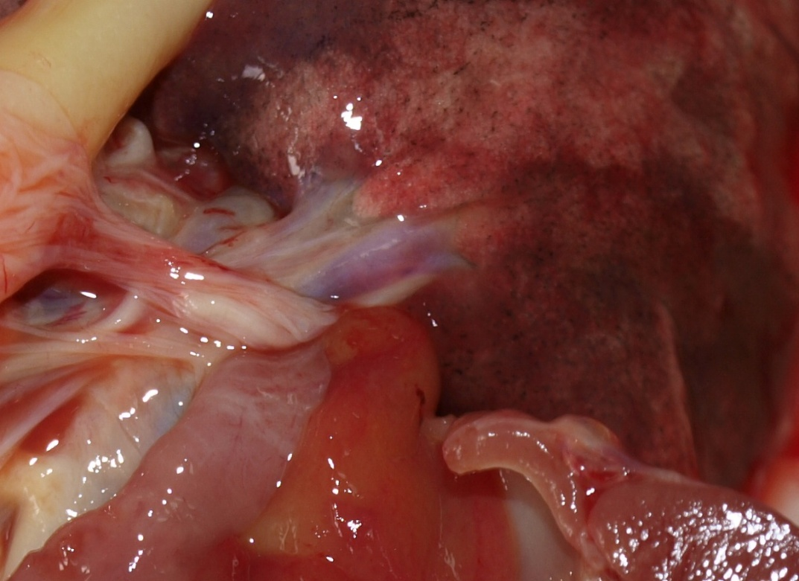

Slika 16. Antrakoza, pluća, pas. Iz arhive Zavoda za veterinarsku patologiju.

**ANTRAKOZA MAČAKA**

Od 110 mačaka samo je kod dvije mačke evidentirana antrakoza, što je 1,8%.

Obje mačke su ženskog spola i iz urbane sredine, a uzrok uginuća bili su trauma i enteritis.

**HEMOSIDEROZA**

**HEMOSIDEROZA PASA**

Svih 7 pasa kod kojih je utvrđena hemosideroza pluća pripadaju urbanim psima.

Kod svih pasa s nalazom hemosideroze pronađeno je krvarenje i kongestija pluća. 42,9% pasa bila je novorođena štenad.

Tablica 16. Pregled nalaza pasa s hemosiderozom prema uzroku uginuća i starosti

|  |  |  |  |  |  |
| --- | --- | --- | --- | --- | --- |
| UZROK UGINUĆA | STAROSTI (GODINE) | | | | |
|  | 0 | 1 | 4 | 7 | 9 |
| LEPTOSPIROZA |  |  | 1 |  |  |
| LIMFOM |  | 1 |  |  |  |
| MIODEGENERACIJA SRCA |  |  |  |  | 1 |
| SEPSA | 2 |  |  |  |  |
| ZATAJIVANJE BUBREGA (NEFROSKLEROZA) | 1 |  |  |  |  |
| ZATAJIVANJE SRCA |  |  |  | 1 |  |
| UKUPAN BROJ PASA PREMA GODINAMA | 3 | 1 | 1 | 1 | 1 |

**NENORMALNE KOLIČINE ZRAKA U PLUĆIMA**

**ATELEKTAZA PASA**

Učestalost atelektaze u ukupnom uzorku je 7,3%. Od 32 psa kod kojih je evidentirana atelektaza, 12 pasa (37,5%) je starosti do jednog mjeseca. U ukupnom uzorku od 441 psa, bilo je 97 pasa te starosti, odnosno 22%. Kod novorođene štenadi najvjerojatnije se većim dijelom radi o fetalnim atelektazama.

Atelektaze su se najčešće javljale kod pasa sa sljedećim uzrocima uginuća: kod 7 pasa razlog uginuća bili su tumori, u 5 slučajeva sepsa, u 3 slučaja zatajivanje bubrega, u 2 slučaja zatajivanje srca.

Tablica 17. Broj pasa s atelektazom prema uzroku uginuća

|  |  |
| --- | --- |
| UZROK UGINUĆA | BROJ |
| ADENOKARCINOM – NESPECIFICIRANI | 3 |
| BOLEST HIJALINIH MEMBRANA | 1 |
| DILATACIJA SRCA | 1 |
| DISEMINIRANA INTRAVASKULARNA KOAGULOPATIJA | 1 |
| FETALNE ANOMALIJE | 1 |
| HEMANGIOSARKOM MIOKARDA | 1 |
| LEPTOSPIROZA | 1 |
| LIMFADENITIS | 1 |
| LIMFOM SLEZENE (METASTAZE U JETRI) | 1 |
| LIŠMANIOZA | 1 |
| METASTAZE (NESPECIFICIRANE) U KOSTI | 1 |
| MITRALNA INSUFICIJENCIJA | 2 |
| PANKREATITIS | 1 |
| PARTUS GRAVIS | 3 |
| PIOMETRA | 1 |
| PIOTORAKS | 1 |
| SEPSA | 5 |
| TORZIJA ŽELUCA | 1 |
| UROLITIJAZA | 1 |
| ZATAJIVANJE BUBREGA (NEFROSKLEROZA) | 3 |
| ZATAJIVANJE SRCA | 1 |
| UKUPAN BROJ PASA S ATELEKTAZOM | 32 |

Slika 17. Prikaz nalaza pasa prema uzroku uginuća

Najčešća dijagnoza u uzorku (5) je bakterijska septikemija. U 4 slučaja sepse kod kojih je potvrđena atelektaza, bakteriološki nalaz je potvrdio prisustvo različitih bakterija (*E.coli, Pseudomonas sp., Proteus sp., Clostridium sp., Staphylococcus sp., Streptococcus sp.*). Kod štenca shitzu starog 9 dana kao uzrok uginuća navedena je bolest hijalinih membrana. Zabilježena su i tri slučaja fetalnih atelektaza kod otežanog štenjenja.

Slika 18. Prikaz nalaza pasa s atelektazom prema starosti i spolu

Tablica 18. Pregled broja pasa s atelektazom prema uzroku uginuća i starosti

|  |  |  |  |  |  |  |  |  |  |  |  |  |
| --- | --- | --- | --- | --- | --- | --- | --- | --- | --- | --- | --- | --- |
|  | STAROST (GODINE) | | | | | | | | | | | |
| UZROK UGINUĆA | 0 | 1 | 2 | 4 | 7 | 8 | 9 | 10 | 11 | 12 | 14 | 15 |
| ADENOKARCINOM | 1 |  |  |  |  |  |  | 1 |  |  | 1 |  |
| BOLEST HIJALINIH MEMBRANA | 1 |  |  |  |  |  |  |  |  |  |  |  |
| DILATACIJA SRCA |  |  |  |  |  |  |  |  |  | 1 |  |  |
| DISEMINIRANA INTRAVASKULARNA KOAGULOPATIJA | 1 |  |  |  |  |  |  |  |  |  |  |  |
| FETALNE ANOMALIJE | 1 |  |  |  |  |  |  |  |  |  |  |  |
| HEMANGIOSARKOM MIOKARDA |  |  |  |  |  |  |  | 1 |  |  |  |  |
| LEPTOSPIROZA |  |  |  | 1 |  |  |  |  |  |  |  |  |
| LIMFADENITIS |  | 1 |  |  |  |  |  |  |  |  |  |  |
| LIMFOM SLEZENE (METASTAZE U JETRI) |  |  |  |  |  |  |  |  |  |  | 1 |  |
| LIŠMANIOZA |  |  |  |  |  |  |  |  | 1 |  |  |  |
| METASTEZE NESPECIFICIRANE U KOSTI |  |  |  |  |  |  |  | 1 |  |  |  |  |
| MITRALNA INSUFICIJENCIJA | 1 |  |  |  |  |  |  |  |  |  |  | 1 |
| PANKREATITIS |  |  |  |  |  |  | 1 |  |  |  |  |  |
| PARTUS GRAVIS | 3 |  |  |  |  |  |  |  |  |  |  |  |
| PIOMETRA |  |  |  |  |  |  | 1 |  |  |  |  |  |
| PIOTORAKS |  |  | 1 |  |  |  |  |  |  |  |  |  |
| SEPSA | 4 |  |  |  |  |  |  | 1 |  |  |  |  |
| TORZIJA I DILATACIJA ŽELUCA |  |  |  | 1 |  |  |  |  |  |  |  |  |
| UROLITIJAZA |  |  |  |  | 1 |  |  |  |  |  |  |  |
| ZATAJIVANJE BUBREGA (NEFROSKLEROZA) |  |  |  |  |  | 1 |  |  | 1 | 1 |  |  |
| ZATAJIVANJE SRCA |  |  |  |  |  | 1 |  |  |  |  |  |  |
| UKUPAN BROJ PASA PREMA STAROSTI (GODINE) | 12 | 1 | 1 | 2 | 1 | 2 | 2 | 4 | 2 | 2 | 2 | 1 |

Slika 19. Prikaz nalaza pasa s atelektazom prema starosti i tipu mjesta

Atelektaza je utvrđena kod 5 pasa iz ruralne sredine, što je 6,8% u odnosu na ukupno 73 psa iz te sredine, dok je 27 iz urbane odnosno 7,3% od 368 pasa iz gradova.

Statističkom analizom potvrđena je češća pojavnost atelektaze kod određenih pasmina kao što su ptičari, psi za pratnju i razonodu i ovčarski i govedarski psi.

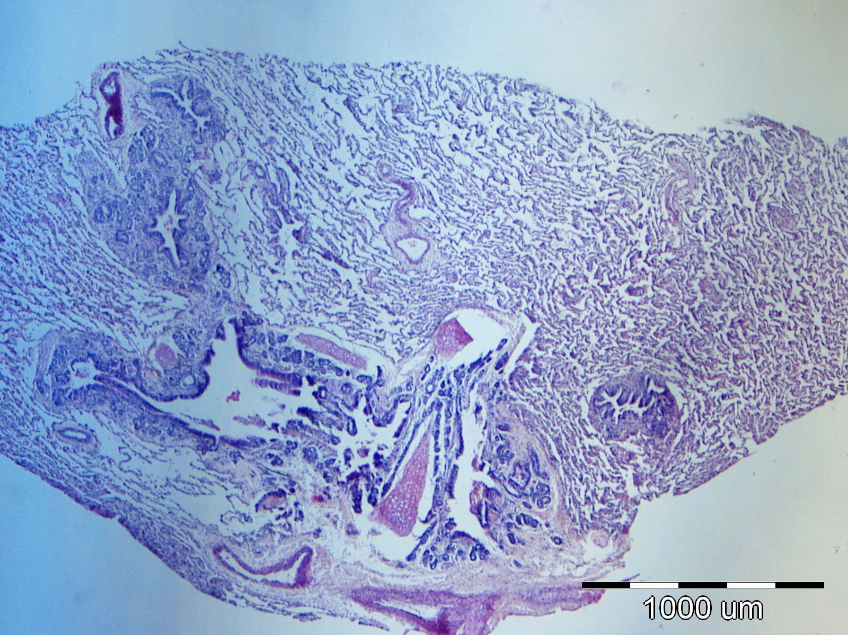

Slika 20. Atelektaza, pluća, pas, HE. Iz arhive Zavoda za veterinarsku patologiju.

Tablica 19. Pregled nalaza pasa s atelektazom prema FCI skupinama i tipu mjesta

|  |  |  |  |  |  |  |
| --- | --- | --- | --- | --- | --- | --- |
| FCI SKUPINA | RURALNI | URBANI | UKUPAN BROJ |  | SVEUKUPAN BROJ PASA FCI SKUPINE U UZORKU | % PASA S ATELEKTAZOM |
| GONIČI I KRVOSLJEDNICI |  | 1 | 1 |  | 15 | 6,7 |
| MOLOSI, ŠNAUCERI, PINČEVI | 1 | 4 | 5 |  | 105 | 4,8 |
| OVČARSKI I GOVEDARSKI PSI | 2 | 6 | 8 |  | 76 | 10,5 |
| PSI ZA PRATNJI I RAZONODU |  | 3 | 3 |  | 22 | 13,6 |
| PTIČARI | 1 | 3 | 4 |  | 17 | 23,5 |
| ŠUNJKAVCI, RETRIVERI I PSI ZA VODU |  | 3 | 3 |  | 62 | 4,8 |
| TERIJERI |  | 1 | 1 |  | 24 | 4,2 |
| NE FCI | 1 | 6 | 7 |  | 104 | 6,7 |

**ATELEKTAZA MAČAKA**

Prema podacima iz razudbenih i histopatoloških protokola, kod mačaka su rijetko utvrđene atelektaze. Kod samo 3 od 110 mačaka evidentirana je atelektaza, što je 2,7%.

Tablica 20. Pregled broja mačaka s atelektazom prema uzroku uginuća i starosti

|  |  |  |
| --- | --- | --- |
| UZROK UGINUĆA | STAROST (GODINE) | |
|  | 0 | 2 |
| ULKUS ŽELUCA – PERFORIRAJUĆI | 1 |  |
| PNEUMONIJA – NESPECIFICIRANA |  | 1 |
| ZATAJIVANJE BUBREGA (NEFROSKLEROZA) | 1 |  |

**KOLAPS PLUĆA**

**KOLAPS PLUĆA PASA**

Kolaps pluća evidentiran je kod 57 nalaza pasa, od čega je 12 pasa bilo iz ruralne sredine, a 45 iz urbane sredine, što odgovara ukupnom uzorku.

Najčešći kolapsi pluća povezani su s torzijom želuca (17) i volvulusom crijeva (3), gdje su evidentirani uz 82% svih torzija i 42.9% svih vulvulusa.

Kod tumora (10) i trauma (11) evidentirani su također kolapsi pluća.

Kod 55 pasa radilo se o potpunom kolapsu, a u 2 slučaja o djelomičnom.

Tablica 21. Pregled nalaza pasa s kolapsom pluća prema uzroku uginuća

|  |  |
| --- | --- |
| UZROK UGINUĆA | BROJ |
| ADENOKARCINOM MLIJEČNE ŽLIJEZDE – PLUĆNE METASTAZE | 1 |
| CIROZA JETRE | 1 |
| DILATATIVNA KARDIOMIOPATIJA | 1 |
| FIBROSARKOM PERITONEUMA | 1 |
| GASTRITIS – KATARALNI | 1 |
| HEMANGIOSARKOM SLEZENE – METASTATSKI | 1 |
| HEMANGIOSARKOMA JETRE | 1 |
| HEPATITIS | 1 |
| HERNIJA – DIJAFRAGMATSKA | 3 |
| KARCINOM ADRENA | 1 |
| KARCINOM BUBREGA | 1 |
| LEPTOSPIROZA | 1 |
| LIMFADENITIS | 1 |
| LIMFOM | 2 |
| LIŠMANIOZA | 1 |
| MEZOTELIOM PLEURE | 2 |
| OTROVANJE – ANTIKOAGULANSI | 2 |
| PIOTORAKS | 1 |
| TORZIJA I DILATACIJA ŽELUCA | 17 |
| TRAUMA | 8 |
| UGRIZNE RANE | 1 |
| ULKUS ŽELUCA – PERFORATIVNI | 1 |
| USTRIJELNE RANE | 2 |
| VOLVULUS CRIJEVA | 3 |
| ZATAJIVANJE BUBREGA (NEFROSKLEROZA) | 1 |
| UKUPAN BROJ PASA S NALAZOM KOLAPSA PLUĆA | 57 |

Slika 21. Prikaz nalaza pasa s kolapsom pluća prema uzroku uginuća

Tablica 22. Pregled broja pasa s kolapsom prema starosti i spolu

|  |  |  |  |  |  |  |  |  |  |  |  |  |  |  |  |
| --- | --- | --- | --- | --- | --- | --- | --- | --- | --- | --- | --- | --- | --- | --- | --- |
| SPOL | STAROST (GODINE) | | | | | | | | | | | | | | UKUPAN BROJ PASA |
|  | 0 | 1 | 2 | 4 | 5 | 6 | 7 | 8 | 9 | 10 | 11 | 12 | 13 | 14 |  |
| MUŠKO | 4 | 3 | 3 | 2 |  | 4 | 3 |  | 3 | 7 | 3 |  | 1 | 1 | 34 |
| ŽENSKO | 1 | 2 | 2 | 2 | 1 | 1 | 1 | 1 |  | 5 | 4 | 2 | 1 |  | 23 |
| UKUPNO | 5 | 5 | 5 | 4 | 1 | 5 | 4 | 1 | 3 | 12 | 7 | 2 | 2 | 1 | 57 |

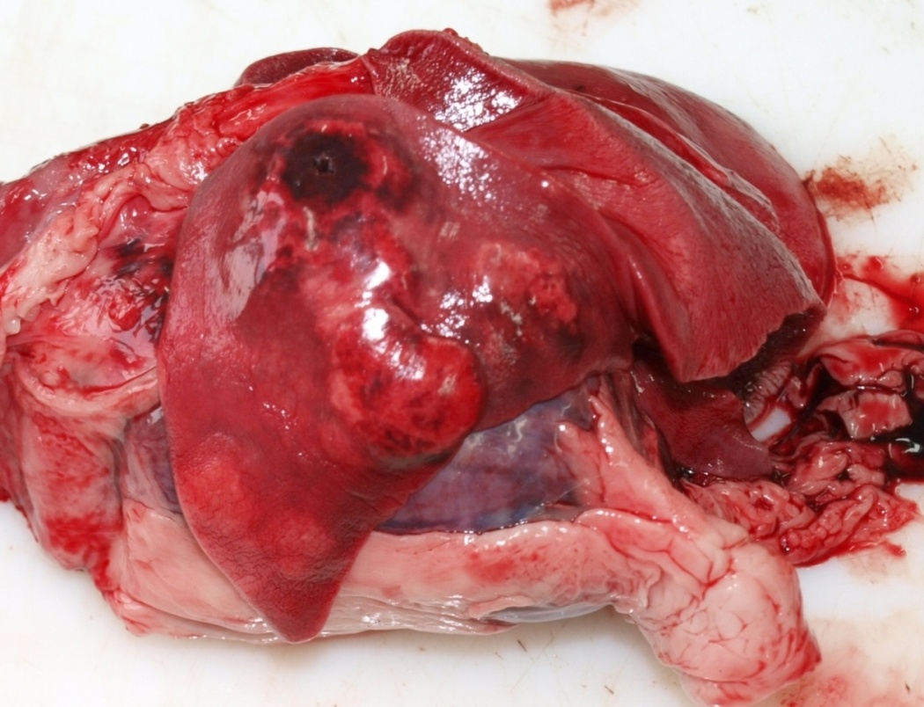

Slika 22. Traumatska ruptura, kolaps, krvarenje, emfizem, pluća, pas. Iz arhive Zavoda za veterinarsku patologiju.

**KOLAPS PLUĆA MAČAKA**

Kolaps pluća evidentiran je kod 13 mačaka. Od toga je kod većine mačaka uzrok uginuća bio traumatske prirode.

Tablica 23. Pregled nalaza mačaka s kolapsom pluća prema uzroku uginuća

|  |  |
| --- | --- |
| UZROK UGINUĆA | BROJ |
| HIPERTROFIČNA KARDIOMIOPATIJA | 1 |
| KARCINOM – NESPECIFICIRAN | 1 |
| PIOTORAKS | 1 |
| PLEURITIS – SEROZNI | 1 |
| PLEUROPNEUMONIJA – GNOJNA | 1 |
| PNEUMONIJA – NESPECIFICIRANA | 1 |
| TRAUMA | 5 |
| ULKUS ŽELUCA – PERFORATIVNI | 1 |
| ZATAJIVANJE SRCA | 1 |
| UKUPAN BROJ MAČAKA S KOLAPSOM | 13 |

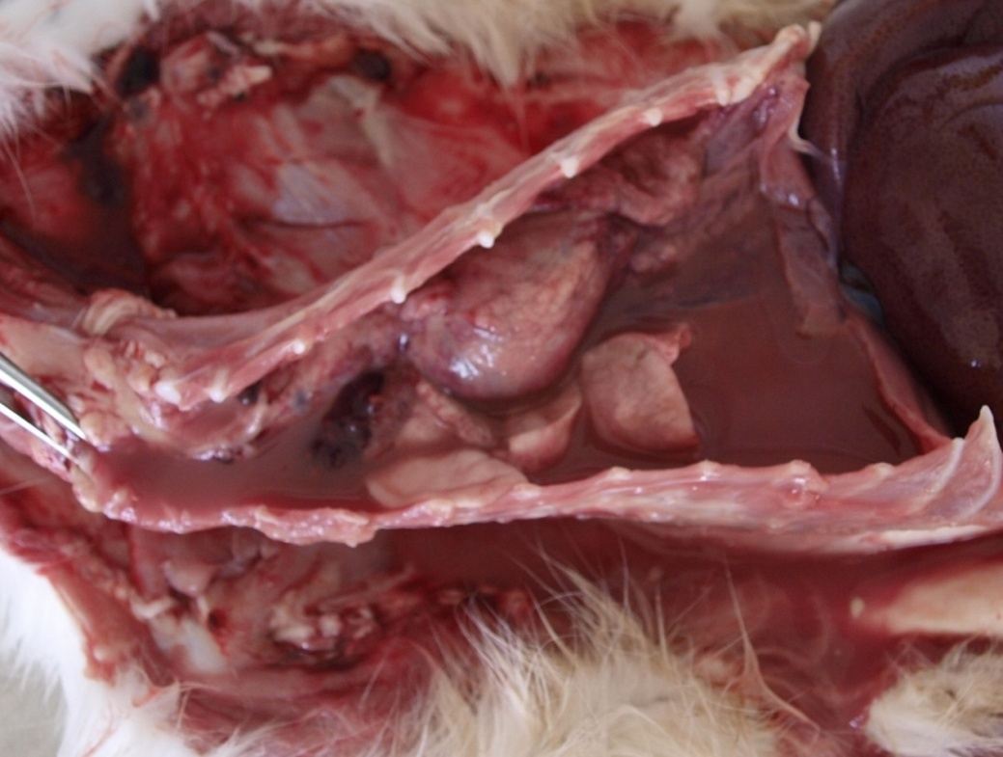

Slika 23*.* Kolaps pluća posljedičan piotoraksu, prsna šupljina, mačka. Iz arhive Zavoda za veterinarsku patologiju.

**EMFIZEMI**

**EMFIZEM PASA**

Od 441 obduciranog psa, kod 149 pasa evidentiran je emfizem, što je 33,8%. Potvrđeno je da je emfizem pluća u većini slučajeva posljedica drugih patoloških procesa, a ne primarna promjena. Najveći broj pasa s emfizemom nađen je kod pasa sa sljedećim uzrocima uginuća: tumorima (29 pasa, odnosno 19,5%), zatajivanjem bubrega (17 pasa, odnosno 11,4%) i srca (15 pasa, odnosno 10%), sepsom (12 pasa ili 8%) i parvovirozom (12 pasa ili 8%).

Tablica 24. Pregled nalaza pasa s emfizemom prema uzroku uginuća

|  |  |
| --- | --- |
| UZROK UGINUĆA | BROJ |
| ADENOKARCINOM | 4 |
| ADENOKARCINOM MLIJEČNE ŽLJEZDE - METASTATSKI | 1 |
| BABEZIOZA | 2 |
| BLASTOM NESPECIFICIRANI | 1 |
| BRONHITIS DESKVAMATIVNI | 1 |
| BRONHOALVEOLARNI ADENOM | 1 |
| DERMATITIS GENERALIZIRANI | 2 |
| ENCEFALITIS | 1 |
| ENTERITIS | 1 |
| FETALNE ANOMALIJE | 1 |
| FIBROSARKOM NESPECIFICIRANI | 3 |
| FRAKTURA REBARA | 1 |
| GASTRITIS | 5 |
| HEMANGIOM | 1 |
| HEMANGIOSARKOM | 4 |
| HEMANGIOSARKOM MIOKARDA | 3 |
| HEMANGIOSARKOM POTKOŽJA | 1 |
| HEMANGIOSARKOM SLEZENE - METASTATSKI | 1 |
| HEMOABDOMEN | 2 |
| HEMOTORAKS | 1 |
| HEPATITIS | 5 |
| HISTIOCITOM | 1 |
| INVAGINACIJA TANKOG CRIJEVA | 1 |
| LEOMIOSARKOM SLEZENE - METASTAZE PO JETRI | 1 |
| LEOMIOSARKOM ŽELUDCA | 1 |
| LEPTOSPIROZA | 1 |
| LIMFOSARKOM | 2 |
| LIŠMANIOZA | 1 |
| MENINGITIS | 3 |
| MEZOTELIOM | 1 |
| OSIFICIRAJUĆI PAHIMENINGITIS | 1 |
| OTROVANJE ANTIKOAGULANSIMA | 3 |
| OTROVANJE STRIHNINOM | 2 |
| PANKREATITIS | 4 |
| PARVOVIROZA | 12 |
| PIOMETRA | 5 |
| PNEUMONIJA | 2 |
| SEMINOM TESTISA | 1 |
| SEPSA | 12 |
| TORZIJA ŽELUCA | 3 |
| TRAUMA | 9 |
| TUMOR ŽELUCA | 2 |
| ULKUS ŽELUCA | 1 |
| UROCISTITIS – HEMORAGIČNI | 1 |
| UROLITIJAZA | 1 |
| USTRIJELNE RANE | 1 |
| VOLVULUS | 3 |
| ZATAJIVANJE BUBREGA | 17 |
| ZATAJIVANJE SRCA | 15 |
| UKUPAN BROJ PASA S EMFIZEMOM | 149 |

Tablica 25. Pregled broja pasa s emfizemom prema starosti i spolu

|  |  |  |  |  |  |  |  |  |  |  |  |  |  |  |  |  |
| --- | --- | --- | --- | --- | --- | --- | --- | --- | --- | --- | --- | --- | --- | --- | --- | --- |
| SPOL | STAROST PASA (GODINE) | | | | | | | | | | | | | | | |
|  | 0 | 1 | 2 | 3 | 4 | 5 | 6 | 7 | 8 | 9 | 10 | 11 | 12 | 13 | 14 | 16 |
| MUŠKO | 17 | 5 | 7 | 5 | 2 | 3 | 7 | 3 | 4 | 5 | 10 | 3 | 4 | 5 | 4 |  |
| ŽENSKO | 14 | 2 | 4 | 2 | 4 | 3 | 1 | 4 | 4 | 3 | 9 | 10 |  | 2 |  | 1 |

Slika 24. Prikaz nalaza pasa s emfizemom prema uzroku uginuća

Najveći broj pasa s emfizemom registriran je u prvih mjesec dana života kada je obolio 31 pas (20,8%), te ponovo u desetoj godini života, 19 pasa (12,8%), i jedanaestoj, 13 pasa (8,7%). Kad se analizira broj pasa prema spolu, nema značajnije razlike: 65 oboljelih ženskih pasa prema 186 u ukupnom uzorku predstavlja 34,9%, a 84 muška psa prema ukupnom broju od 255 je 32,9%.

Slika 25. Prikaz pasa s emfizemom prema starosti i spolu

24 psa iz ruralne sredine, u odnosu na ukupno 73 psa iz te sredine, predstavlja 32,9 %, što je približno onima iz urbane sredine od 34,0 %, odnosno 125 prema 368 od ukupnog broja.

Slika 26. Pregled broja pasa prema FCI skupinama

Učestalost oboljenja prema vrsti pasa nije usporediva, ali je očito da određene FCI skupine kao što su polarni psi i psi primitivnog oblika te ptičari obolijevaju češće.

Tablica 26. Pregled broja pasa prema FCI skupini kod kojih je evidentiran emfizem pluća

|  |  |  |  |  |
| --- | --- | --- | --- | --- |
| FCI SKUPINA | BROJ |  | UKUPAN BROJ PASA U UZORKU | % PASA S EMFIZEMOM PREMA FCI SKUPINI |
| GONIČI I KRVOSLJEDNICI | 6 |  | 15 | 40,0 |
| JAZAVČARI | 3 |  | 8 | 37,1 |
| MOLOSI, ŠNAUCERI, PINČERI | 33 |  | 105 | 31,4 |
| OVČARSKI I GOVEDARSKI PSI | 24 |  | 76 | 31,6 |
| POLARNI PSI I PSI PRIMITIVNOG OBLIKA | 4 |  | 8 | 50,0 |
| PSI ZA PRATNJU I RAZONODU | 7 |  | 22 | 31,8 |
| PTIČARI | 8 |  | 17 | 47,5 |
| ŠUNJKAVCI, RETRIVERI I PSI ZA VODU | 23 |  | 62 | 37,0 |
| TERIJERI | 9 |  | 24 | 37,5 |
| NE FCI | 32 |  | 104 | 30,7 |
| BROJ PASA S EMFIZEMOM | 149 |  | 441 | 33,8 |

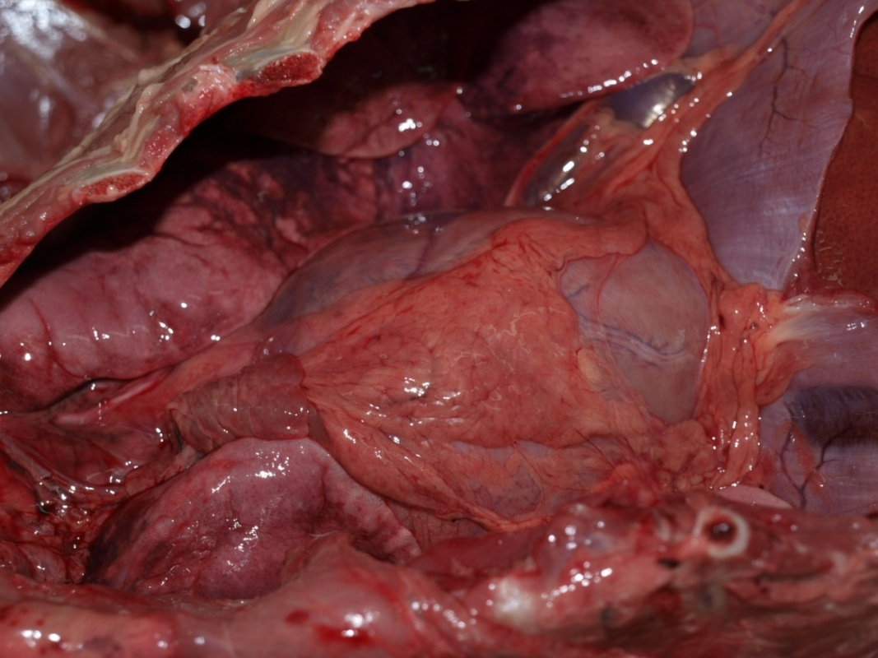

Slika 27. Emfizem, pluća, pas. Iz arhive Zavoda za veterinarsku patologiju.

**EMFIZEM MAČAKA**

Od 110 mačaka s promjenama na dišnom sustavu kod 35 je evidentiran emfizem, što je 31,8% ukupnog uzorka. Emfizem pluća kod mačaka čest je kao posljedica mnogih patoloških promjena. U uzorku najveći je broj uginuća zbog tumora (8), u 4 slučaja evidentirane su pneumonije, a u 4 slučaja zarazne bolesti mačaka (virusna leukemija mačaka, zarazni peritonitis mačaka i bolest Aujeszkog).

Slika 28. Prikaz nalaza mačaka s emfizemom pluća prema uzroku uginuća

Tablica 27*.* Pregled mačaka s emfizemom prema uzroku uginuća

|  |  |
| --- | --- |
| UZROK UGINUĆA | BROJ |
| ADENOKARCINOM | 1 |
| ADENOKARCINOM KOLONA | 2 |
| ANEMIJA | 1 |
| BOLEST AUJESZKOG | 1 |
| ENCEFALITIS APOSTEMATOSA | 1 |
| ENTERITIS KATARALNI | 1 |
| FETALNE ANOMALIJE | 1 |
| LEUKEMIJA MAČAKA | 2 |
| LIMFOSARKOM | 3 |
| LIMFOSARKOM JETRE | 1 |
| MENINGITIS - GNOJNI | 1 |
| OTROVANJE - NESPECIFICIRANO | 1 |
| PNEUMONIJA | 4 |
| POSTOPERATIVNE KOMPLIKACIJE - NESPECIFICIRANE | 1 |
| SEPSA | 1 |
| TRAUMA | 2 |
| UGRIZNE RANE | 1 |
| USTRIJELNE RANE | 1 |
| ZARAZNI PERITONITIS MAČAKA | 1 |
| ZATAJIVANJE BUBREGA (NEFROSKLEROZA) | 4 |
| ZATAJIVANJE SRCA | 3 |
| UKUPAN BROJ MAČAKA S EMFIZEMOM | 35 |

Od 35 mačaka s emfizemom, 7 je starosti do mjesec dana (20%) te 6 onih s 3 godine starosti (17,1%). Prema spolu, u odnosnu na ukupnu populaciju, nema većih odstupanja.

Tablica 28. Pregled mačaka s emfizemom prema spolu i starosti (godine=

|  |  |  |  |  |  |  |  |  |  |  |  |  |
| --- | --- | --- | --- | --- | --- | --- | --- | --- | --- | --- | --- | --- |
| SPOL | STAROST (GODINE) | | | | | | | | | | | UKUPAN BROJ |
|  | 0 | 1 | 2 | 3 | 4 | 6 | 8 | 10 | 11 | 12 | 15 |  |
| MUŠKO | 2 | 1 | 2 | 5 | 2 | 3 | 1 | 2 |  | 2 |  | 20 |
| ŽENSKO | 5 | 2 | 2 | 1 | 1 | 1 | 1 |  | 1 |  | 1 | 15 |
| UKUPNO | 7 | 3 | 4 | 6 | 3 | 4 | 2 | 2 | 1 | 2 | 1 | 35 |

Slika 29. Prikaz mačaka s emfizemom prema starosti i spolu

**POREMEĆAJI CIRKULACIJE U PLUĆIMA**

**HIPEREMIJA**

**HIPEREMIJA PASA**

Hiperemija kao aktivni proces, dio akutne upale, prati mnoge patološke promjene. Osim kod upalnih i zaraznih procesa, trauma i tumora, česta je kod bolesti koje dovode do zatajivanja srca i bubrega te sepse.

Od 253 psa s nalazom hiperemije, najveći broj, 62 psa, su starosti do mjeseca dana, što je 24.5% i uglavnom odgovara postotku uginulih u tom razdoblju (22%) u ukupnom uzorku pasa.

U tablici su evidentirane samo one dijagnoze koje su dovele do uginuća i bile brojčano veće od 4, a grupirani su i tumori.

Tablica 29. Pregled pasa s hiperemijom prema uzroku uginuća

|  |  |
| --- | --- |
| UZROK UGINUĆA | BROJ |
| BABEZIOZA | 7 |
| ENTERITIS | 5 |
| HEMANGIOSARKOM | 8 |
| LIMFOSARKOM | 9 |
| OTROVANJE | 10 |
| PACHYMENINGITIS OSSIFICANS | 4 |
| PANKREATITIS | 5 |
| PARVOVIROZA | 13 |
| PIOMETRA | 7 |
| PNEUMONIJA | 11 |
| SEPSA | 23 |
| TRAUMA | 7 |
| TUMORI | 52 |
| ZATAJIVANJE BUBREGA (NEFROSKLEROZA) | 26 |
| ZATAJIVANJE SRCA | 34 |

|  |  |
| --- | --- |
| UKUPNO | 253 |

Slika 30. Prikaz nalaza pasa s hiperemijom prema uzroku uginuća

Tablica 30. Prikaz pasa s hiperemijom prema starosti i spolu

|  |  |  |  |  |  |  |  |  |  |  |  |  |  |  |  |  |  |  |
| --- | --- | --- | --- | --- | --- | --- | --- | --- | --- | --- | --- | --- | --- | --- | --- | --- | --- | --- |
| SPOL | STAROST (GODINE) | | | | | | | | | | | | | | | | | UKUPAN BROJ |
|  | 0 | 1 | 2 | 3 | 4 | 5 | 6 | 7 | 8 | 9 | 10 | 11 | 12 | 13 | 14 | 15 | 16 |  |
| MUŠKO | 38 | 8 | 14 | 14 | 8 | 2 | 8 | 5 | 5 | 4 | 14 | 3 | 9 | 7 | 7 | 2 | 1 | 104 |
| ŽENSKO | 24 | 4 | 5 | 4 | 7 | 5 | 4 | 7 | 7 | 8 | 8 | 10 | 5 | 3 |  | 2 | 1 | 149 |

Ukupno je evidentirano 253 psa s hiperemijom. 47 pasa bilo je iz ruralne sredine, što je 18,6% i to odgovara ukupnom postotku pasa iz te sredine u uzorku. Postotak muških pasa je 58,9% što također odgovara postotku u cijelom uzorku.

Tablica 31. Pregled broja pasa s hiperemijom prema spolu i tipu mjesta

|  |  |  |  |
| --- | --- | --- | --- |
| TIP MJESTA | MUŠKO | ŽENSKO | UKUPAN BROJ |
| RURALNI | 32 | 15 | 47 |
| URBANI | 117 | 89 | 206 |
| UKUPAN BROJ PASA | 149 | 104 | 253 |

Slika 31. Prikaz nalaza pasa s hiperemijom prema spolu i starosti

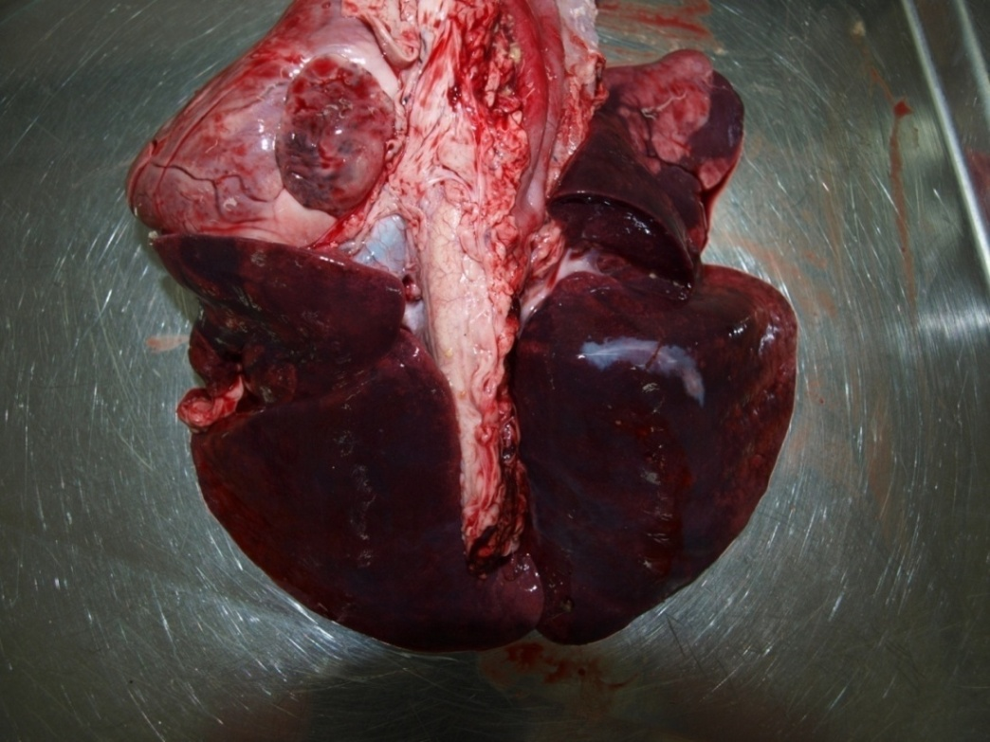

Slika 32. Hiperemija, emfizem, pluća, pas. Iz arhive Zavoda za veterinarsku patologiju*.*

**HIPEREMIJA MAČAKA**

Hiperemija je evidentirana u nalazima 53 mačke. Najveći broj evidentiran je kod zatajivanja srca. Osim kod upalnih i zaraznih procesa, trauma i tumora, česta je kod bolesti koje dovode do zatajivanja srca i bubrega te sepse.

Tablica 32. Pregled mačaka s hiperemijom prema uzroku uginuća

|  |  |
| --- | --- |
| UZROK UGINUĆA | BROJ |
| ADENOKARCINOM | 1 |
| BOLEST AUJESZKOG | 1 |
| BRONHOPNEUMONIJA | 2 |
| BUNDEVASTA TRAKAVICA | 1 |
| ENCEFALITIS APOSTEMATOZA | 1 |
| ENTERITIS KATARALNI | 1 |
| EPIKARDITIS | 1 |
| FLEGMONA | 2 |
| INVAGINACIJA CRIJEVA | 1 |
| KOMPLIKACIJE LAPARATOMIJE | 1 |
| LEUKEMIJA MAČAKA | 2 |
| LIMFOSARKOM | 8 |
| OTROVANJE ANTIKOAGULANSIMA | 2 |
| PIOMETRA | 1 |
| PNEUMONIJA | 4 |
| SEPSA | 1 |
| SINDROM BOLESTI DONJEG MOKRAĆNOG SUSTAVA | 1 |
| TRAUMA | 3 |
| UGRIZNE RANE | 1 |
| USTRIJELNE RANE | 1 |
| ZARAZNI PERITONITIS MAČAKA | 2 |
| ZATAJIVANJE BUBREGA (NEFROSKLEROZA) | 10 |
| ZATAJIVANJE SRCA | 6 |
| UKUPNO | 53 |

Slika 33*.* Prikaz nalaza mačaka s hiperemijom prema dijagnozi uginuća

Od 53 mačke s hiperemijom, 14 mačaka (26,4%) bile su do mjesec dana starosti, što odgovara smrtnosti u tom razdoblju u ukupnom uzorku.

Tablica 33. Pregled broja mačaka s hiperemijom prema spolu i starosti

|  |  |  |  |  |  |  |  |  |  |  |  |  |  |  |
| --- | --- | --- | --- | --- | --- | --- | --- | --- | --- | --- | --- | --- | --- | --- |
| SPOL | STAROST (GODINE) | | | | | | | | | | | | | ZBROJ |
|  | 0 | 1 | 2 | 3 | 4 | 6 | 7 | 8 | 10 | 12 | 14 | 15 | 19 |  |
| MUŠKO | 7 | 4 | 3 | 4 |  | 2 | 2 |  |  | 1 | 1 | 2 |  | 26 |
| ŽENSKO | 7 | 3 | 4 | 3 | 2 |  | 2 | 1 | 1 | 1 | 1 | 1 | 1 | 27 |
| UKUPAN BROJ | 14 | 7 | 7 | 7 | 2 | 2 | 4 | 1 | 1 | 2 | 2 | 3 | 1 | 53 |

Slika 34. Prikaz mačaka s hiperemijom prema starosti i spolu

U uzorku je bio znatno manje mačaka iz ruralnih sredina pa je i postotak od 5,7% odgovarajući.

Tablica 34. Pregled broja mačaka s hiperemijom prema starosti i tipu mjesta

|  |  |  |  |  |  |  |  |  |  |  |  |  |  |  |
| --- | --- | --- | --- | --- | --- | --- | --- | --- | --- | --- | --- | --- | --- | --- |
| TIP MJESTA | STAROST (GODINE) | | | | | | | | | | | | | ZBROJ |
|  | 0 | 1 | 2 | 3 | 4 | 6 | 7 | 8 | 10 | 12 | 14 | 15 | 19 |  |
| RURALNI | 2 |  |  | 1 |  |  |  |  |  |  |  |  |  | 3 |
| URBANI | 12 | 7 | 7 | 6 | 2 | 2 | 4 | 1 | 1 | 2 | 2 | 3 | 1 | 50 |

**KRVARENJE U PLUĆIMA**

**KRVARENJE U PLUĆIMA PASA**

Krvarenje u plućima (intrapulmonalno krvarenje) evidentirano je kod 111 pasa. Intrapulmonalno krvarenje je popratna pojava mnogih traumatskih bolesti, pa je tako evidentirana kod trauma (19), sepsa (11), otrovanja (15), te bolesti koje dovode do zatajivanja srca (10) i bubrega (5), zaraznih bolesti (8) i parazitarnih bolesti (6).

Slika 35*.* Prikaz nalaza pasa s intrapulmonalnim krvarenjima prema dijagnozi uginuća

Tablica 35. Pregled pasa s intrapulmonalnim krvarenjima prema uzroku uginuća

|  |  |
| --- | --- |
| UZROK UGINUĆA | BROJ |
| ADENOKARCINOM | 2 |
| BABEZIOZA | 6 |
| ENTERITIS I GASTRITIS | 4 |
| FETALNE ANOMALIJE | 1 |
| FIBROSARKOM | 1 |
| HEMOABDOMEN | 2 |
| HEMOTHORAKS | 1 |
| HEPATITIS | 1 |
| INVAGINACIJA CRIJEVA | 1 |
| LEIOMIOSARKOM | 1 |
| LEPTOSPIROZA | 3 |
| LIMFOSARKOM | 2 |
| MENINGITIS I MENINGOENCEPHALITIS | 2 |
| MEZOTELIOM | 1 |
| OSIFICIRAJUĆI PAHIMENINGITIS | 2 |
| OTROVANJA | 15 |
| PANKREATITIS | 2 |
| PARVOVIROZA | 5 |
| PERFORACIJA CRIJEVA | 1 |
| PIOMETRA | 4 |
| POSTOPERATIVNE KOMPLIKACIJE - NESPECIFICIRANE | 2 |
| RUPTURA MOKRAĆNOG MJEHURA | 1 |
| SEPSA | 11 |
| STENOZA AORTE | 1 |
| TORZIJA ŽELUCA | 1 |
| TRAUMA | 18 |
| TUMOR SŽS | 1 |
| UROCISTITIS – HEMORAGIČNI | 1 |
| USTRIJELNE RANE | 1 |
| VOLVULUS | 2 |
| ZATAJIVANJE BUBREGA (NEFROSKLEROZA) | 5 |
| ZATAJIVANJE SRCA | 10 |
| UKUPAN BROJ PASA S INTRAPULMONALNIM KRVARENJIMA | 111 |

Najveći broj nalaza krvarenja u plućima nađen je kod pasa starih do mjeseca dana (27%) dok je u ukupnom uzorku taj broj 22%.

Tablica 36. Pregled nalaza pasa s intrapulmonalnim krvarenjima prema starosti i spolu

|  |  |  |  |  |  |  |  |  |  |  |  |  |  |  |  |  |
| --- | --- | --- | --- | --- | --- | --- | --- | --- | --- | --- | --- | --- | --- | --- | --- | --- |
| SPOL | STAROST (GODINE) | | | | | | | | | | | | | | | ZBROJ |
|  | 0 | 1 | 2 | 3 | 4 | 5 | 6 | 7 | 8 | 9 | 10 | 11 | 12 | 13 | 15 |  |
| MUŠKO | 16 | 3 | 11 | 6 | 5 | 1 | 2 |  | 4 | 2 | 6 | 3 | 4 | 2 | 1 | 66 |
| ŽENSKO | 14 | 4 | 5 | 3 | 3 | 3 |  | 3 | 1 | 4 | 2 | 2 | 1 |  |  | 45 |
| UKUPNO | 30 | 7 | 16 | 9 | 8 | 4 | 2 | 3 | 5 | 6 | 8 | 5 | 5 | 2 | 1 | 111 |

Slika 36*.* Prikaz pasa s intrapulmonalnim krvarenjima prema starosti i spolu

Slika 37. Prikaz nalaza pasa s intrapulmonalnim krvarenjima prema FCI skupini

Najveći postotak pasa s nalazom krvarenja u plućima nađen je kod skupina pasa koji su bili izloženi traumama.

Tablica 37. Pregled pasa s intrapulmonalnim krvarenjima prema FCI skupine pluća

|  |  |  |  |  |
| --- | --- | --- | --- | --- |
| FCI SKUPINA | BROJ |  | UKUPAN BROJ PASA U UZORKU | % PASA S HEMORAGIJOM PREMA FCI SKUPINI |
| GONIČI I KRVOSLJEDNICI | 6 |  | 15 | 40 |
| JAZAVČARI | 2 |  | 8 | 25 |
| MOLOSI, ŠNAUCERI, PINČERI | 24 |  | 105 | 23 |
| OVČARSKI I GOVEDARSKI PSI | 17 |  | 75 | 23 |
| POLARNI PSI I PSI PRIMITIVNOG OBLIKA | 3 |  | 8 | 37 |
| PSI ZA PRATNJU I RAZONODU | 4 |  | 22 | 18 |
| PTIČARI | 2 |  | 17 | 12 |
| ŠUNJKAVCI, RETRIVERI I PSI ZA VODU | 13 |  | 62 | 21 |
| TERIJERI | 5 |  | 24 | 21 |
| NE FCI | 35 |  | 104 | 34 |
| UKUPNO PASA | 111 |  | 441 | 25 |

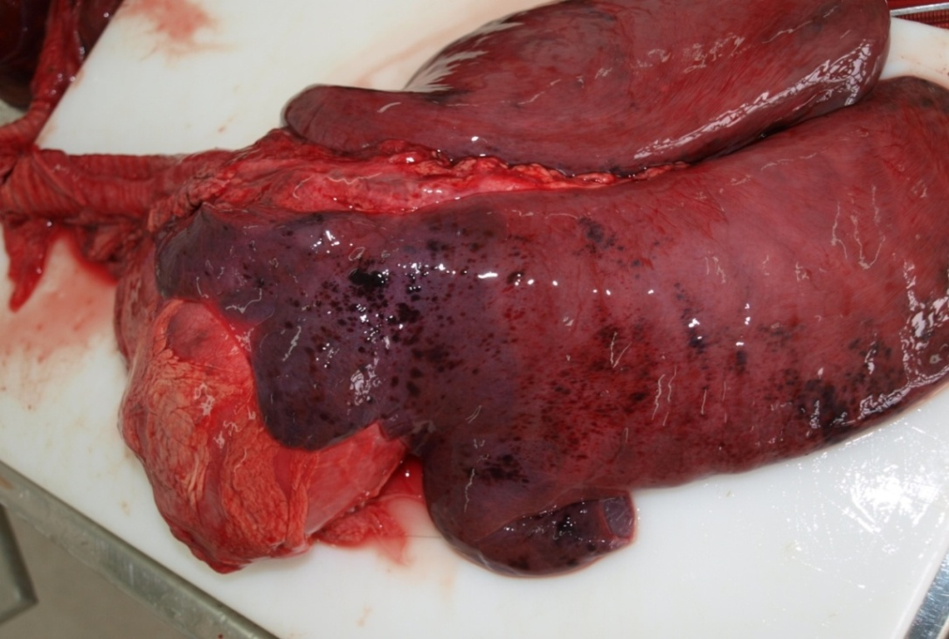

Slika 38. Krvarenja, pluća, pas. Iz arhive Zavoda za veterinarsku patologiju.

**KRVARENJA U PLUĆIMA MAČAKA**

Intrapulmonalna krvarenja evidentirana su kod 28 mačaka, a pratila su traume (7), pneumonije (5), ali i zarazni peritonitis mačaka (3) te zatajivanje bubrega (nefroskleroza) (4).

Slika 39. Prikaz nalaza mačaka s intrapulmonalnim krvarenjima prema uzroku uginuća

Tablica 38. Pregled mačaka s intrapulmonalnim krvarenjima prema uzroku uginuća

|  |  |
| --- | --- |
| UZROK UGINUĆA | BROJ |
| BUNDEVASTA TRAKAVICA | 1 |
| HEPATITIS | 1 |
| HIPERTROFIČNA MIOKARIOPATIJA | 1 |
| OTROVANJE | 2 |
| PNEUMONIJA | 5 |
| SEPSA | 1 |
| SINDROM BOLEST DONJIH MOKRAĆNIH PUTEVA | 1 |
| STEATITIS | 1 |
| TRAUMA | 7 |
| ZARAZNI PERITONITIS MAČAKA | 3 |
| ZATAJIVANJE BUBREGA (NEFROSKLEROZA) | 4 |
| ZATAJIVANJE SRCA | 1 |
| UKUPNO | 28 |

Intrapulmonalna krvarenja su neovisna o starosti mačaka, vezana su za oboljenja koja su razlog uginuća.

Tablica 39. Pregled mačaka s intrapulmonalnim krvarenjima prema spolu i starosti

|  |  |  |  |  |  |  |  |  |  |  |  |  |  |
| --- | --- | --- | --- | --- | --- | --- | --- | --- | --- | --- | --- | --- | --- |
| SPOL | STAROST (GODINE) | | | | | | | | | | | | ZBROJ |
|  | 0 | 1 | 2 | 3 | 4 | 6 | 7 | 9 | 10 | 11 | 15 | 16 |  |
| MUŠKO | 5 | 2 | 3 | 2 | 1 | 1 |  | 1 |  |  | 1 |  | 16 |
| ŽENSKO | 2 | 2 | 3 |  | 1 |  | 1 |  | 1 | 1 |  | 1 | 12 |
| UKUPNO | 7 | 4 | 6 | 2 | 2 | 1 | 1 | 1 | 1 | 1 | 1 | 1 | 28 |

**EDEM PLUĆA**

**EDEM PLUĆA PASA**

Edem pluća evidentiran je u nalazima 240 pasa. Popratna je pojava zatajivanja rada srca, što je potvrđeno velikim brojem nalaza (39), zatim kod poremećaja kod kojih je snižen osmotski tlak krvi kao bolesti jetre i gušterače (7), zatajivanja bubrega (26) i tumora (52) te otrovanja (12), sepsa (18) i niz zaraznih i parazitarnih bolesti pasa poput babezioze (9), parvoviroze (10) i leptospiroze (3).

Slika 40. Prikaz nalaza pasa s edemom pluća prema uzroku uginuća

Tablica 40. Pregled pasa s edemom pluća prema uzroku uginuća

|  |  |
| --- | --- |
| UZROK UGINUĆA | BROJ |
| BABEZIOZA | 9 |
| FETALNE ANOMALIJE | 4 |
| LEPTOSPIROZA | 3 |
| OTROVANJE | 12 |
| PANKREATITIS | 7 |
| PARVOVIROZA | 10 |
| PNEUMONIJA | 6 |
| PIOMETRA | 5 |
| SEPSA | 18 |
| TRAUMA | 13 |
| TUMORI | 52 |
| ZATAJIVANJE BUBREGA (NEFROSKLEROZA) | 26 |
| ZATAJIVANJE SRCA | 39 |
|  | |
| UKUPNO | 240 |

Analiza podataka o starosti i o spolu odgovara postotku koji odgovara ukupnom broju pasa u uzorku.

Tablica 41. Pregled pasa s edemom prema starosti i spolu

|  |  |  |  |  |  |  |  |  |  |  |  |  |  |  |  |  |  |  |
| --- | --- | --- | --- | --- | --- | --- | --- | --- | --- | --- | --- | --- | --- | --- | --- | --- | --- | --- |
| SPOL | STAROST (GODINE) | | | | | | | | | | | | | | | | | ZBROJ |
|  | 0 | 1 | 2 | 3 | 4 | 5 | 6 | 7 | 8 | 9 | 10 | 11 | 12 | 13 | 14 | 15 | 16 |  |
| MUŠKO | 37 | 6 | 13 | 14 | 9 | 3 | 4 | 2 | 5 | 6 | 9 | 3 | 6 | 7 | 7 | 2 | 1 | 134 |
| ŽENSKO | 18 | 8 | 7 | 4 | 7 | 6 | 3 | 7 | 8 | 9 | 6 | 12 | 6 | 3 |  | 2 |  | 106 |
| UKUPNO | 55 | 14 | 20 | 18 | 16 | 9 | 7 | 9 | 13 | 15 | 15 | 15 | 12 | 10 | 7 | 4 | 1 | 240 |

Slika 41. Prikaz nalaza pasa s edemom pluća prema starosti i spolu

Tablica 42. Pregled pasa s edemom prema starosti i tipu mjesta

|  |  |  |  |  |  |  |  |  |  |  |  |  |  |  |  |  |  |  |
| --- | --- | --- | --- | --- | --- | --- | --- | --- | --- | --- | --- | --- | --- | --- | --- | --- | --- | --- |
| TIP MJESTA | STAROST (GODINE) | | | | | | | | | | | | | | | | | ZBROJ |
|  | 0 | 1 | 2 | 3 | 4 | 5 | 6 | 7 | 8 | 9 | 10 | 11 | 12 | 13 | 14 | 15 | 16 |  |
| RURALNI | 14 | 1 | 4 | 5 | 3 | 1 |  | 2 | 2 | 3 | 2 |  | 2 | 1 |  |  |  | 40 |
| URBANI | 41 | 13 | 16 | 13 | 13 | 8 | 7 | 7 | 11 | 12 | 13 | 15 | 10 | 9 | 7 | 4 | 1 | 200 |

Slika 42. Prikaz pasa s edemom prema FCI podjeli pasmina

Tablica 43. Pregld pasa s edemom prema FCI skupinama

|  |  |  |  |  |
| --- | --- | --- | --- | --- |
| FCI SKUPINA | BROJ |  | UKUPAN BROJ PASA U UZORKU | % FCI PASA S EDEMOM U UZORKU |
| GONIČI I KRVOSLJEDNICI | 9 |  | 15 | 60 |
| JAZAVČARI | 4 |  | 8 | 50 |
| MOLOSI, ŠNAUCERI, PINČERI | 58 |  | 105 | 55 |
| OVČARSKI I GOVEDARSKI PSI | 28 |  | 76 | 37 |
| POLARNI PSI I PSI PRIMITIVNOG OBLIKA | 4 |  | 8 | 50 |
| PSI ZA PRATNJU I RAZONODU | 12 |  | 22 | 55 |
| PTIČARI | 5 |  | 17 | 29 |
| ŠUNJKAVCI, RETRIVERI I PSI ZA VODU | 42 |  | 62 | 68 |
| TERIJERI | 16 |  | 24 | 67 |
| NE FCI | 61 |  | 103 | 59 |
| NEPOZNATO | 1 |  | 1 | 100 |
| UKUPNO PASA | 240 |  | 441 | 54 |

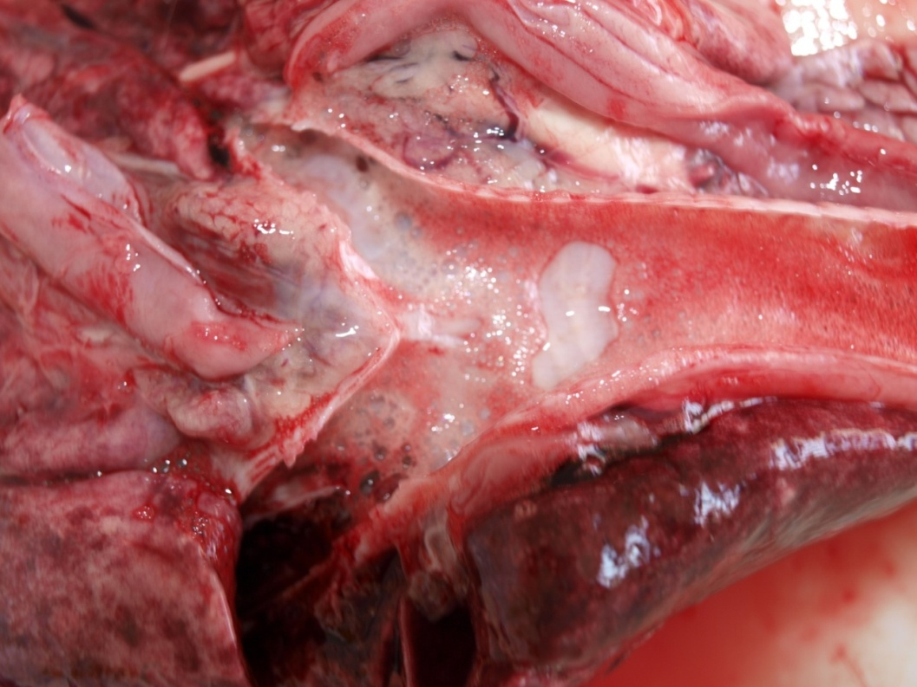

Slika 43. Edem, pjenušavi sadržaj u dušniku, pluća, pas. Iz arhive Zavoda za veterinarsku patologiju.

**USPOREDNI PREGLEDI EDEMA, EMFIZEMA I HIPEREMIJE PLUĆA**

Emfizem, hiperemija i edem pluća popratna su pojava mnogih bolesti, a usporednom analizom uzroka uginuća, potvrđeno je da osjetljivi plućni parenhim reagira kod promjena kao što su zatajivanje srca i bubrega, zatim kod trauma, ali i kod bakterijskih i virusnih bolesti.

Tablica 44. Usporedba broja nalaza s emfizemom, hiperemijom i edemom pluća pasa prema nekim uzrocima uginuća

|  |  |  |  |
| --- | --- | --- | --- |
| UZROK UGINUĆA | BROJ EMFIZEMA | BROJ HIPEREMIJA | BROJ EDEMA PLUĆA |
| HEMANGIOSARKOM | 3 | 1 | 3 |
| PIOMETRA | 5 | 5 | 5 |
| SEPSA | 12 | 15 | 18 |
| TRAUMA | 13 | 8 | 14 |
| VIRUSNE BOLESTI | 12 | 8 | 12 |
| ZATAJIVANJE BUBREGA (NEFROSKLEROZA) | 45 | 52 | 70 |
| ZATAJIVANJE SRCA | 51 | 67 | 96 |

Slika 44. Usporedni prikaz nalaza pasa s emfizemom, hiperemijom i edemom pluća pasa prema nekim uzrocima uginuća

U uzorku je evidentirano 253 nalaza pasa s hiperemijom i 240 s edemom što ukazuje na istovremene promjene plućnog tkiva, hiperemija i edem.

Slika 45. Usporedni prikaz edema i hiperemije kod pasa

**EDEM PLUĆA MAČAKA**

Edem pluća evidentiran je kod 68 mačaka. Kao uzroci hemodinamskog edema spominju se kongestivno zatajivanje rada srca što je potvrđeno nalazima (5), poremećaji kod kojih je snižen osmotski tlak krvi kao bolesti jetre (1), zatajivanje bubrega (nefroskleroza) (15), enteropatije (1), tumori (12). Nalaz edema pluća nađen je i kod velikog broja trauma (10).

Permeabilni edem nađen je kod nalaza vezanih uz upalne promjene (6), otrovanja (2) i niza zaraznih bolesti mačaka poput zaraznog peritonitisa mačaka (3) te panleukopemije mačaka (2).

Slika 46. Prikaz nalaza mačaka s edemom pluća prema uzroku uginuća

Tablica 45. Pregled mačaka s edemom pluća prema uzroku uginuća

|  |  |
| --- | --- |
| UZROK UGINUĆA | BROJ |
| ADENOKARCINOM CRIJEVA | 1 |
| ANEMIJA | 1 |
| BUNDEVASTA TRAKAVICA | 1 |
| ENCEFALITIS APOSTEMATOSA | 1 |
| EPIKARDITIS | 1 |
| FETALNE ANOMALIJE | 1 |
| FIBROSARKOM METASTATSKI | 1 |
| SINDROM BOLESTI DONJIH MOKRAĆNIH PUTEVA MAČAKA | 2 |
| GLOMERULONEFRITIS | 1 |
| HEPATITIS | 1 |
| INVAGINACIJA CRIJEVA | 1 |
| LEUKEMIJA MAČAKA | 1 |
| LIMFOSARKOM | 7 |
| LIMFOSARKOM BUBREGA METASTATSKI | 1 |
| LIMFOSARKOM BUBREGA | 1 |
| OTROVANJE ANTIKOAGULANSIMA | 1 |
| OTROVANJE HRANOM | 1 |
| PANLEUKOPENIJA MAČAKA | 3 |
| PNEUMONIJA | 6 |
| PIOMETRA | 1 |
| SEPSA | 1 |
| STEATITIS | 1 |
| TRAUMA | 7 |
| ADENOCARCINOM TUBULA BUBREGA | 1 |
| UGRIZNA RANA | 1 |
| USTRIJELNA RANA | 2 |
| ZARAZNI PERITONITIS MAČAKA | 3 |
| ZATAJIVANJE BUBREGA (NEFROSKLEROZA) | 15 |
| ZATAJIVANJE SRCA | 5 |

Najveći broj od 13 mačaka s edemom je starosti do mjesec dana, slijede po 12 mačaka starih jednu i dvije godine.

Analiza starosti i spola te mjesta boravka odgovara statističkom prosjeku u ukupnom uzorku.

Tablica 46. Pregled broja mačaka s edemom pluća prema spolu i starosti

|  |  |  |  |  |  |  |  |  |  |  |  |  |  |  |  |  |
| --- | --- | --- | --- | --- | --- | --- | --- | --- | --- | --- | --- | --- | --- | --- | --- | --- |
| SPOL | STAROST (GODINE) | | | | | | | | | | | | | | | ZBROJ |
|  | 0 | 1 | 2 | 3 | 4 | 6 | 7 | 8 | 9 | 10 | 12 | 14 | 15 | 16 | 17 |  |
| MUŠKO | 6 | 6 | 9 | 4 | 1 | 2 | 2 | 2 | 2 | 1 |  | 1 | 1 |  |  | 37 |
| ŽENSKO | 7 | 6 | 3 | 2 |  | 2 | 3 | 1 |  | 1 | 2 | 1 | 1 | 1 | 1 | 31 |
| UKUPAN BROJ | 13 | 12 | 12 | 6 | 1 | 4 | 5 | 3 | 2 | 2 | 2 | 2 | 2 | 1 | 1 | 68 |

Slika 47. Prikaznalaza mačaka s edemom pluća prema starosti i spolu

Emfizem, hiperemija i edem pluća popratna su pojava mnogih bolesti, a usporednom analizom uzroka uginuća, potvrđeno je da osjetljivi plućni parenhim reagira kod promjena kao što su zatajivanja srca i bubrega, traume ali i kod bakterijskih i virusnih bolesti.

**USPOREDBA ODREĐENIH NEUPALNIH BOLESTI KOD MAČAKA**

Emfizem, hiperemija i edem pluća su kod mačaka, jednako kao i kod pasa, popratna pojava kod različitih bolesti, a najčešće se javljaju kod zatajivanja srca i bubrega, trauma, ali i kod bakterijskih i virusnih oboljenja.

Slika 48. Usporedni prikaz mačaka s neupalnim promjenama na plućima prema uzroku uginuća

Tablica 47. Usporedni pregled nalaza mačaka s neupalnim promjenama na plućima prema uzroku uginuća

|  |  |  |  |
| --- | --- | --- | --- |
| UZROK UGINUĆA | BROJ  EMFIZEMA | BROJ HIPEREMIA | BROJ  EDEMA |
| PIOMETRA |  |  | 1 |
| TRAUMA | 4 | 2 | 11 |
| VIRUSNE BOLESTI | 4 | 5 | 6 |
| ZATAJIVANJE BUBREGA (NEFROSKLEROZA) | 11 | 10 | 27 |
| ZATAJIVANJE SRCA | 14 | 14 | 28 |
| UKUPNO | 33 | 31 | 73 |

**INFARKT PLUĆA**

**INFARKT PLUĆA PASA**

Evidentiran je samo jedan hemoragijski infarkt kod muškog križanca starog 4 godine, kod kojeg je dijagnosticirana leptospiroza.

**INFARKT PLUĆA MAČAKA**

Evidentiran je jedan hemoragijski infarkt kod ženske mačke stare 4 godine, koja je uginula zbog zatajivanja bubrega.

**3.3 ANALIZA PODATAKA O UPALNIM PROMJENAMA NA PLUĆIMA**

Upalne promjene na plućima evidentirane su kod 80 pasa. Kao razlog uginuća samo u 8 nalaza evidentirane su pneumonije dok ostali nalazi na plućima prate sistemske bolesti kao što su tumori (22), zatajivanje srca (8) i bubrega (8), otrovanja (4), sepsa (3) i zarazne i parazitarne bolesti pasa (6).

Veći broj upalnih promjena na plućima pasa je prisutan u prikazu stoga što je kod nekih pasa evidentirano više istovremenih upalnih promjena.

Tablica 48. Pregled upalnih promjena na plućima pasa

|  |  |
| --- | --- |
| UPALNE PROMJENE | BROJ |
| BAKTERIJSKE PNEUMONIJE (COLONISATIO BACTERIALES) | 3 |
| BRONHIOLITIS | 3 |
| BRONHITIS - DESKVAMATOZNI | 19 |
| BRONHITIS - HEMORAGIČNI | 1 |
| BRONHITIS - HIPERPLASTIČNI | 2 |
| BRONHITIS – KRONIČNI | 10 |
| BRONHITIS – MUCINOZNI | 3 |
| BRONHOPNEUMONIJA - EMBOLISKA | 1 |
| BRONHOPNEUMONIJA - FIBRINOZNA | 2 |
| BRONHOPNEUMONIJA - GNOJNA | 10 |
| EOZINOFILNI PIOGRANULOM | 1 |
| INFILTRATIO LYMPHOCYTARIA PERIBRONCHIALIS | 1 |
| INFILTRATIO LYMPHOCYTARIA PERIVASCULARIS | 1 |
| PERIBRONHITIS | 25 |
| PNEUMONIJA - GRANULOMATOZNA | 2 |
| PNEUMONIJA - VERMINOZNA | 1 |
| PNEUMONIJA APOSTEMATOZNA | 1 |
| PNEUMONIJA -INTERSTICIJSKA | 20 |
| UKUPAN BROJ UPALNIH PROMJENA NA PLUĆIMA | 106 |

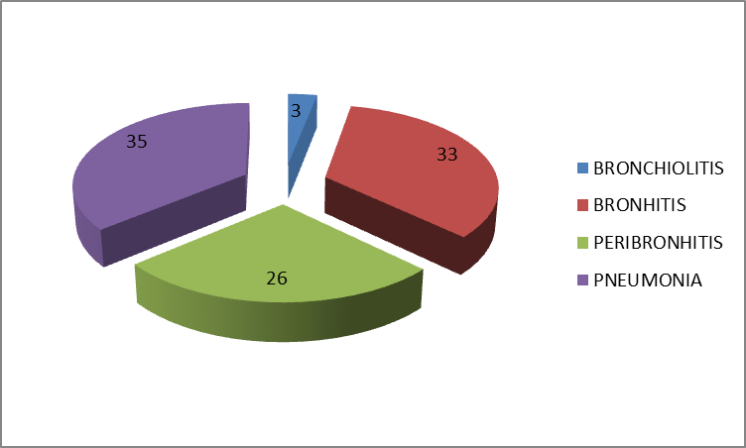

Slika 49. Prikaz nalaza pasa s upalnim promjenama

Tablica 49. Upalne promjene kod pasa prema uzroku uginuća

|  |  |
| --- | --- |
| UZROK UGINUĆA | BROJ |
| ADENOKARCINOM | 5 |
| ADENOKARCINOM MLIJEČNE ŽLJEZDE - PRIMARNI | 1 |
| BLASTOM NADBUBREŽNE ŽLJEZDE | 1 |
| BLASTOM NESPECIFICIRANI MLIJEČNE ŽLJEZDE | 1 |
| BRONHITIS DESKVAMATIVNI | 1 |
| BRONHOPNEUMONIA - GNOJNA | 3 |
| BRONHOPNEUMONIJA - EMBOLIJSKA | 1 |
| DERMATITIS GENERALIZIRANI | 1 |
| DISEMINIRANA INTRAVASKULARNA KOAGULOPATIJA | 1 |
| FLEGMONA POTKOŽJA | 1 |
| HEMANGIOM | 1 |
| HEMANGIOSARKOM | 2 |
| HEMANGIOSARKOM POTKOŽJA | 1 |
| HEMOABDOMEN | 1 |
| HEPATITIS | 2 |
| HISTIOCITOM | 1 |
| KARCINOM PLANOCELULERNI NOSNE SLUZNICE | 1 |
| LEIOMIOSARKOM ŽELUCA | 1 |
| LEPTOSPIROZA | 1 |
| LIMFOSARKOM | 4 |
| LIMFOSARKOM JETRE | 1 |
| LIMFOSARKOM SLEZENE | 1 |
| MENINGOENCEFALITIS | 1 |
| MEZOTELIOM | 1 |
| OSIFICIRAJUĆI PAHIMENINGITIS | 1 |
| OTROVANJE | 4 |
| PANKREATITIS | 2 |
| PARVOVIROZA | 5 |
| PERITONITIS | 1 |
| PIOMETRA | 2 |
| PNEUMONIJA - GRANULOMATOZNA | 1 |
| PNEUMONIJA -INTERSTICIJSKA | 2 |
| SEPSA | 3 |
| TORZIJA ŽELUCA | 2 |
| TRAUMA | 2 |
| TUMOR SŽS | 1 |
| ULKUS CRIJEVA – PERFORIRAJUĆI | 1 |
| UROCISTITIS – HEMORAGIČNI | 1 |
| USTRIJELNE RANE | 1 |
| VOLVULUS | 1 |
| ZATAJIVANJE BUBREGA (NEFROSKLEROZA) | 8 |
| ZATAJIVANJE SRCA | 7 |
| UKUPAN BROJ PASA S UPALNIM PROMJENAMA | 80 |

Slika 50. Prikaz pasa s upalnim promjenama na plućima prema dijagnozi uginuća

Od 80 pasa s upalnim promjenama na plućima, 21 je uginuo u prvih mjeseca dana, što je 26,2% ukupnog broja pasa.

Slika 51. Prikaz pasa s upalnim promjenama prema starosti i spolu

Slika 52. Prikaz pasa s upalnim promjenama prema FCI skupini i tipu mjesta

Tablica 50. Pregled pasa s upalnim promjenama u odnosu na ukupan broj pasa

|  |  |  |  |  |
| --- | --- | --- | --- | --- |
| FCI SKUPINA | BROJ |  | UKUPAN BROJ | % U UKUPNOM UZORKU |
| GONIČI I KRVOSLJEDNICI | 6 |  | 15 | 40 % |
| JAZAVČARI | 2 |  | 8 | 25 % |
| MOLOSI, ŠNAUCERI, PINČERI | 17 |  | 105 | 16 % |
| OVČARSKI I GOVEDARSKI PSI | 12 |  | 76 | 16 % |
| PSI ZA PRATNJU I RAZONODU | 1 |  | 8 | 13% |
| PTIČARI | 1 |  | 22 | 5 % |
| ŠUNJKAVCI, RETRIVERI I PSI ZA VODU | 15 |  | 62 | 24 % |
| TERIJERI | 1 |  | 24 | 4 % |
| NE FCI | 25 |  | 103 | 24 % |
| UKUPAN BROJ PASA | 80 |  | 440 | 18 % |

Analizom podataka oboljelih pasa s upalnim promjenama na plućima u odnosu na ukupan broj pasa te skupine, može se zaključiti, da su u promatranom uzorku češće oboljevali goniči i krvosljednici (40%), te šunjkavci, retriveri i psi za vodu (24%) te ne FCI psi (24%).

**BRONHITIS**

**BRONHITIS PASA**

Ukupno je kod 33 psa potvrđen bronhitis, a prema dijagnozi, uzrok najvećeg broja uginuća su zatajivanje srca (5) i bubrega (4). U samo jednom slučaju nalaz bronhitisa kao uzroka uginuća je bio popraćen s pozitivnim bakteriološkim nalazom (izolirana *E. coli i Streptococcus sp*.).

Tablica 51. Pregled pasa s bronhitisom prema uzroku uginuća

|  |  |
| --- | --- |
| UZROK UGINUĆA | BROJ |
| ADENOKARCINOM | 1 |
| ADENOKARCINOM MLIJEČNE ŽLIJEZDE PRIMARNI | 1 |
| BLASTOM NESPECIFICIRANI ADRENA | 1 |
| BRONHITIS DESKVAMATIVNI | 1 |
| DISEMINIRANA INTRAVASKULARNA KOAGULOPATIJA | 1 |
| HEMANGIOSARKOM POTKOŽJA | 1 |
| HEMOABDOMEN | 1 |
| KARCINOM PLANOCELULARNI NOSNE SLUZNICE | 1 |
| LEIOMIOSARKOM ŽELUCA | 1 |
| LEPTOSPIROZA | 1 |
| LIMFOSARKOM SLEZENE | 1 |
| OTROVANJE ANTIKOAGULANSIMA | 1 |
| PANKREATITIS - GNOJNI | 1 |
| PARVOVIROZA | 3 |
| PERITONITIS | 1 |
| PIOMETRA | 1 |
| PNEUMONIJA - GNOJNA | 1 |
| PNEUMONIJA -INTERSTICIJSKA | 1 |
| SEPSA | 1 |
| TORZIJA ŽELUCA | 1 |
| TRAUMA | 1 |
| VOLVULUS | 1 |
| ZATAJIVANJE BUBREGA (NEFROSKLEROZA) | 4 |
| ZATAJIVANJE SRCA | 5 |
| UKUPAN BROJ PASA S BRONHITISOM | 33 |

Slika 53. Prikaz pasa s bronhitisom prema starosti

Od 33 psa s bronhitisom 7 pasa, odnosno 21%, je starosti do mjesec dana.

U 17 slučajeva utvrđena je deskvamacija bronhiolarnog epitela, a u dva slučaja skvamozna metaplazija epitela. U jednom slučaju uzrok uginuća bio je bronhitis dok su u ostalim slučajevima razlog druga sistemska oboljenja.

Slika 54. Prikaz pasa s deskvamativnim bronhitisom prema starosti

Kod svih 10 pasa s kroničnim bronhitisom, ova je promjena evidentirana kao slučajan nalaz uglavnom starijih pasa. Kod većine pasa evidentirana je i hiperemija (6) i antrakoza (6), te edem pluća vezan uz zatajivanje srca (4), ali su nađene i atelektaza i emfizem (2).

Slika 55. Prikaz pasa s kroničnim bronhitisom prema starosti

**BRONHIOLITIS PASA**

Kod 3 psa evidentiran je bronhiolitis i svuda je nađen kao slučajni nalaz kod uginuća uzrokovanih zatajivanjem srca, meningoencefalitisom i perforiranim ulkusom. U jednom nalazu mikroskopski je evidentirana i peribronhijalna proliferacija limfocita (BALT hiperplazija).

**PERIBRONHITIS PASA**

Peribronhitis je evidentiran kod 25 uglavnom starijih pasa, a nađen je kao slučajni nalaz kod drugih sistemskih bolesti, često su uz njih nađene i druge upalne bolesti pluća, bronhitis i pneumonija.

Slika 56. Prikaz pasa s peribronhitisom prema starosti i spolu

**PNEUMONIJE PASA**

Pneumonija je registrirana u 35 nalaza, ali je kao uzrok uginuća utvrđena samo kod 7 pasa.

Tablica 52. Pregled pasa s pneumonijom prema broju i uzroku uginuća

|  |  |
| --- | --- |
| UZROK UGINUĆA | BROJ |
| ADENOKARCINOM | 2 |
| BLASTOM NESPECIFICIRANI MLIJEČNE ŽLJEZDE | 1 |
| BRONHOPNEUMONIJA - EMBOLIJSKA | 1 |
| BRONHOPNEUMONIJA -GNOJNA | 3 |
| DERMATITIS GENERALIZIRANI | 1 |
| FLEGMONA POTKOŽJA | 1 |
| HEMANGIOSARKOM | 1 |
| HEPATITIS | 1 |
| LEIOMIOSARKOM ŽELUCA | 1 |
| LEPTOSPIROZA | 1 |
| LIMFOSARKOM | 2 |
| MENINGOENCEFALITIS | 1 |
| MEZOTELIOM | 1 |
| OTROVANJE ANTIKOAGULANSIMA | 2 |
| PANKREATITIS - NEKROTIČNI | 1 |
| PARVOVIROZA | 2 |
| PERITONITIS | 1 |
| PIOMETRA | 1 |
| PNEUMONIJA - GRANULOMATOZNA | 1 |
| PNEUMONIJA -INTERSTICIJSKA | 2 |
| SEPSA | 2 |
| TRAUMA | 1 |
| TUMOR CNS | 1 |
| UROCISTITIS – HEMORAGIČNI | 1 |
| ZATAJIVANJE BUBREGA (NEFROSKLEROZA) | 2 |
| ZATAJIVANJE SRCA | 1 |
| UKUPAN BROJ PASA S PNEUMONIJOM | 35 |

Od 35 pasa kod kojih je utvrđena pneumonija, kod 8 pasa je obavljena bakteriološka pretraga, a kod 2 parazitološka pretraga. Kod 3 psa dokazana je prisutnost bakterija u plućima i to *Pseudomonas sp., Pseudomonas aeruginosa, Proteus sp. i E.coli*, a kod 2 paraziti *Ascaris sp.*i *Microfilaria repens*. Kod dva psa je dijagnosticirana parvoviroza, a kod jednog leptospiroza.

Najveći broj pasa s pneumonijom uginuo je do mjesec dana starosti (njih 28.6%) i kod većine njih nađene su bakterije (*E.colli, Streptococcus sp.*) ili paraziti (nematodi).

Slika 57. Prikaz pasa s pneumonijom prema starosti

Prema morfološkim karakteristikama nađene su sljedeće pneumonije, intersticijska pneumonija (20), gnojna bronhopneumonija (10), granulomatozna pneumonija (2), embolijska pneumonija (1) te fibrinozna pneumonija (2).



Slika 58. Prikaz pasa s pneumonijom prema morfološkom tipu

**USPOREDNI PREGLED UPALNIH PROMJENA PLUĆA PASA**

Sve upalne promjene pluća popraćene su i promjenama tkiva pluća, pa su evidentirane hiperemije, edemi, emfizem.

Tablica 53. Usporedba upalnih i neupalnih promjena pluća pasa

|  |  |  |  |  |  |
| --- | --- | --- | --- | --- | --- |
| PROMJENA NA PLUĆIMA | BRONHIOLITIS | BRONHOPNEUM. | BRONHITIS | HIPEREMIJA | PNEUMONIJA |
| BRONHIOLITIS | **3** |  |  | 2 | 1 |
| BRONHOPNEUM. |  | **13** | 3 | 10 |  |
| BRONHITIS |  | 3 | **33** | 23 | 5 |
| HIPEREMIJA | 2 | 5 | 23 | **253** | 21 |
| PNEUMONIJA | 1 |  | 5 | 14 | **22** |

Slika 59. Prikaz usporedbe upalnih i neupalnih promjena pluća pasa

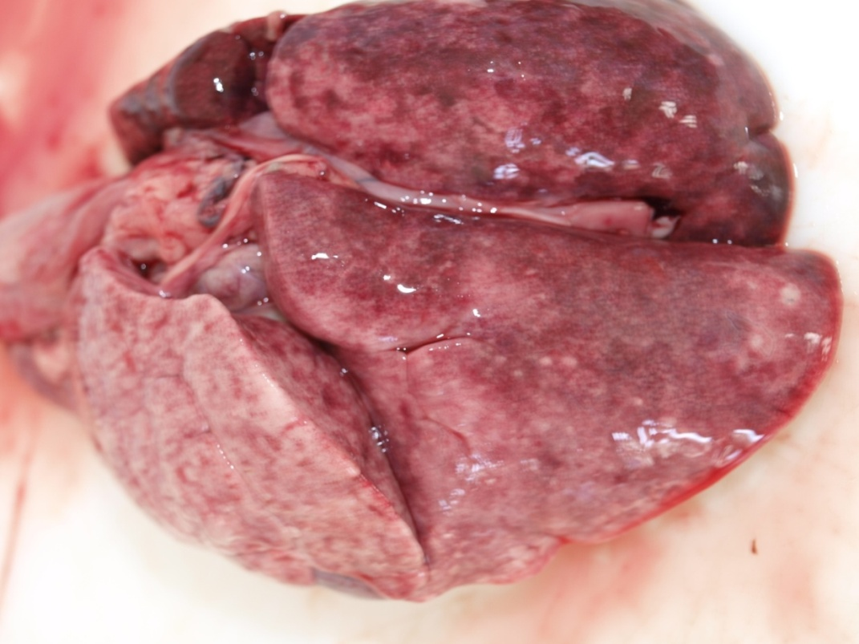

Slika 60. Intersticijska pneumonija, pluća, pas. Iz arhive Zavoda za veterinarsku patologiju.

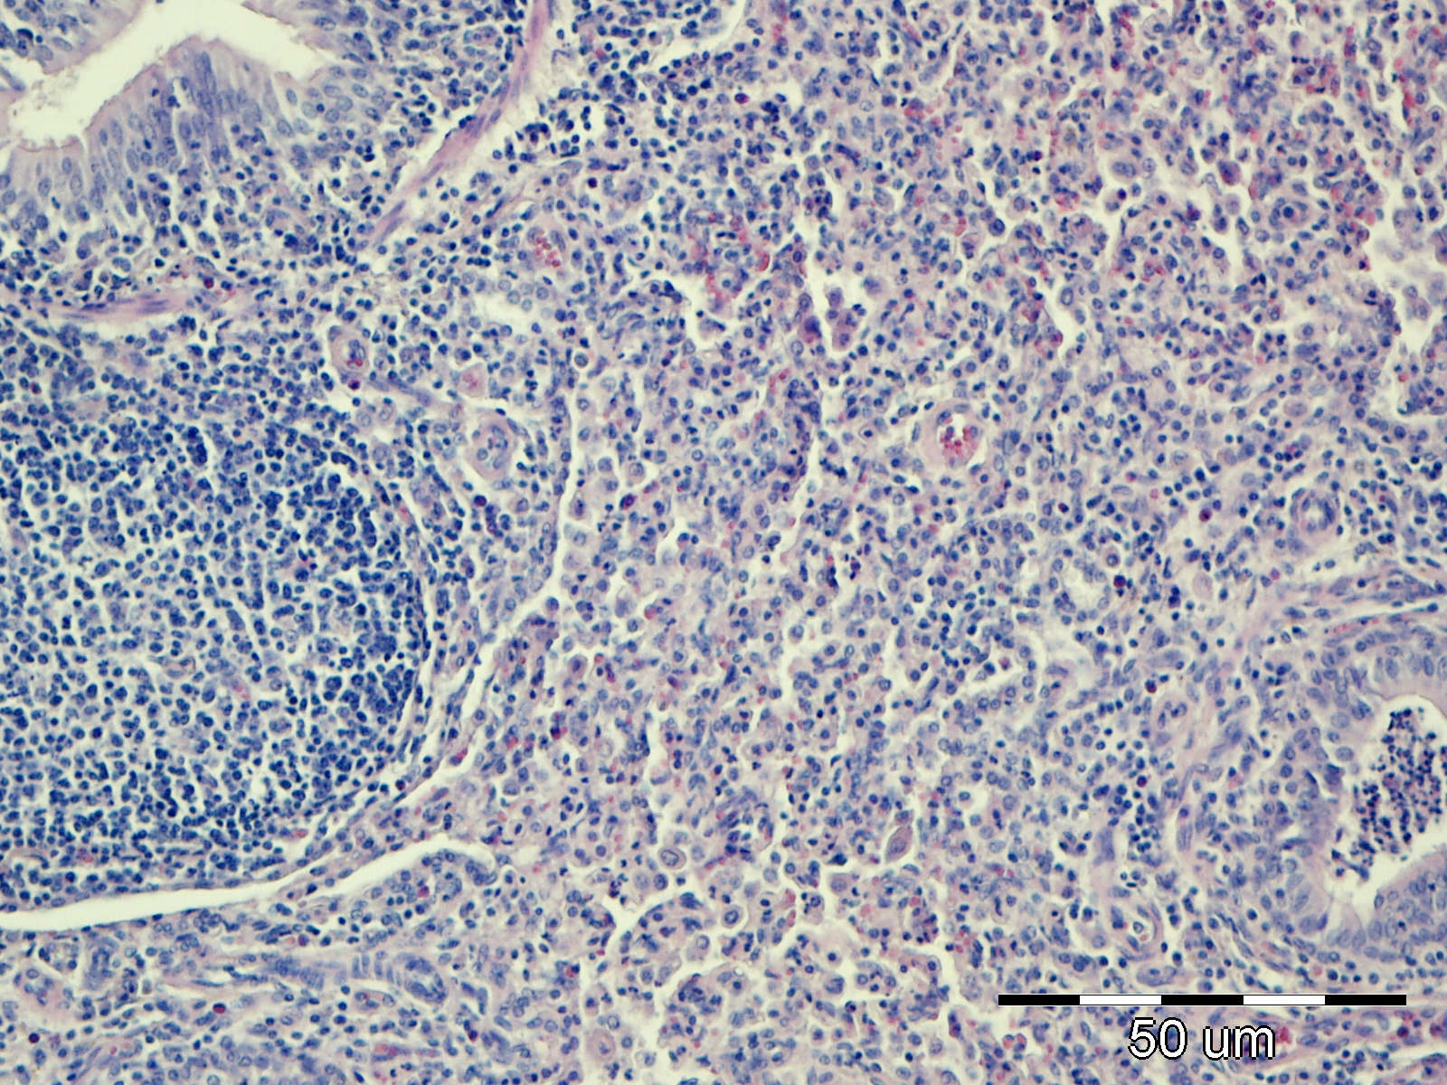

Slika 61. Bronhointersticijska pneumonija, pluća, pas, HE. Iz arhive Zavoda za veterinarska patologiju.

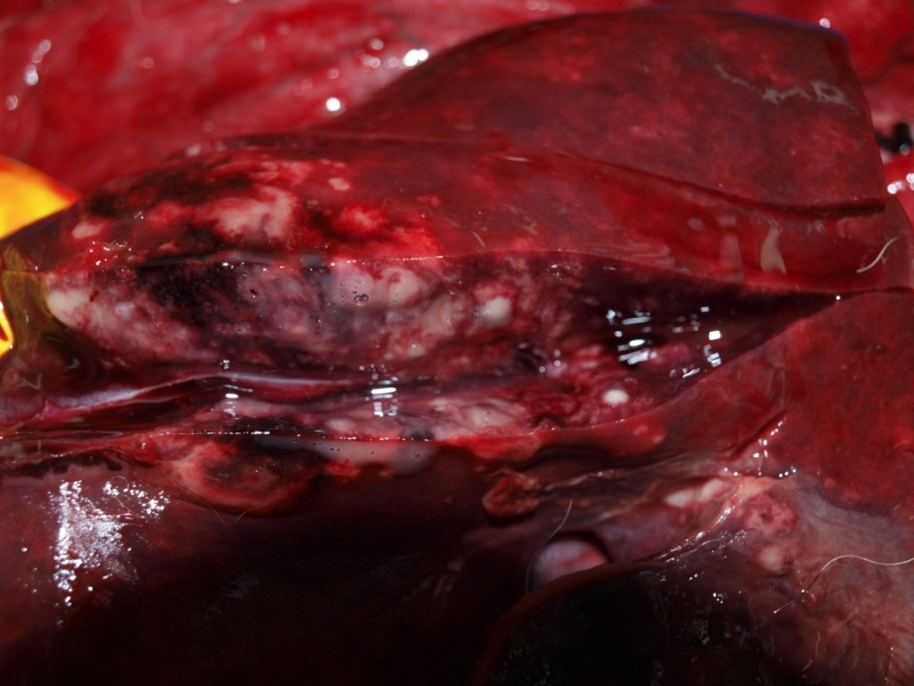

Slika 62. Gnojna bronhopneumonija, pluća, pas. Iz arhive Zavoda za veterinarsku patologiju.

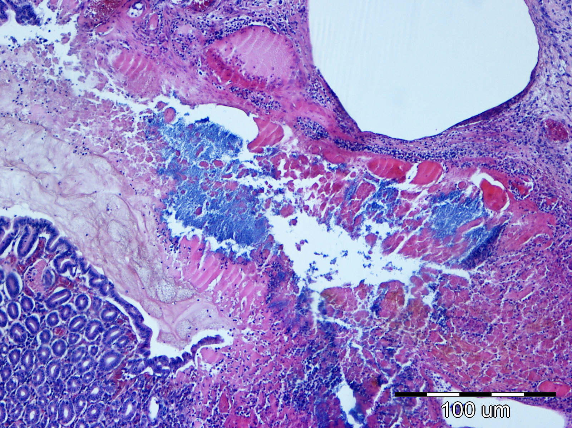

Slika 63. Gnojna bronhopneumonija, pluća, pas, HE. Iz arhive Zavoda za veterinarsku patologiju.

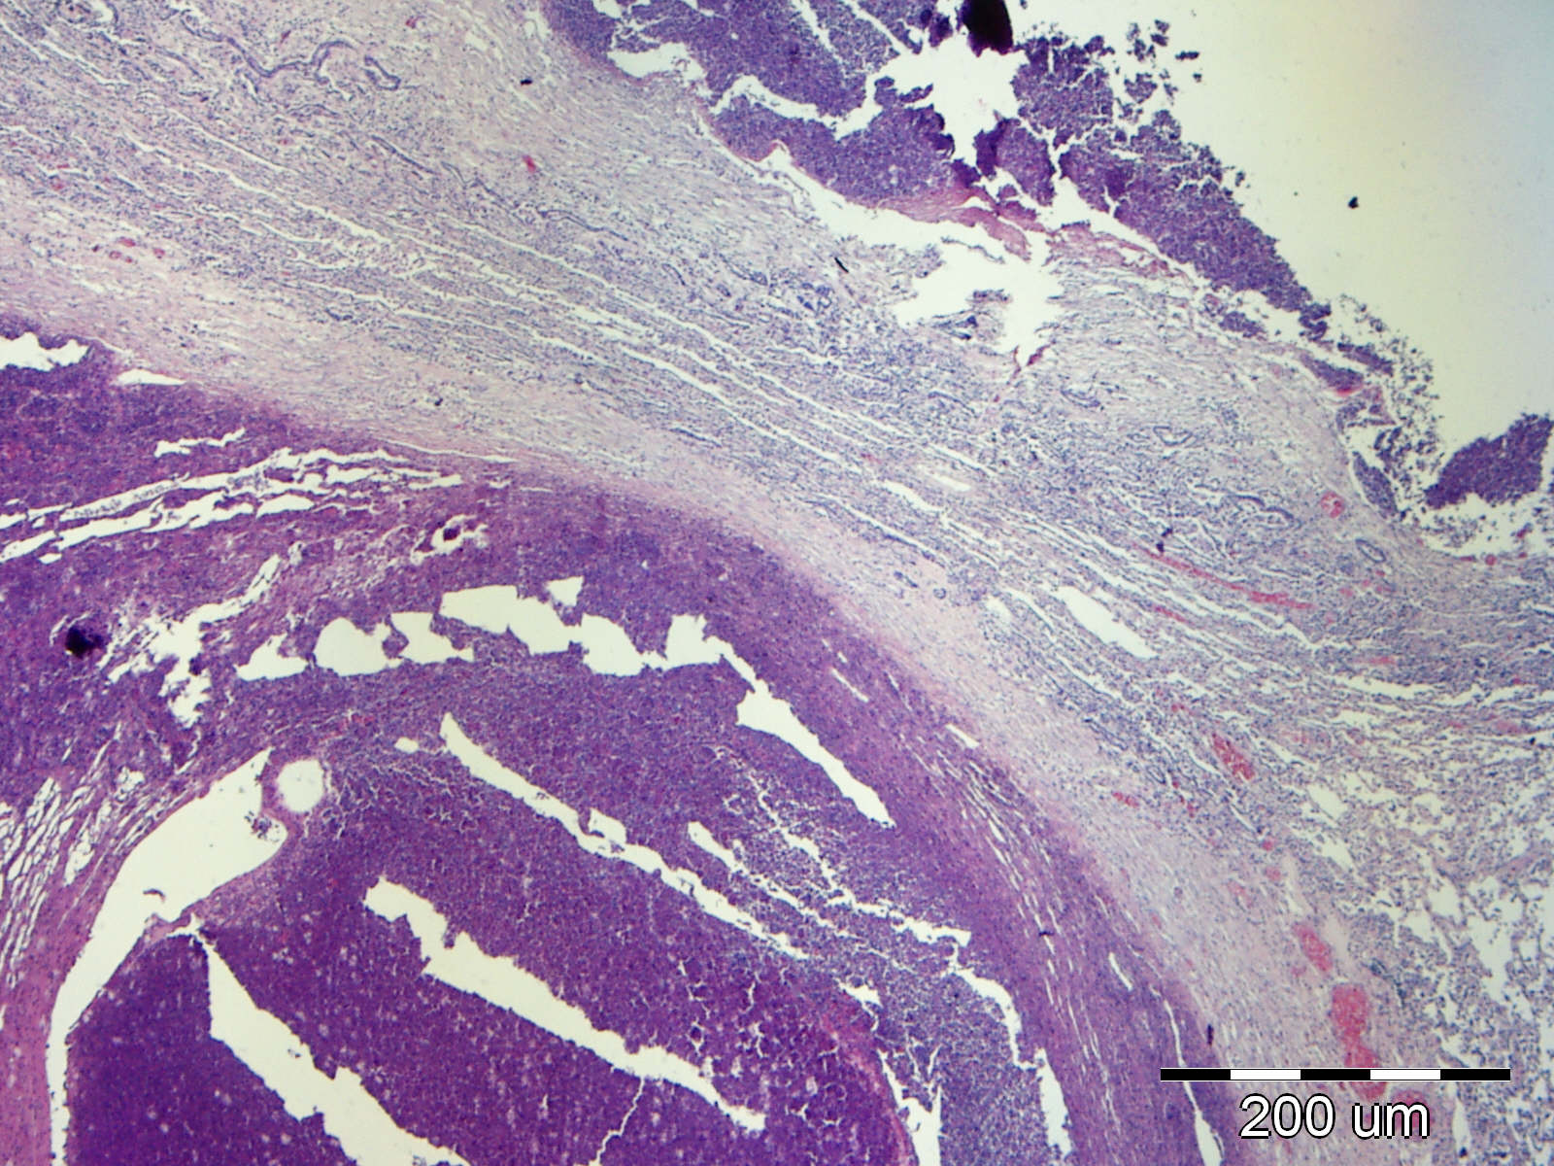

Slika 64*.* Apostematozna pneumonija, pluća, pas, HE. Iz arhive Zavoda za veterinarsku patologiju.

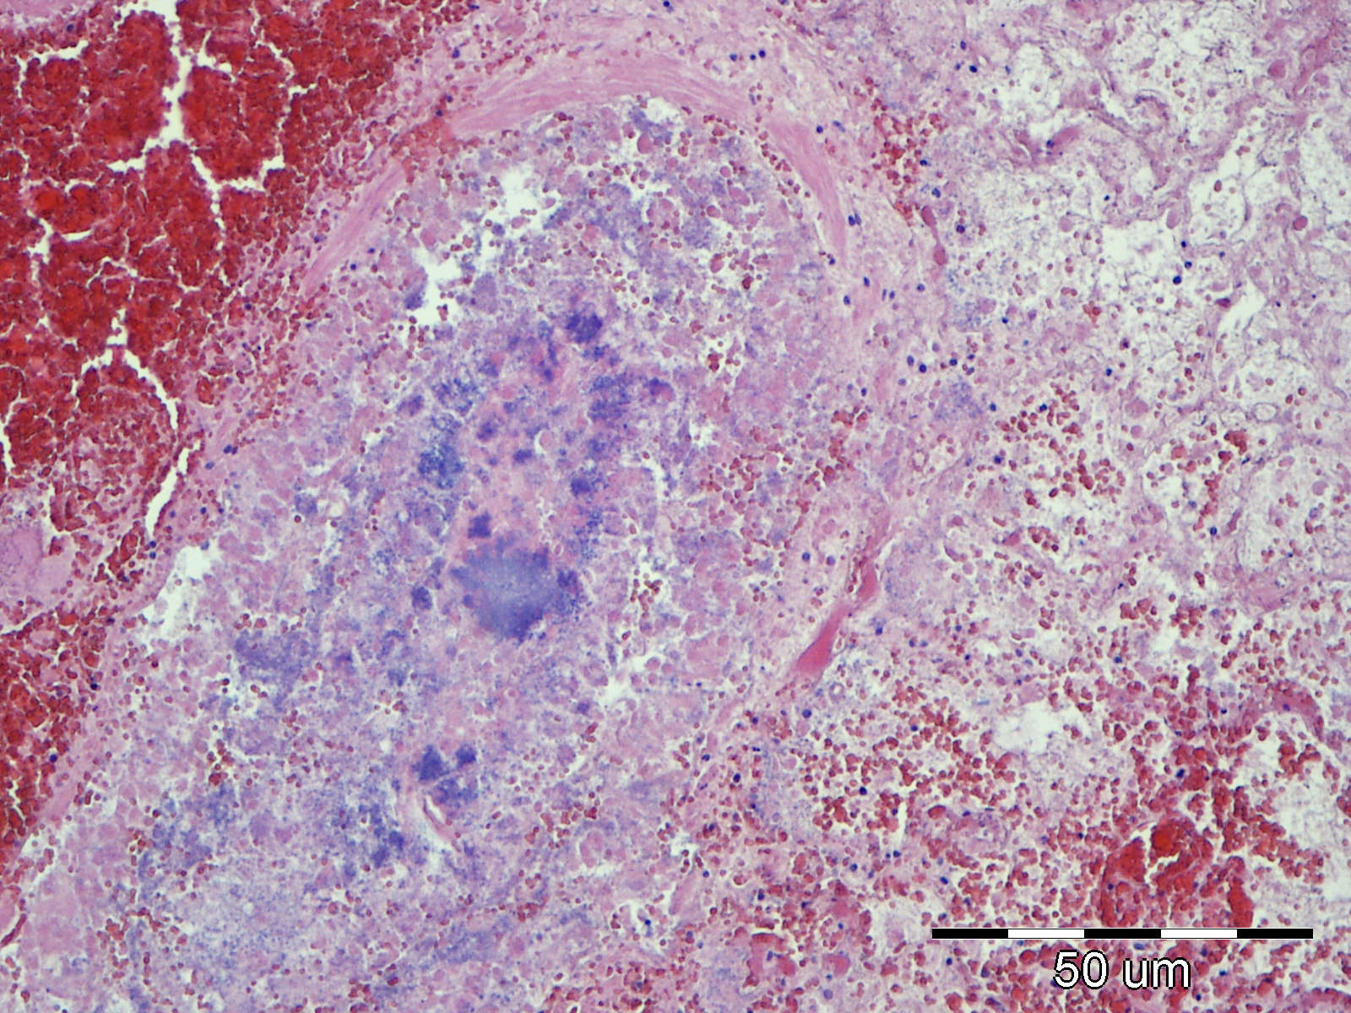

Slika 65. Embolijska pneumonija, pluća, pas, HE. Iz arhive Zavoda za veterinarsku patologiju.

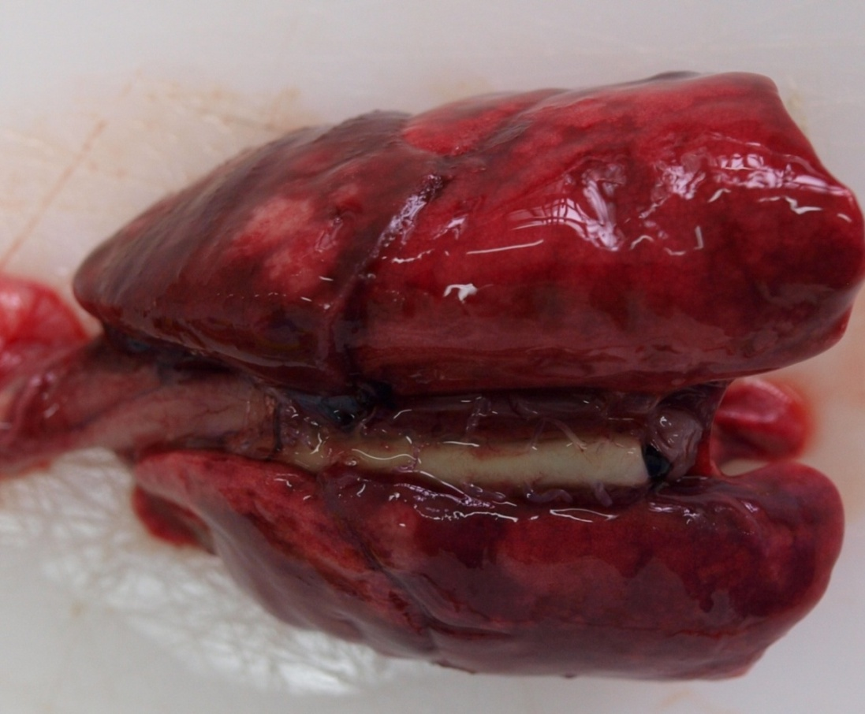

Slika 66. Fibrinozna pneumonija, pluća, pas. Iz arhive Zavoda za veterinarsku patologiju.

**UPALNE PROMJENE KOD MAČAKA**

Upalne promjene na plućima mačaka evidentirane su kod 45 životinja, a kao uzrok uginuća bronhopneumonija (9), pleuritis (1), pleuropneumonija (2), intersticijska pneumonija (3), aspiracijska pneumonija (1) i verminozna pneumonija (1). Ostali nalazi na plućima prate sistemske bolesti kao što su tumori (7), zatajivanje bubrega (nefroskleroza) (4) i sepsu (3). Leukemija mačaka (2), kao i zarazni peritonitis mačaka (2) popraćeni su upalnim promjenama na plućima.

Tablica 54. Pregled mačaka s upalnim promjenama na plućima prema uzroku uginuća

|  |  |
| --- | --- |
| UZROK UGINUĆA | BROJ |
| BRONHOPNEUMONIJA - FIBRINOZNA | 1 |
| BRONHOPNEUMONIJA - PURULENTA | 8 |
| FLEGMONA | 2 |
| LIMFOSARKOM | 7 |
| MENINGITIS | 2 |
| PIOTORAKS | 1 |
| PLEURITIS | 2 |
| PLEURITIS - PURULENTA | 1 |
| PLEUROPNEUMONIJA | 2 |
| PNEUMONIJA - ASPIRACIJSKA | 1 |
| PNEUMONIJA - INTERSTICIJSKA | 3 |
| PNEUMONIJA - VERMINOZNA | 1 |
| SEPSA | 3 |
| STEATITIS | 1 |
| TRAUMA | 2 |
| ZARAZNE BOLESTI - LEUKEMIJA MAČAKA | 2 |
| ZARAZNE BOLESTI - ZARAZNI PERITONITIS MAČAKA | 2 |
| ZATAJIVANJE BUBREGA | 4 |
| ZATAJIVANJE SRCA | 1 |
| UKUPAN BROJ MAČAKA S UPALNIM PROMJENAMA NA PLUĆIMA | 45 |

Tablica 55. Pregled nalaza mačaka s upalnim promjenama

|  |  |
| --- | --- |
| UPALNE PROMJENE | BROJ |
| BRONHIOLITIS - DESKVAMATIVNI | 3 |
| BRONHIOLITIS - MUCINOZNI | 1 |
| BRONHITIS - DESKVAMATIVNI | 6 |
| BRONHITIS - DESKVAMATIVNI - KRONIČNI | 2 |
| BRONHITIS - KRONIČNI | 2 |
| BRONHITIS - MUCINOZNI | 2 |
| BRONHOPNEUMONIJA - FIBRINOZNA | 6 |
| BRONHOPNEUMONIJA - NEKROTIČNA | 1 |
| BRONHOPNEUMONIJA - PURULENTA | 11 |
| COLONISATIO BACTERIALES | 1 |
| INFILTRATIO LYMPHOCYTARIA PERIVASCULARIS | 1 |
| PERIBRONHITIS | 1 |
| PERIBRONHITIS - KRONIČNI | 1 |
| PERIBRONHITIS - KRONIČNI - HIPERPLASTIČNI | 1 |
| PERIBRONHITIS - LIMFOKATARALNI | 1 |
| PLEURITIS - PURULENTA | 1 |
| PNEUMONIA - ASPIRACIJSKA | 1 |
| PNEUMONIJA - APOSTEMATOZNA | 1 |
| PNEUMONIJA - GRANULOMATOZNA | 1 |
| PNEUMONIJA - INTERSTICIJSKA | 14 |
| PNEUMONIJA - VERMINOZNA | 3 |
| UKUPAN BROJ UPALNIH PROMJENA NA PLUĆIMA MAČAKA | 61 |

Najveći broj upalnih promjena na plućima nađen je kod mlađih mačaka, u 15 slučajeva do mjeseca dana starosti (32,6%), 6 mačaka do godinu dana starosti (13%) i 10 mačaka do dvije godine (21,7%).

Slika 67. Prikaz upalnih promjena mačaka prema starosti

**BRONHIOLITIS MAČAKA**

Deskvamativni bronhitis nađen je kod 3 mlade mačke, do godine dana starosti. U dva slučaja do uginuća je došlo zbog zatajivanja rada bubrega, a u jednom zbog sepse, a i tada je evidentirana i nefroza bubrega.

**BRONHITIS MAČAKA**

Kod 12 mačaka evidentiran je bronhitis kao slučajan nalaz. U 6 slučajeva došlo je i do zatajivanja bubrega, a u dva i do bronhiolitisa.

Slika 68. Prikaz mačaka s bronhitisom prema starosti i spolu

Slika 69. Prikaz mačaka s bronhitisom prema tipu

**PNEUMONIJE MAČAKA**

Od 33 nalaza pneumonije u mačaka, kod pojedinih životinja evidentirano je više različitih morfoloških tipova pneumonije. U 3 nalaza nađena je verminozna pneumonija, a u po jednom apostematozna i aspiracijska.

Kao uzrok uginuća pneumonija je identificirana kod 16 mačaka.

Slika 70. Prikaz pneumonije mačaka prema morfološkom tipu

Ukupno 25 mačaka, odnosno 75% svih mačaka s pneumonijom, su starosti do 2 godine. 20 mačaka je muškog spola što u odnosu na ukupan broj mačaka iznosi 30%, dok je 13 mačaka ženskog spola, odnosno 21%.

Slika 71. Prikaz mačaka s pneumonijom prema starosti i spolu

Od 33 mačke s evidentiranom pneumonijom, kod njih 12 obavljena je bakteriološka pretraga, a kod 3 parazitološka pretraga. U nekim slučajevima nađeno je kod jedne mačke više vrsta bakterija, odnosno parazita. *Escherichia coli* i *Pasteurella multocida* su najčešće izolirane bakterije. Također su parazitološkom pretragom u 2 slučaja izolirani paraziti iz tkiva pluća. U tablicama su navedene vrste bakterija i parazita nađene na plućima.

Tablica 56. Pregled bakterija nađenih u mačaka s pneumonijom

|  |  |
| --- | --- |
| VRSTA BAKTERIJE | BROJ |
| E. COLI | 5 |
| PASTEURELLA SP. - PASTEURELLA MULTOCIDA | 5 |
| PROTEUS SP. | 3 |
| PSEUDOMONAS SP. - PSEUDOMONAS AERUGINOSA | 2 |
| SHIGELLA | 1 |
| STREPTOCOCCUS SP. | 2 |

Tablica 57. Pregled parazita nađenih u plućima mačaka s pneumonijom

|  |  |
| --- | --- |
| VRSTA PARAZITA | BROJ |
| AELUROSTRONGYLUS ABSTRUSUS | 2 |
| TOXOCARA CATI | 2 |

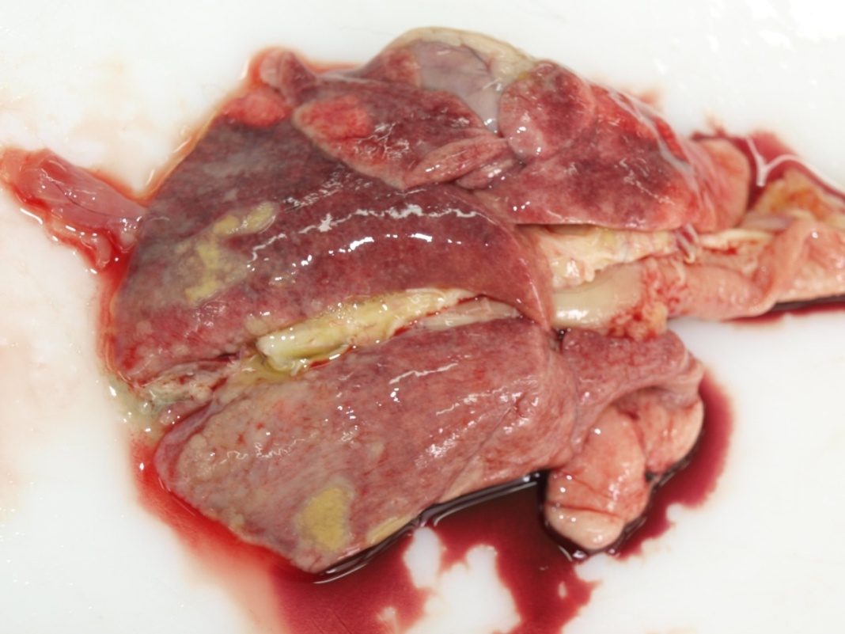

Slika 72. Fibrinoznognojna pleuropneumonija, pluća, mačka. Iz arhive Zavoda za veterinarska patologiju.

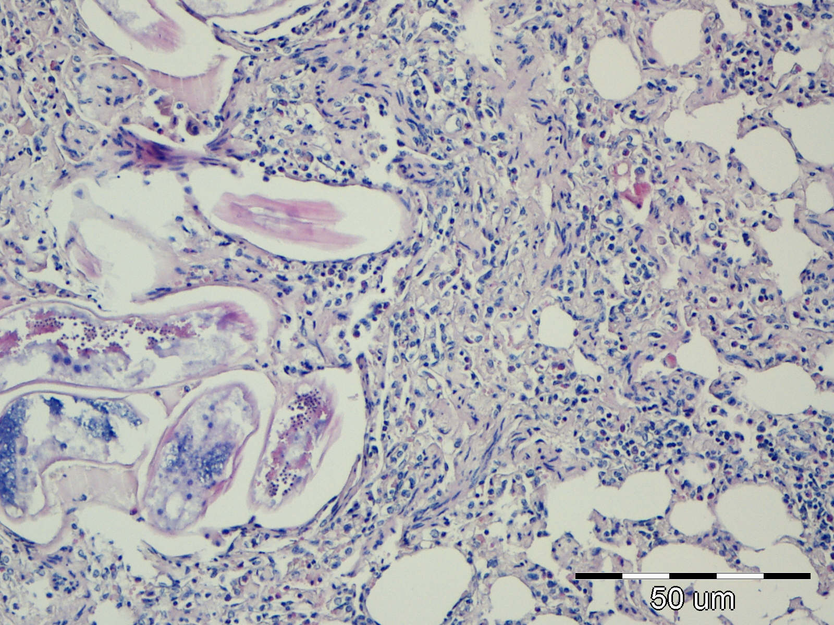

Slika 73. Verminozna pneumonija, pluća, mačka, HE. Iz arhive Zavoda za veterinarsku patologiju.

U jednom slučaju uz zarazni peritonitis mačaka nađena je granulomatozna pneumonija.

Tablica 58. Usporedba upalnih i neupalnih promjena na plućima mačaka

|  |  |  |
| --- | --- | --- |
| DIJAGNOZA | NEUPALNE PROMJENE | UPALNE PROMJENE |
| BRONHOPNEUMONIJA | 11 | 14 |
| PLEURITIS | 4 | 7 |
| PNEUMONIJA | 24 | 29 |
| TRAUMA | 17 | 4 |
| TUMORI | 21 | 7 |
| ZATAJIVANJE BUBREGA | 38 | 15 |
| ZATAJIVANJE SRCA | 43 | 16 |
| UKUPNO | 148 | 82 |



Slika 74*.* Prikaz korelacija upalnih i neupalnih promjena na plućima mačaka

Tablica 59. Usporedni pregled broja upalnih i neupalnih promjena na plućima mačaka s pneumonijom

|  |  |  |  |  |  |
| --- | --- | --- | --- | --- | --- |
| DIJAGNOZA | BRONHIOLITIS | BRONHOPNEUM. | BRONHITIS | HIPEREMIJA | PNEUMONIJA |
| BRONHIOLITIS | **3** |  | 2 | 1 | 1 |
| BRONHOPNEUM. |  | **17** | 1 | 6 | 3 |
| BRONHITIS | 2 | 1 | **12** | 6 | 1 |
| HIPEREMIJA | 1 | 5 | 6 | **53** | 10 |
| PNEUMONIJA | 1 | 3 | 1 | 6 | **18** |

Slika 75. Usporedni prikaz hiperemije s pneumonijom i bronhitisom kod mačaka

Slika 76. Usporedni prikaz upalnih promjena na plućima mačaka

Tablica 60. Usporedba upalnih i neupalnih promjena na plućima mačaka

|  |  |  |
| --- | --- | --- |
| DIJAGNOZA | NEUPALNE PROMJENE | UPALNE PROMJENE |
| BRONHOPNEUMONIJA | 11 | 14 |
| PLEURITIS | 4 | 7 |
| PNEUMONIJA | 24 | 29 |
| TRAUMA | 17 | 4 |
| TUMORI | 21 | 7 |
| ZATAJIVANJE BUBREGA | 38 | 15 |
| ZATAJIVANJE SRCA | 43 | 16 |
| UKUPNO | 148 | 82 |

**PREGLED MAČAKA KOD KOJIH SU RAĐENI BAKTERIOLOŠKE ODNOSNO PARAZITOLOŠKE ANALIZE**

Bakteriološki nalaz rađen je kod 25 mačaka, od kojih je kod tri potvrđen i parazitološki nalaz. Neke od mačaka imale su više različitih patogenih mikroorganizama. Kod 18 mačaka odnosno 72%, starost je bila do dvije godine života.

Tablica 61. Usporedni pregled bakterioloških nalaza mačaka i starosti

|  |  |  |  |  |  |  |  |  |  |  |
| --- | --- | --- | --- | --- | --- | --- | --- | --- | --- | --- |
| BAKTERIOLOŠKI NALAZ /STAROST (GODINE) | 0 | 1 | 2 | 3 | 4 | 9 | 10 | 12 | 15 | ZBROJ |
| BACILLUS SP. |  | 1 |  |  |  |  |  |  |  | 1 |
| E. COLI | 4 | 2 |  | 1 | 1 | 1 | 1 |  | 1 | 11 |
| MICROCOCCUS SP. |  | 1 |  |  |  |  |  |  |  | 1 |
| PASTEURELLA SP. | 1 |  | 1 |  |  |  |  |  |  | 2 |
| PASTEURELLA SP. - PASTEURELLA MULTOCIDA | 1 |  | 2 |  |  | 1 |  |  |  | 4 |
| PROTEUS SP. | 1 | 1 |  |  |  |  | 1 |  | 1 | 4 |
| PROTEUS SP. - PROTEUS MIRABILIS |  | 1 |  |  |  |  |  |  |  | 1 |
| PSEUDOMONAS SP. - PSEUDOMONAS AERUGINOSA | 1 | 1 |  |  |  |  |  | 1 |  | 3 |
| SHIGELLA |  |  | 1 |  |  |  |  |  |  | 1 |
| STAPHYLOCOCCUS SP. | 1 |  |  |  |  |  |  | 1 |  | 2 |
| STREPTOCOCCUS SP. | 1 | 1 |  |  | 1 |  |  | 1 | 1 | 5 |
| UKUPNO | 10 | 8 | 4 | 1 | 2 | 2 | 2 | 3 | 3 | 35 |
|  | | | | | | | | | | |
| BROJ MAČAKA PO STAROSTI S POZITIVNIM BAKTERIOLOŠKIM NALAZOM | 7 | 5 | 6 | 1 | 1 | 1 | 1 | 2 | 1 | 25 |

U ukupnom uzorku bilo je 10 pozitivnih parazitoloških nalaza. Od toga su kod tri mačke potvrđene i bakterije. U 70% slučajeva radilo se o mačkama do godinu dana starosti.

Tablice 62. Pregled vrste parazita te broja i starosti mačaka kod kojih su potvrđeni paraziti

|  |  |  |  |  |  |  |  |
| --- | --- | --- | --- | --- | --- | --- | --- |
| VRSTA PARAZITA | STAROST /GODINE/ | | | | | | |
|  | 0 | 1 | | | 2 | 3 | NEPOZNATA |
| AELUROSTRONGYLUS ABSTRUSUS | 1 |  | | |  | 1 |  |
| ANCYLOSTOMA TUBEAFORME |  |  | | |  | 1 |  |
| ASCARIS | 2 |  | | |  |  | 1 |
| DIPYLIDIUM CANINUM | 1 | 1 | | |  |  |  |
| ISOSPORA FELIS | 1 |  | | |  |  |  |
| OTODECTES CATI | 1 | 1 | | |  |  | 1 |
| TAENIA TAENIAFORMIS | 1 |  | | |  | 1 |  |
| TOXASCARIS LEONINA |  |  | | | 1 |  |  |
| TOXOCARA CATI | 1 | 1 | | |  | 1 |  |
| UKUPNO NAĐENIH PARAZITA | 7 | 3 | | | 1 | 4 | 2 |
|  | | | | | |  |
| BROJ MAČAKA PO STAROSTI S POZITIVNIM PARAZITOLOŠKIM NALAZOM | 5 | | 2 | 1 | | 1 | 1 |

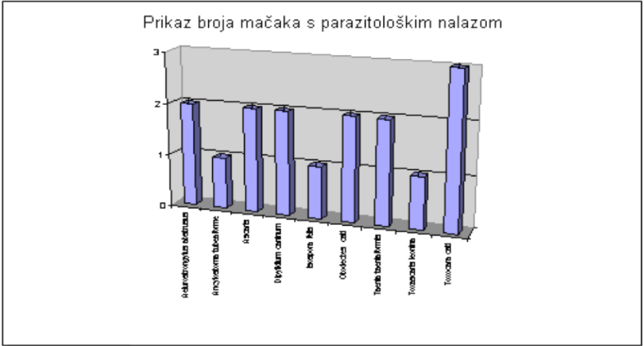

Slika 78. Prikaz parazitoloških nalaza mačaka prema izoliranim parazitima

**3.2.5 ANALIZA PODATAKA O tumoriMA NA PLUĆIMA**

**ANALIZA PODATAKA O TUMORIMA pasa**

U uzorku od 441 psa nađeno je 116 tumora, od čega 41 na plućima, i to 38 metastatskih i 3 primarna. Od toga su najzastupljeniji tumori mliječne žlijezde. Većina tumora pluća nađena je kao slučajni nalaz prilikom sekcije.

Tablica 63. Pregled tumora pluća pasa prema uzroku uginuća

|  |  |
| --- | --- |
| UZROK UGINUĆA | BROJ |
| ADENOCARCINOM | 3 |
| ADENOCARCINOMA PANCREATIS | 1 |
| ADENOKARCINOM APOKRINIH ŽLIJEZDA | 1 |
| ADENOKARCINOM MLIJEČNE ŽLIJEZDE | 7 |
| ADENOMA GLANDULAE SUPRARENALES | 1 |
| BLASTOM NESPECIFICIRANI MLIJEČNE ŽLIJEZDE | 1 |
| BRONHOALVEOLARNI ADENOM | 1 |
| DERMATITIS GENERALIZIRANI | 1 |
| HEMANGIOM | 1 |
| HEMANGIOSARKOM LIENIS | 4 |
| HEMANGIOSARKOM MIOKARDA | 3 |
| HISTIOCITOZA, MALIGNA - PLUĆA | 1 |
| KARCINOM BUBREGA | 2 |
| KARCINOM PLANOCELULARNI NOSNE SLUZNICE | 1 |
| KARCINOM PROSTATE | 1 |
| KARCINOM ŠTITNJAČE GLANDULE | 1 |
| LEIOMIOSARKOM VENTRICULI | 1 |
| LIMFATIČNO TKIVO LIMFOSARKOM | 3 |
| LIMFATIČNO TKIVO THYMOMA MIXTUM | 1 |
| LIMFOSARKOM LIENIS | 1 |
| MEZOTELIOM | 1 |
| POSTOPERATIVNE KOMPLIKACIJE - NESPECIFICIRANE | 1 |
| TORZIJA VENTRICULI | 1 |
| TRAUMA | 1 |
| ZATAJIVANJE SRCA | 1 |
| UKUPAN BROJ PASA S TUMOROM PLUĆA | 41 |

Slika 79. Prikaz tumora pluća prema uzroku uginuća

Najčešći tumori na plućima pasa su tumori mliječne žlijezde (7), tumori slezene (5), srca (3), limfnog tkiva (3), bubrega (3) i gušterače (3).

Tumori mliječne žlijezde nađeni su kod pasa, (10) s adenokarcinomom mliječne žlijezde i 3 s nediferenciranim karcinomom mliječne žlijezde. Metastaze na plućima su utvrđene kod dva psa s nediferenciranim karcinomom mliječne žlijezde i kod pet pasa s adenokarcinomom. Tumori mliječne žlijezde metastazirali su na pluća kod 6 kuja starijih od 10 godina, ali i kod mužjaka, njemačkog boksera starog 12 godina. Tumori mliječne žlijezde su česti kod kuja starije dobi, dok su njemački bokseri izuzetno skloni tumorima, tako da ni nalaz tumora mliječne žlijezde kod mužjaka nije iznenađujući.

Tablica 64. Pregled pasa s tumorima pluća prema diferencijaciji tumora

|  |  |
| --- | --- |
| **TIP TUMORA** | **BROJ** |
| ADENOKARCINOM APOKRINIH ŽLIJEZDE | 1 |
| ADENOKARCINOM BUBREGA | 3 |
| ADENOKARCINOM GUŠTERAČE | 3 |
| ADENOKARCINOM MLIJEČNE ŽLIJEZDE | 9 |
| ADENOKARCINOM PAPILARE | 1 |
| ADENOMA NADBUBREŽNE ŽLIJEZDE | 1 |
| BRONHIOALVEOLARNI ADENOM | 2 |
| HEMANGIOSARKOM JETRE | 1 |
| HEMANGIOSARKOM MIOKARDA | 3 |
| HEMANGIOSARKOM SLEZENA | 4 |
| HISTIOCITOZA, MALIGNA - PLUĆA | 1 |
| KARCINOM PLANOCELULARNI NOSNE SLUZNICE | 1 |
| KARCINOM PROSTATAE | 1 |
| KARCINOM ŠTITNJAČE | 1 |
| LEIOMIOSARKOM ŽELUCA | 1 |
| LIMFOM LIMFNIH ČVOROVA | 1 |
| LIMFOSARKOM LIMFNIH ČVOROVA | 3 |
| LIMFOSARKOM SLEZENE | 1 |
| MEZOTELIOM PLEURE | 1 |
| TIMOM TIMUS | 1 |
| **UKUPAN BROJ PASA S TUMORIMA PLUĆA** | **41** |

Slika 80. Prikaz pasa s tumorom prema vrsti tumora

Slika 81. Prikaz pasa s tumorima pluća koje su metastazirale s mliječne žlijezde prema starosti i spolu

Od 25 tumora limfatičnog tkiva kod šest pasa tumori su utvrđeni i na plućima i to: kod tri sa zahvaćenim limfnim čvorovima, kod jednog sa zahvaćenom slezenom i kod jednog sa zahvaćenim timusom. Najmlađi psi su retriver star 3 godine s limfosarkomom slezene i bernski planinski star 4 godine s limfosarkom limfnih čvorova. Ostali psi su stariji od 6 godina.

Od 13 tumora slezene kod 4 starija psa s dijagnozom hemangiosarkoma i kod jednog psa s dijagnozom limfosarkoma nađene su metastaze na plućima.

Nađen su dva mezotelioma na pleuri od kojih je jedan metastazirao na pluća, kod ženskog dobermana starog 11 godina.

Od pet tumora bubrega tri su metastazirala na pluća, jedan kod njemačkog ovčara starog 4 godine, a ostala dva su kod pasa starijih od 10 godina.

Slika 82. Prikaz nalaza pasa s tumorima pluća prema starosti i spolu

U ukupnom uzorku bilo je 186 kuja od kojih se kod 23 manifestirao tumor pluća što iznosi 12,4% u odnosu na 18 mužjaka od ukupno 255 odnosno 7,1%. Može se zaključiti da su ženke sklonije tumorima pluća od mužjaka.

Tablica 65. Pregled tumora pluća pasa u odnosu na ukupan broj pasa u uzorku prema spolu

|  |  |  |  |  |
| --- | --- | --- | --- | --- |
|  | BROJ KUJA | % | BROJ MUŽJAKA | % |
| UKUPAN BROJ PASA U UZORKU | 186 | 42,2% | 255 | 57,8% |
| BROJ PASA S TUMORIMA | 57 | 30,6% | 59 | 23,1% |
| BROJ PASA S TUMORIMA PLUĆA | 23 | 12,4% | 18 | 7,1% |

Analizom podataka nalaza pasa s tumorima pluća u odnosu na ukupan broj pasa u uzorku vidljivo je da se učestalost karcinoma povećava s godinama života, a porast broja oboljelih pasa vidljiv je već nakon šeste godine života.

Tablica 66. Pregled broja tumora pluća u odnosu na ukupan broj pasa u uzorku prema starosti

|  |  |  |  |  |
| --- | --- | --- | --- | --- |
| STAROST (GODINA) | BROJ TUMORA PLUĆA PO GODINI |  | UKUPAN BROJ PASA | % PASA S TUMOROM PLUĆA PO GODINI STAROSTI |
| 0 | 0 |  | 97 | 0.0% |
| 1 | 0 |  | 26 | 0.0% |
| 2 | 0 |  | 36 | 0.0% |
| 3 | 2 |  | 25 | 8.0% |
| 4 | 2 |  | 23 | 8.7% |
| 5 | 1 |  | 12 | 8.3% |
| 6 | 4 |  | 20 | 20.0% |
| 7 | 2 |  | 19 | 10.5% |
| 8 | 3 |  | 21 | 14.3% |
| 9 | 3 |  | 25 | 12.0% |
| 10 | 7 |  | 49 | 14.3% |
| 11 | 6 |  | 30 | 20.0% |
| 12 | 2 |  | 19 | 10.5% |
| 13 | 5 |  | 19 | 26.3% |
| 14 | 2 |  | 11 | 18.2% |
| 15 | 2 |  | 7 | 28.6% |
| 16 |  |  | 2 | 0.0% |
| UKUPAN BROJ | 41 |  | 441 | 9.3% |

Od 41 psa s tumorima pluća, pet pasa s tumorom je iz ruralne sredine što je 12,2% , dok je takvih pasa u ukupnom uzorku 16,5%.

Od 41 psa s tumorima pluća, 36 pasa je iz urbane sredine što je 87,8%. U odnosu na ukupan broj pasa u uzorku, iz urbane sredine bilo je 83,5%. Iako nije statistički značajno, vidljivo je da psi iz urbane sredine nešto češće obolijevaju od tumora od onih iz seoske sredine.

Tablica 67.. Pregled broja pasa s tumorima prema tipu mjesta u odnosu na ukupan broj pasa

|  |  |  |  |  |  |
| --- | --- | --- | --- | --- | --- |
|  | UKUPAN BROJ | BROJ URBANIH | % | BROJ RURALNIH | % |
| BROJ PASA S TUMORIMA PLUĆA | 41 | 36 | 87,8% | 5 | 12,2% |
| BROJ PASA S TUMORIMA | 116 | 104 | 89,7% | 12 | 10,3% |
| UKUPAN BROJ PASA | 441 | 368 | 83,5% | 73 | 16,5% |

Slika 83. Prikaz pasa s tumorima pluća prema starosti i tipu mjesta

U ukupnom uzorku od 441 psa, postotak pasa s tumorom pluća je 9,3% dok je to znatno češće kod polarnih pasa i pasa primitivnog oblika (28,6%), ptičara (17,6%), jazavčara (12,5%), molosa, šnaucera, pinčeva (11,4%), a rijetko kod goniča i krvosljednika ili terijera.

Tablica 68. Pregled pasa s tumorom pluća prema FCI skupini u odnosu na ukupan broj pasa u skupini

|  |  |  |  |  |  |  |  |
| --- | --- | --- | --- | --- | --- | --- | --- |
| FCI SKUPINA | BROJ PASA S TUMOROM PLUĆA | % PASA S TUMOROM PLUĆA PREMA FCI |  | BROJ PASA S TUMOROM | % PASA S TUMOROM PREMA FCI |  | UKUPAN BROJ PASA PREMA SKUPINI |
| GONIČI I KRVOSLJEDNICI | 0 | 0.0% |  | 0 | 0.0% |  | 15 |
| JAZAVČARI | 1 | 12.5% |  | 1 | 12.5% |  | 8 |
| MOLOSI, ŠNAUCERI, PINČERI | 12 | 11.4% |  | 32 | 30.5% |  | 105 |
| OVČARSKI I GOVEDARSKI PSI | 6 | 7.9% |  | 21 | 27.6% |  | 76 |
| POLARNI PSI I PSI PRIMITIVNOG OBLIKA | 2 | 28.6% |  | 4 | 50.0% |  | 7 |
| PSI ZA PRATNJU I RAZONODU | 1 | 4.5% |  | 2 | 9.1% |  | 22 |
| PTIČARI | 3 | 17.6% |  | 7 | 41.2% |  | 17 |
| ŠUNJKAVCI, RETRIVERI I PSI ZA VODU | 6 | 9.7% |  | 17 | 27.4% |  | 62 |
| TERIJERI | 0 | 0.0% |  | 5 | 20.8% |  | 24 |
| NE FCI | 10 | 9.7% |  | 27 | 26.2% |  | 103 |
| NEPOZNATO | 0 | 0.0% |  | 0 | 0.0% |  | 1 |
| UKUPAN BROJ PASA | 41 | 9.3% |  | 116 | 26.3% |  | 441 |

Slika 84. Prikaz pasa s tumorima pluća prema FCI skupini

Analizom pasmina nađeno je da su od 6 bernskih planinskih pasa 4 imala tumor. Dva su imala limfosarkom od kojih je jedan metastazirao na pluća kod ženke stare 4 godine, a maligna histicitoza nađena je kod ženke stare šest godina i mužjaka starog osam godina.

Tablica 69. Pregled tumora prema organima i tipu

|  |  |  |
| --- | --- | --- |
| ORGANI S TUMOROM | METASTATSKI | PRIMARNI |
| BUBREG | 3 |  |
| ENDOKRINI SUSTAV | 1 |  |
| GENITALNI ORGANI | 7 |  |
| GUŠTERAČA | 3 |  |
| HRSKAVICA | 1 |  |
| JETRA | 3 |  |
| LIMFATIČNO TKIVO | 5 |  |
| PLEURA | 1 |  |
| PLUĆA |  | 3 |
| SLEZENA | 6 |  |
| SRCE | 4 |  |
| ŽELUDAC | 1 |  |
| UKUPNO | 41 | 3 |

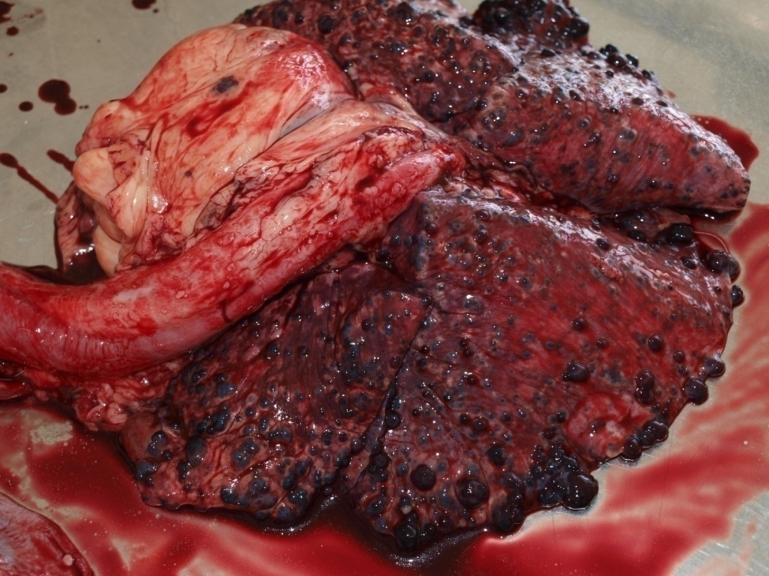

Slika 85. Metastatski hemangiosarkom, pluća, pas. Iz arhive Zavoda za veterinarsku patologiju.

PRIMARNI TUMORI PLUĆA

Nađena su tri primarna tumora pluća, u dva slučaja adenom bronhoalveolarnog epitela i u jednom slučaju papilarni adenokarcinom alveolarnog epitela. Kod brak jazavčara starog 6 godina adenokarcinom je bio uzrok uginuća, dok su druga dva slučaja adenoma nađeni kao slučajan nalaz prilikom sekcije.

Slika 86. Prikaz primarnih tumora pluća pasa

Slika 87. Prikaz pasa s primarnim tumorima prema starosti

Slika 88. Prikaz primarnih tumora pluća prema uzroku uginuća i starosti

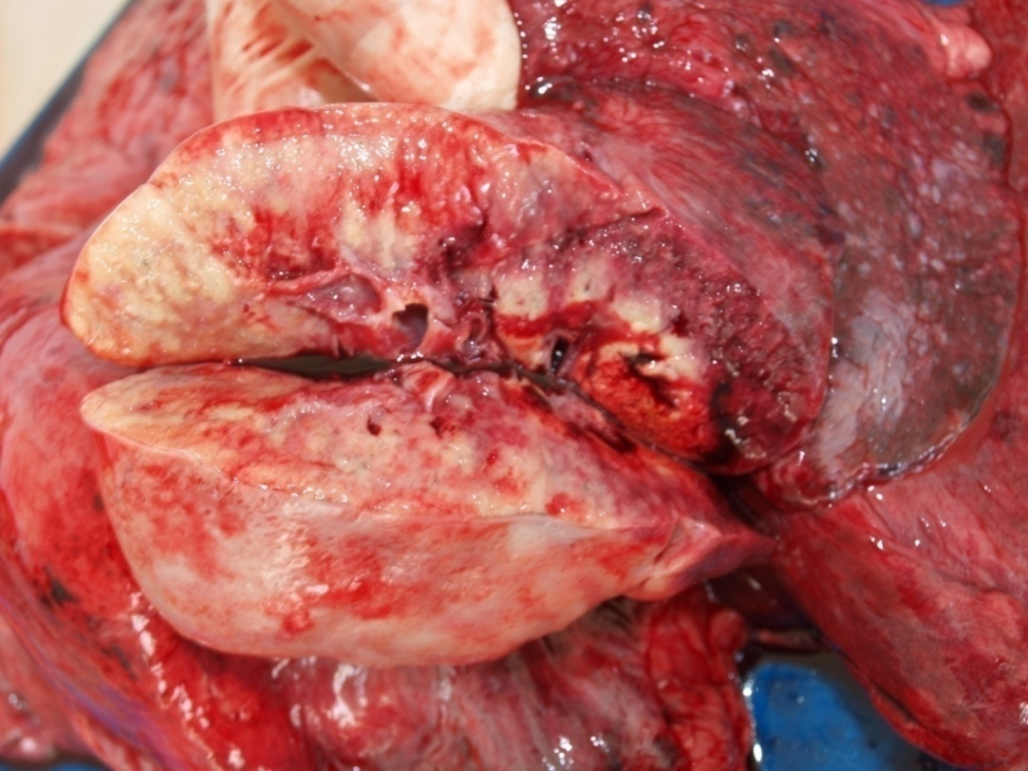

Slika 89. Bronhoalveolarni karcinom, pluća, pas. Iz arhive Zavoda za veterinarsku patologiju.

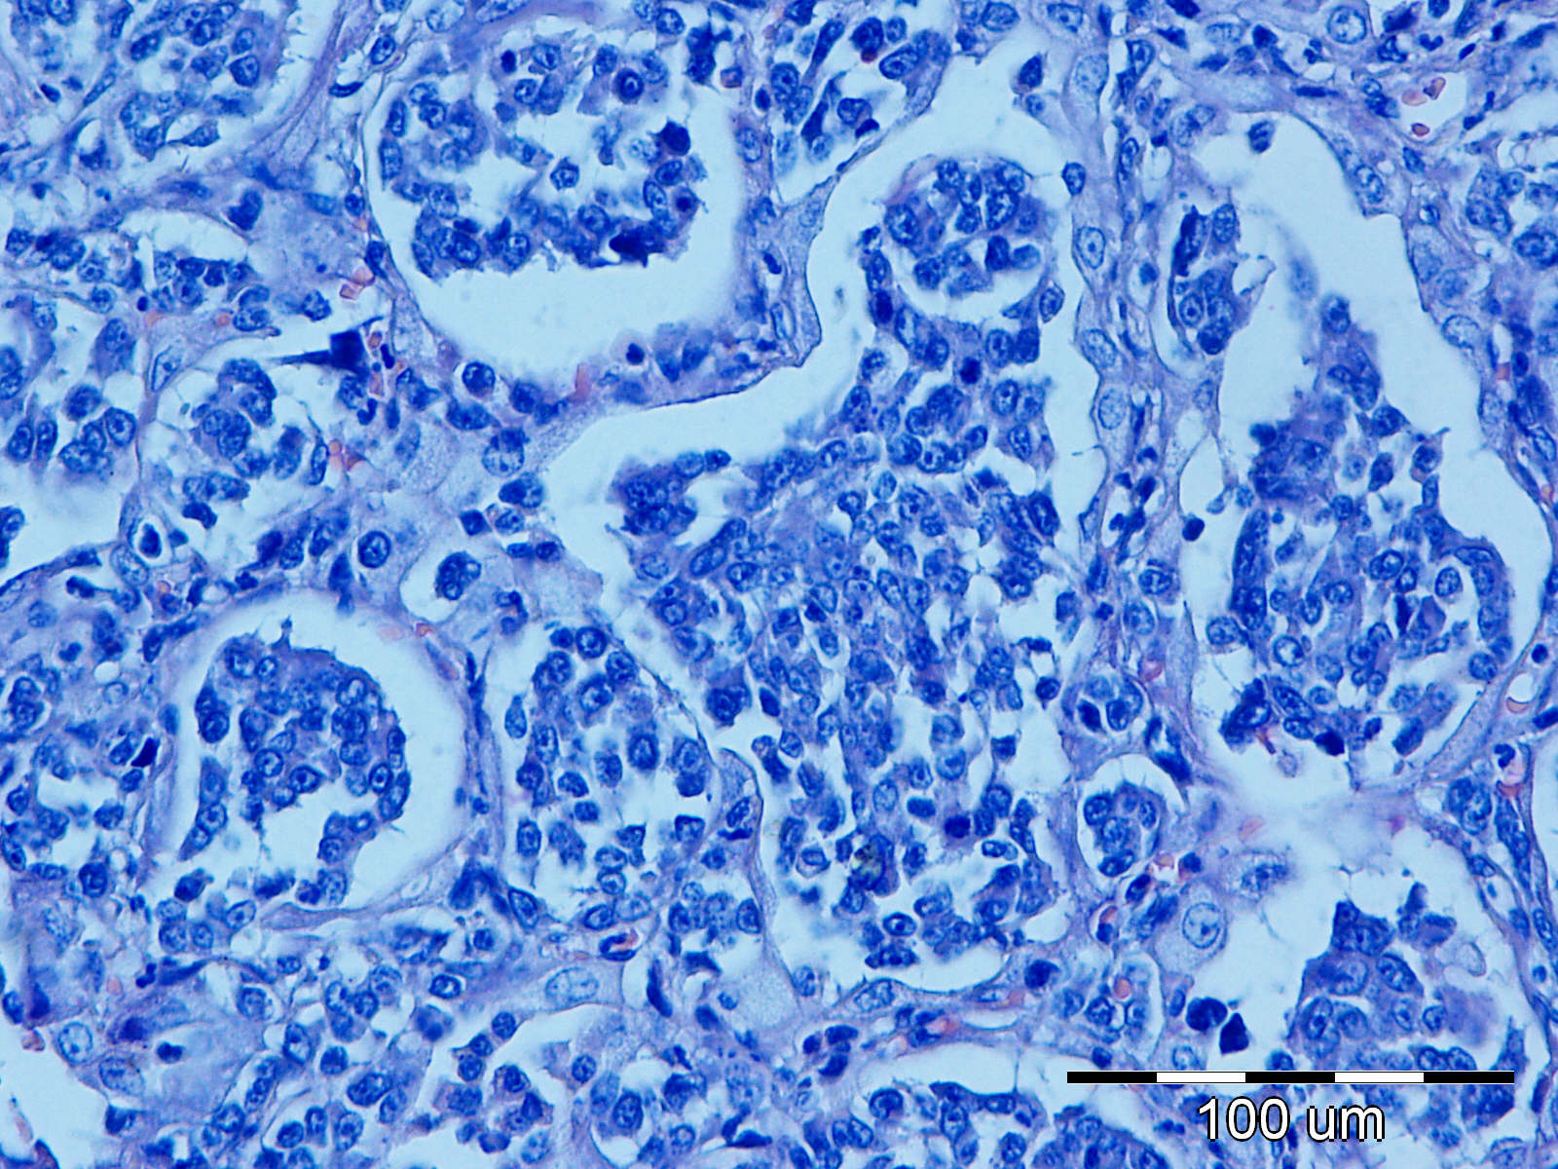

Slika 90. Bronhoalveolarni karcinom, pluća, pas. Iz arhive Zavoda za veterinarsku patologiju.

**ANALIZA PODATAKA O TUMORIMA MAČAKA**

U uzorku od 128 mačaka u patohistološkom nalazu nađeno je 24 tumora od čega 7 tumora pluća, 5 metastatskih i 2 primarna, adenokarcinoma. Metastatski tumori su limfosarkom limfnih čvorova, fibrosarkom, karcinom mokraćnog mjehura i maligni intravaskularni limfom.

Uzrok limfosarkoma kod dvije mlađe mačke od dvije i četri godine najvjerojatnije je virus mačje leukemije. Prilikom sekcije u jednom nalazu nađen je gnojni peritonitis mačaka.

Kod domaće mačke, urbane, stare četiri godine identificiran je maligni intravaskularni limfom na plućima.

Tablica 70. Pregled vrste tumora na plućima mačaka

|  |  |
| --- | --- |
| VRSTE TUMORA PLUĆA MAČAKA | UKUPNO |
| METASTATSKI | 5 |
| PRIMARNI | 2 |

Tablica 71. Pregled tumora na plućima mačaka prema organu s kojeg je metastazirao

|  |  |
| --- | --- |
| ORGAN S KOJEG JE METASTAZIRAO  TUMOR KOD MAČAKA | BROJ TUMORA |
| KRVNE ŽILE | 1 |
| MOKRAČNI MJEHUR | 1 |
| KOSTI I ZGLOBOVI | 1 |
| LIMFATIČNO TKIVO | 2 |

Slika 91. Pregled metastatskih tumora pluća prema uzroku uginuća

Slika 92. Prikaz tumora mačaka prema uzroku uginuća

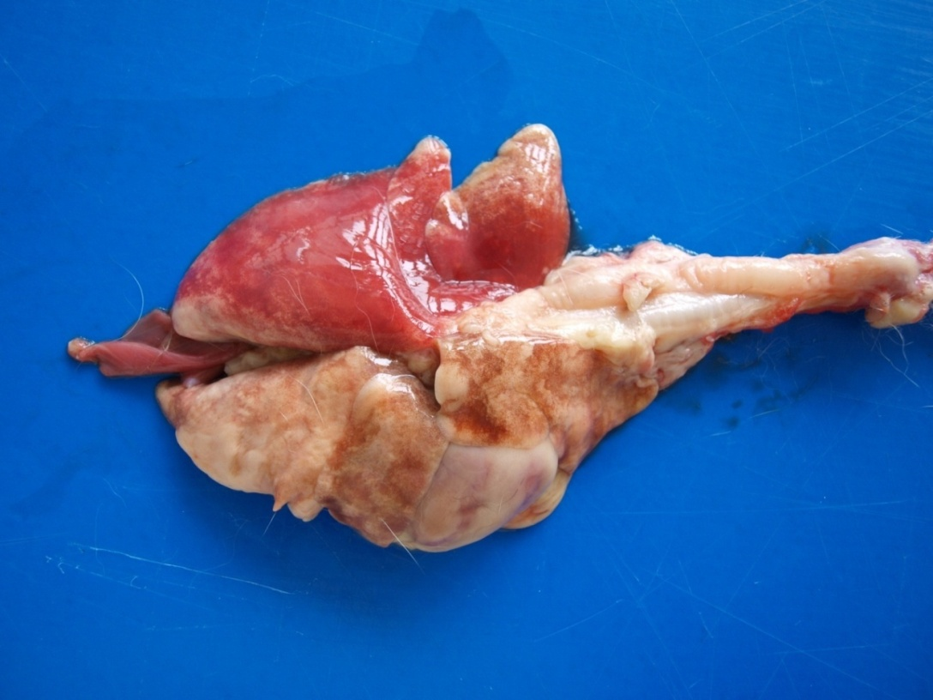

Slika 93. Limfom, pluća, mačka. Iz arhive Zavoda za veterinarsku patologiju.

Metastatski tumori nađeni su kod 3 urbane mačke i dvije ruralne mačke, od koje su dvije ženske i jedna muška.

Slika 94. Prikaz tumora pluća mačaka prema starosti i spolu

Primarni tumori pluća, adenokarcinomi, nađeni su kod urbanih mačaka, sijamske i perzijske od 12 i 13 godina, ženskog spola.

Slika 95. Prikaz tumora mačaka prema starosti (godine) i tipu mjesta

**4. RASPRAVA**

Prema obrađenim podacima vidljivo je da se makroskopske i histološke promjene na respiratornom dijelu dišnog sustava javljaju kao vrlo čest nalaz kod obduciranih mačaka (66,32%) te još češće kod obduciranih pasa (70.45%). Ovi podaci se slažu s podacima iz nama dostupne literature gdje su Schoning i Cowan (1993.) utvrdili da su promjene na dišnom sustavu pasa među najčešćim makroskopskim i histopatološkim promjenama kod obduciranih pasa dok za mačke nema u nama dostupnoj literaturi podataka o incidenciji navedenih promjena. Što se tiče učestalosti promjena kod životinja iz ruralne i gradske sredine, teško je donijeti zaključke prvenstveno zbog činjenice da je znatno manji broj životinja bio iz seoske sredine tj. uzorak seoskih životinja nije u potpunosti reprezentativan. Što se tiče pasmina, odnos pasmina životinja kod kojih su utvrđene promjene na plućima uglavnom prati učestalost pasmina u općoj populaciji pasa i mačaka te je vidljivo da sama pasminska pripadnost ne utječe na incidenciju patoloških promjena alveolarnog dijela dišnog sustava. Što se tiče dobi životinja, najveća frekvencija promjena na plućima je bila kod štenaca mlađih od mjesec dana (22% od ukupnog broja pasa s promjenama) i starih dvije godine (8,2%), dok se učestalost opet povećava kod starih pasa (psi stari 10 godina, 11,1%). Za mačke je također incidencija promjena na plućima najveća kod mladih mačaka (u prvoj godini života je 26,6%). Ovi podaci se slažu s općenitim podacima o smrtnosti pasa i mačaka pa tako najveći broj uginulih životinja ugiba u vrlo ranoj dobi te se letalitet opet povećava kod starih životinja.

Obzirom na uzrok uginuća, najčešći uzrok uginuća kod pasa su bile neoplastične promjene, iza toga su slijedili zatajivanje srca, traume i zatajivanje bubrega te septikemija i zarazne bolesti, dok su ostali uzroci rjeđe doveli do smrti životinja. Kod mačaka je nešto promijenjen odnos uzroka uginuća prema frekvenciji, pa iako su tumori najčešće uzrokovali uginuće, zatajivanje srca je tek na petom mjestu, nakon zatajivanja bubrega, trauma, pneumonija i zaraznih bolesti mačaka. Prema ovim podacima vidljivo je da se kod pasa kao primaran uzrok uginuća rijetko javljaju patološke promjene dišnog sustava, dok su kod mačaka promjene na dišnom sustavu tj. prvenstveno upale pluća, vrlo često uzrok uginuća što se slaže s podacima iz nama dostupne literature (ADAMS i sur. 2013.; DOBSON, 2013.; KARAČIĆ, 1995.; LANDES i sur., 1984.).

Neupalne promjene se i kod pasa i mačaka javljaju s visokom incidencijom u oko 50% slučajeva, a usporedbom patoloških promjena na plućima kod različitih dijagnoza nađene su istovremeno i upalne i neupalne promjene. Ovaj nalaz potvrđuje da su promjene plućnog parenhima popratna pojava većine bolesti vezanih uz zatajivanje organa (srca, bubrega), traume, tumore, ali i infestacija parazitima te druge virusne i bakterijske bolesti.

Od neupalnih promjena kod pasa su se najčešće javljale antrakoza (20,53% pasa s promjenama na plućima) i to pretežito u starijih životinja iz urbanih sredina te s kroničnim bolestima, što se podudara s dosadašnjim spoznajama (ČULJAK i sur., 1993.; MYERS i McDONALD, 2007.) dok je, suprotno tome, antrakoza utvrđena samo kod dvije mačke. Od ostalih bolesti s intrapulmonalnim nakupljanjem, javljali su se pojedinačni slučajevi kalcifikacija te hemosideroze, prvenstveno kod životinja s intrapulmonalnim krvarenjima što je jedna od karakteristika ovih promjena.

Atelektaze su se kod pasa većinom javljale u vrlo mladih životinja kod kojih se najčešće radilo o fetalnim atelektazama, a također su se nešto češće javljale u životinja sa tumorima te kod životinja u septikemiji. Ovi podaci govore u prilog tome da se kod pasa atelektaze javljaju najčešće posljedično kompresiji plućnog parenhima tj. kao kompresivne atelektaze (LOPEZ, 2008.) dok su rjeđe obstruktivne etiologije. Kod mačaka je incidencija atelektaza bila niska tj. 2,34%.

Rezultati našeg istraživanja su pokazali da je emfizem vrlo česta neupalna promjena na plućima pasa koja se javlja u 33,8% pasa s promjenama na plućima te je u pravilu sekundarna promjena drugih bolesti čime se potvrđuju dosadašnji literaturni navodi (LOPEZ, 2008.). U starih pasa emfizem je najčešće posljedica neoplazija te zatajenja bubrega i srca, a kod mladih životinja posljedica infekcija. Kod mačaka je emfizem bio utvrđen s visokom učestalošću od 27,34 % te je također je bio pretežito sekundarna promjena kod starijih životinja s tumorima, a kod mladih sa zaraznim bolestima. Za razliku od pasa, kod mačaka se emfizem često javlja kao posljedica upale pluća i opstrukcije dišnih prohoda.

Kolaps pluća je također vrlo česta promjena kod pasa i najčešće je posljedica poremećaja položaja želuca i crijeva, a također vrlo često povezan s tumorskim promjenama i traumama, dok je kod mačaka u pravilu izazvan traumama i pneumotoraksom, što u potpunosti odgovara podacima iz literature (CASWELL i WILLIAMS, 2007.)

Od poremećaja cirkulacije, hiperemija je vrlo često utvrđena promjena te se javlja s visokom frekvencijom, kod pasa (61,11%) i kod mačaka (41,41%), najčešće kao posljedica zatajivanja rada srca i bubrega, upala, trauma i neoplastičnih promjena.

Krvarenje se javlja kod pasa pretežito kao posljedica traume, septikemijskih bolesti te trovanja, prvenstveno otrovima iz skupine antikoagulansa. Kod mačaka su intrapulmonalna krvarenja najčešće, osim traumatskih, povezana s pneumonijama te zaraznim peritonitisom mačaka i nefrosklerozom.

Edem pluća je među najčešćim patološkim promjena, a posebice među onim vezanim uz poremećaj cirkulacije. Utvrđen je u pasa u 57,97% slučajeva, dok je kod mačaka utvrđen s udjelom od 53,15%. Edem se u obje vrste životinja javlja kao posljedica zatajenja rada srca (zastojni edem) te kao hipoonkotski edem kod poremećaja funkcije jetre, bubrega, neoplazija ili pak kao posljedica povećane propusnosti krvnih žila kod upala, te zaraznih i parazitarnih bolesti. Što se tiče incidencije vezane uz dob, spol i pasminsku pripadnost, ona ne odudara po svojim udjelima niti u jednoj prije navedenoj kategoriji. Ovi podaci su u skladu s literaturnim podacima prema kojima je edem vrlo česta popratna patološka promjena vezana uz bolesti srca, bubrega, jetre te brojnih neoplastičnih i infekcioznih bolesti, a gotovo nikada se ne javlja kao primarna promjena u plućima (LOPEZ, 2008.).

Upalne promjene na plućima uključuju pneumonije, bronhitis, bronhiolitis i peribronhitis. Iako su u našem istraživanju ove patološke promjene kod pasa relativno često utvrđene (19,32% od ukupnog broja plućnih promjena) kod samo 1,93% pasa one su bile primarane promjene i uzrok uginuća. U svim drugim slučajevima, upalne promjene na plućima su bile sekundarne drugim bolestima od kojih su najčešći bili tumori, zatajivanje srca i bubrega te zarazne i parazitarne bolesti s primarnom lokalizacijom izvan plućnog parenhima. Bronhitis i bronhiolitis su, osim u jednom slučaju, utvrđeni kao sekundarne promjene uglavnom kod starijih životinja (kronični bronhitisi) ili kao deskvamativni brohitisi kod zatajenja rada srca i bubrega. Peribronhitis je također najčešće utvrđen kod starih pasa kod kojih su često utvrđene i druge promjene na plućnom parenhimu. Što se tiče upale pluća tj. pneumonija one su utvrđene u 35 životinja, ali su u samo 7 (1,65%) bile primaran uzrok uginuća. Prema morfološkim karakteristikama u više od 50% (20) slučajeva se radilo o intersticijskoj pneumoniji, zatim slijedi gnojna bronhopneumonija (10 slučajeva), a rijetko su se javljale granulomatozna, fibrinozna i embolijska pneumonija. Bakteriološkom pretragom je u 3 od 8 pasa, kod kojih je rađena bakteriološka pretraga, utvrđena prisutnost bakterija i to: *Pseudomonas sp., Pseudomonas aeruginosa, Proteus sp. i E.coli*. U dva slučaja s obavljenom parazitološkom pretragom izdvojeni su paraziti *Ascaris sp.*i *Microfilaria repens.* Ovi rezultati potvrđuju navode da se kod pasa pneumonije javljaju puno rijeđe kao primarne patološke promjene već su najčešće neinfekciozne etiologije kao posljedica drugih primarnih bolesti (CASWELL i WILLIAMS, 2007.; LOPEZ, 2008. ).

Kod mačaka su upalne promjene u plućima evidentirane u 45 (35,16%) slučajeva, što je gotovo duplo više u odnosu na rezultate kod pasa, a još se značajnije razlikuje s obzirom na to da su kod 17 (13,28%) mačaka ove promjene bile primarne dok je kod pasa taj udio 1,93%. Najveći udio od upalnih promjena zahvaća sam plućni parenhim tj. radi se o pneumonijama (35 slučajeva) dok je manji ostatak otpada na bronhitise i bronhiolitise koji su uglavnom kao i kod pasa sekundarne promjene. Od pneumonija su najčešće bile intersticijska (14 slučajeva), gnojna bronhopneumonija (11), fibrinozna bronhopneumonija (6), verminozna (3) te sa po jednim dijagnosticiranim slučejem apostematozna, aspiracijska, granulomatozna i pleuropneumonija. Zanimljiv je podatak da je 75 % svih mačaka s pneumonijom bilo starosti do 2 godine. Bakteriološkom pretragom 12 mačaka s pneumonijom pozitivno je utvrđeno ukupno 10 izolata od kojih su se u nekih životinja javljale mješovite infekcije, a izolirano je 6 različitih bakterija od kojih su najčešće bile *E. coli, Pasteurella sp*. i *Streptococcus sp*. U tri obavljene parazitološke pretrage izolirano je ukupno 7 plućnih parazita (4 *Toxocara cati* i 3 *Aleurostrongylus abstrusus*). Ovi podaci su većinom sukladni s literaturnim podacima prema kojima su pneumonije u mačaka najčešće sekundarne i povezane sa imunosupresijom, no zanimljivo je da su u velikom postotku kod mačaka utvrđene i sekundarne (35,16 %) i primarne (13,28%) upalne promjene. iako se u literaturi navodi da su kod mačaka one. kao i kod pasa. relativno rijetke (CASWELL i WILLIAMS, 2007.; LOPEZ, 2008., MACDONALD i sur., 2003.). Bakterije i paraziti utvrđeni u našem istraživanju se nalaze kao česti uzročnici upala pluća mačaka (CASWELL i WILLIAMS, 2007.; LOPEZ, 2008., MACDONALD i sur., 2003.).

Iz prikazanih rezultata vidljivo je da je i kod pasa i mačaka većina upalnih promjena u plućnom parenhimu sekundarna te da je mali udio, posebice kod pasa, primarnih upala koje nisu izazvane patološkim promjenama na nekom drugom organskom sustavu.

Od tumorskih promjena kod pasa je ukupno utvrđeno 41 tumor na plućima od čega je samo 3 (6,25%) bilo primarnih tumora pluća dok su sve ostalo bili metastatski što odgovara literaturnim podacima (CASWELL i WILLIAMS, 2007.; LOPEZ, 2008.). Od primarnih tumora, dva su bila benigna adenoma bronhoalveolarnog epitela, dok je jedan bio maligni papilarni adenokarcinom alveolarnog epitela. Ovi podaci su zanimljivi, jer iako se slažu sa dosadašnjim spoznajama prema kojim su primarni tumori pluća rijetki, odudara podatak o pojavi dva adenoma u odnosu na jedan alveolarni adenokarcinom jer u nama dostupnim podacima kao primarne u plućima se pretežito javljaju zloćudne neoplazije (CASWELL i WILLIAMS, 2007.; LOPEZ, 2008., HAHN i sur., 1996.). Od sekundarnih tj. metastatskih tumora najčešće su u pluća metastazirali karcinomi mliječne žlijezde, a nešto rijeđe hemangiosarkomi miokarda, slezene i jetre, limfomi, karcinomi gušterače i bubrega dok su se ostali metastatski tumori javljali pojedinačno. I primarni i metastatski tumori su se pretežito javljali u životinja visoke dobi, samo su se limfomi i maligna histiocitoza javljali kod mlađih životinja. Također su se tumori javljali češće kod ženki (12,4%) u odnosu na mužjake (7,1%) što je uvjetovano time da su najčešće metastazirali karcinomi mliječne žlijezde. Ovi podaci gotovo u potpunosti korespondiraju s podacima izvedenih iz dosadašnjih istraživanja (CASWELL i WILLIAMS, 2007.; LOPEZ, 2008.). Zanimljiv je podatak da su se u našem istraživanju s incidencijom od 28,6% tumori javljali u polarnih i primitivnih pasmina za razliku od 9,3% učestalosti u ukupnoj istraživanoj populaciji, no, iako je ovaj podatak interesantan, nije u potpunosti moguće izvesti zaključak o većoj incidenciji tumora pluća kod ovih pasmina s obzirom na relativno mali obrađeni uzorak.

Neoplazije pluća mačaka su utvrđene samo u 7 slučajeva (5,47%) te su dva bila primarna alveolarna adenokarcinom i pet metastatskih. I ovi se podaci slažu s rezultatima ostalih autora (CASWELL i WILLIAMS, 2007.; LOPEZ, 2008.; PATNAIK i sur., 1975.).

**5. ZAKLJUČCI**

1. Makroskopske i histološke promjene na respiratornom dijelu dišnog sustava javljaju se kao vrlo čest nalaz kod obduciranih mačaka (66,32%) te još češće kod obduciranih pasa (70,45%).

2. Razlike u učestalosti patoloških promjena na alveolarnom dijelu dišnog sustava kod životinja iz ruralne u odnosu na one iz gradske sredine je teško interpretirati zbog činjenice da je znatno manji broj životinja bio iz seoske sredine tj. uzorak seoskih životinja zbog malog uzorka nije u potpunosti reprezentativan.

3. Odnos pasmina životinja kod kojih su utvrđene promjene na plućima uglavnom prati učestalost pasmina u općoj populaciji pasa i mačaka te je vidljivo da sama pasminska pripadnost u pravilu, osim kod tumora pluća pasa (kod kojih se ovi tumori češće javljaju u nekih pasmina), ne utječe značajno na incidenciju patoloških promjena alveolarnog dijela dišnog sustava.

4. Najveća frekvencija promjena na plućima je bila kod pasa mlađih od mjesec dana (22% od ukupnog broja pasa sa promjenama) i starih dvije godine (8,2%), dok se učestalost opet povećava kod starih pasa (psi stari 10 godina, 11,1%). Za mačke je također incidencija promjena na plućima najveća kod mladih mačaka.

5. Kod pasa se kao primaran uzrok uginuća rijetko javljaju patološke promjene dišnog sustava dok su kod mačaka promjene na dišnom sustavu tj. prvenstveno upale pluća, vrlo često uzrok uginuća.

6. Neupalne promjene se i kod pasa i mačaka javljaju s visokom incidencijom od oko 50% slučajeva, a istovremeno se često nalaze upalne i neupalne promjene. Ovaj nalaz potvrđuje da su promjene plućnog parenhima popratna pojava većine bolesti vezanih uz zatajivanje organa (srce, bubrezi), traume, tumore, ali i infestaciju parazitima te virusne i bakterijske infekcije.

7. Od neupalnih promjena kod pasa se najčešće javljaju antrakoza kod starih pasa, dok se kod mlađih životinja češće nalaze atelektaze. Obje ove promjene rijetke su u mačaka.

8. Emfizem se i kod pasa i mačaka javlja u oko 30% slučajeva i u pravilu je sekundarna promjena neoplazija, zatajenja srca i bubrega, a kod mačaka i upale pluća.

9. Kolaps pluća je česta promjena u obje vrste životinja te je kod pasa najačešće vezan uz poremećaje položaja želuca i crijeva, a kod mačaka je većinom posljedica traume.

10. Hiperemija je uz edem najčešća promjena na plućima, a te su obje promjene najčešće posljedica zatajenja rada srca ili bubrega, bolesti jetre, tumora te upala pluća, sistemskih infekcija ili parazitarnih invazija (npr. babezioza).

11 . Kod obje vrste životinja, a osobito kod pasa, su upalne promjene na plućima većinom sekundarne tj. posljedica drugih primarnih patoloških procesa.

12. Upalne promjene pluća su kod pasa utvrđene s incidencijom od 19,32%, ali je samo mali dio 1,93% bio uzrok smrti tj. primarna promjena, većinom su one bile sekundarne promjene. Od toga na pneumonije kao uzrok uginuća otpada 1,65%. Od pneumonija su najčešće utvrđena intersticijska i gnojna, a bakteriološkom i parazitološkom pretragom utvrđeni su uzročnici koji su u literaturi opisani kao klasični uzročnici pneumonija.

13. Kod mačaka upalne su se promjene na plućima češće javljale (35,16%) te su češće bile primarne i uzrok uginuća (13,28%). Od pneumonija su, kao i kod pasa, najčešće bile intersticijska i gnojna, dok su se specifično kod mačaka češće javljale i verminozne pneumonije. Kod mačaka je većina (75%) upala pluća bila utvrđena kod mladih životinja starosti do dvije godine. Utvrđene bakterije i paraziti kod mačaka su, kao i kod pasa, poznati patogeni dišnog sustava.

14. Tumori su kod pasa i mačaka većinom bili sekundarni tj. metastatski, a samo je 6,25% tumora pluća pasa i 5,47% tumora pluća mačaka bilo primarno.

15. Od primarnih tumora su kod pasa bili češći dobroćudni, adenomi, a kod mačaka zloćudni, adenokarcinomi pluća.

6. **SAŽETAK**

Cilj ovog rada bio je utvrditi učestalost patoloških promjena dišnog sustava pasa i mačaka statističkom obradom podataka o uzrocima uginuća, makroskopskim i histološkim promjenama alveolarnog dijela dišnog sustava. Također, željela se ustanoviti njihova međusobna ovisnost i povezanost s obzirom na uzrok uginuća, eventualno dokazanog uzročnika, vrstu, pasminu, spol i dob te utvrditi učestalost bolesti kod gradskih i kod ruralnih pasa i mačaka.

Kod pasa se kao primaran uzrok uginuća rijetko javljaju patološke promjene dišnog sustava, dok su takve promjene kod mačaka, i to prvenstveno upale pluća, vrlo često uzrok uginuća. Utvrđene bakterije i paraziti kod mačaka su, kao i kod pasa, poznati patogeni dišnog sustava.

Makroskopske i histološke promjene na respiratornom dijelu dišnog sustava javljaju se kao vrlo čest nalaz kod obduciranih mačaka (66,32%) te još češće kod obduciranih pasa (70,45%). Neupalne promjene se i kod pasa i mačaka javljaju s visokom incidencijom od oko 50% slučajeva, a istovremeno se često nalaze upalne i neupalne promjene. Od neupalnih promjena kod pasa se najčešće javljaju antrakoza kod starih pasa, dok se kod mlađih životinja češće nalaze atelektaze. Obje ove promjene rijetke su u mačaka. Promjene plućnog parenhima popratna su pojava većine bolesti vezanih uz zatajivanje organa (srce, bubrezi), traume, tumore, ali i infestaciju parazitima te virusne i bakterijske infekcije. Emfizem se i kod pasa i mačaka javlja u oko 30% slučajeva i u pravilu je sekundarna promjena neoplazija, zatajenja srca i bubrega, a kod mačaka i upale pluća. Kolaps pluća je česta promjena u obje vrste životinja te je kod pasa najčešće vezan uz poremećaje položaja želuca i crijeva, a kod mačaka je većinom posljedica traume. Hiperemija je uz edem najčešća promjena na plućima, a te su obje promjene najčešće posljedica zatajenja rada srca ili bubrega, bolesti jetre, tumora te upala pluća, sistemskih infekcija ili parazitarnih invazija (npr. babezioza). Kod obje vrste životinja, a osobito kod pasa, su upalne promjene na plućima većinom sekundarne tj. posljedica drugih primarnih patoloških procesa. Tumori su kod pasa i mačaka većinom bili sekundarni tj. metastatski, a samo je 6,25% tumora pluća pasa i 5,47% tumora pluća mačaka bilo primarno. Od primarnih tumora su kod pasa bili češći dobroćudni, adenomi, a kod mačaka zloćudni, adenokarcinomi pluća.

Najveća frekvencija promjena na plućima je ustanovljena kod mladih mačaka i pasa te kod pasa starih 10 godina. Komparaciju oboljenja i promjena kod pasa iz urbane i ruralne sredine nije bilo moguće provesti jer dostupni podaci i nalazi obuhvaćaju znatno manji broj životinja iz seoske sredine te uzorak seoskih životinja nije u potpunosti reprezentativan. Pasminska pripadnost, osim kod tumora pluća pasa (kod kojih se ovi tumori češće javljaju u nekih pasmina), ne utječe značajno na incidenciju patoloških promjena alveolarnog dijela dišnog sustava.

**SUMMARY**

The aim of this study was to determine the incidence of pathological changes on the airways and alveolar region of the respiratory systemin dogs and cats by analyzing the statistical data on deaths, macroscopic and histological changes of the airways and alveoar region. In addition, the goal was to learn are they in mutual correlation or linked considering the cause of death, possible pathogens, type, breed, sex and age, and also to establish the occurrence of illness in urban and rural dogs and cats.

Pathological changes in the respiratory system in dogs are rarely noted as primary cause of death, while in cats these changes, mainly pneumonias, are very frequently listed as the cause of death. In dogs and cats both, all found bacteria and parasites are known pathogens of the respiratory system.

Post mortem analysis in cats prove macroscopic and histological changes to be a very frequent find (66,32%), and in dogs even more so (70,45%). Non-inflammatory changes are, in both dogs and cats, of high incidence (adding up to about 50% of all cases) with frequent simultaneous findings of inflammatory and non-inflammatory changes. Anthracosis is the most frequent of all non-inflammatory changes in old dogs, while findings in young animals show the highest incidence of atelectasis. Both of these changes are rarely found in cats. The changes in parenchyma of the lung are concomitant with most diseases related to organ failure (heart, kidneys), trauma, tumors and also with parasite infestation, viral and bacterial infections. Emphysema is, in both, dogs and cats, found in arround 30% of cases and it is regularly a secondary change to neoplasia, heart and kidney failure, and in cats to pneumonia. Pulmonary collaps is frequent in both animals: in dogs connected to torsion of the ventriculus and intestines, while in cats as a result of trauma. Hyperemia is, next to edema, the most frequent change in lungs, and both of these changes are the most commonly the result of heart or kidney failure, liver disease, tumors and pneumonia, systematic infections or parasite invasion (eg. babesiosis). In both animals, and in dogs especially, inflammatory changes in lunges are mostly secondary i.e. result of other primary pathologica l proceses. Tumors found in dogs and cats were mostly secondary i.e. metastatic and only 6,25% of lung tumors in dogs and 5,47% in cats were primary. Benign tumors and adenoma were more common in dogs, while malignancy was more prominent in cats, especially adenocarcinoma.

Highest frequency of pulmonary changes is found in young cats and dogs, and also in 10 year old dogs. Comparison of illnes and changes in dogs from urban and rural areas could not be made because the available data and findings include only a small number of animals from rural areas and thus could not be considered as a representative sample. Breed, except in cases of lung tumor in dogs (more frequent within some breeds), is not in prominent relation to incidence of pathological changes in alveolar region of the respiratory system.

**7. LITERATURA**

1. [Adams, V.J](http://www.ncbi.nlm.nih.gov/pubmed?term=Adams%20VJ%5BAuthor%5D&cauthor=true&cauthor_uid=21029096)., K.M. [Evans, J.](http://www.ncbi.nlm.nih.gov/pubmed?term=Evans%20KM%5BAuthor%5D&cauthor=true&cauthor_uid=21029096) Sampson, J.L. Wood (2010): Methods and mortality results of a health survey of purebred dogs in the UK. [Journal of Small Animal Practise](http://www.ncbi.nlm.nih.gov/pubmed/21029096).51(10),512-24.
2. Caswell, J.L., K.J. Williams (2007): Respiratory system. U: Jubb, K.V.F. ,C.Kennedy, Palmer,N.: Pathology of Domestic Animals. 5th ed. Vol. 2. (Grant Maxie, M., Ur.) Elsevier Saunders, Philadelphia (524-653).
3. [Dobson, J](http://www.ncbi.nlm.nih.gov/pubmed?term=Dobson%20J%5BAuthor%5D&cauthor=true&cauthor_uid=23436606). (2013): Investigating causes of death in flatcoated retrievers. [Veterinary Record](http://www.ncbi.nlm.nih.gov/pubmed/23436606) 23;172(8):218.
4. EGENVALL, A., K. HANSSON, H. SÄTERI, P.F. LORD, L. JÖNSSON (2003): Pulmonary oedema in Swedish hunting dogs.The Journal of Small Animal Practice 44(5), 209-217.
5. EPP, T. S., B. SZLADOVITS, A. BUCHANNAN, L.GATES, P. MCDONOUGH, D.J. PADILLA, J.S. SMART, H. ERICKSON, D.C. POOLE (2008): Evidence supporting exercise-induced pulmonary haemorrhage in racing greyhounds. Comparative Exercise Physiology 5, 21-32.
6. GRABAREVIĆ, Ž. (1993): Poremetnje mijene tvari, oštećenje i smrt stanice – regresijski procesi. U: K. ČULJAK i sur.,: Opća veterinarska patologija, Horetzky, Zagreb (65-106).
7. GRABAREVIĆ, Ž., (2002): Biologija i morfologija tumora. U: Grabarević i sur.: Veterinarska onkologija, DSK-Falco, Zagreb (23-121).
8. GRANDI, G., T. ŽIVIČNJAK, R. BECK (2007): Pathogenesis of *Dirofilaria spp*. Infections. Mappe parassitologiche 8: 59-66.
9. GOPALAKRISHNAN, G., G.W. STEVENSON, (2007): Congenital lobar emphysema and tension pneumothorax in a dog. Journal of Veterinary Diagnostic Investigation 19(3): 322-325.
10. [Hahn F.F](http://www.ncbi.nlm.nih.gov/pubmed?term=Hahn%20FF%5BAuthor%5D&cauthor=true&cauthor_uid=8952021)., B.A. [Muggenburg](http://www.ncbi.nlm.nih.gov/pubmed?term=Muggenburg%20BA%5BAuthor%5D&cauthor=true&cauthor_uid=8952021), W.C.[Griffith](http://www.ncbi.nlm.nih.gov/pubmed?term=Griffith%20WC%5BAuthor%5D&cauthor=true&cauthor_uid=8952021) (1996): Primary lung neoplasia in a beagle colony. [Veterinary Pathology](http://www.ncbi.nlm.nih.gov/pubmed/8952021) Nov;33(6):633-8.
11. HARADA, K. , E. MIKI, B. SAOYAMA, N. HAMAGUCHI, K. INOUE (1984):Restoration of pulmonary functions after reinflation in chronic atelectasis. Respiration 46:209-217.
12. KARAČIĆ, T., (1995): Patohistološki nalazi u plućima pasa različite dobi s područja grada Zagreba, Disertacija, Veterinarski fakultet Sveučilišta u Zagrebu.
13. KOCH, J., J.L.WILLESEN (2009): Canine pulmonary angiostrongylosis. Veterinary Journal. 179(3):348-59.
14. KÖNIG, H.E., H.-G. LIEBITCH (2009): Dišni sustav. U: H.E. Kőnig, H.-G. Liebitch(2005): Anatomie der Haussäugetiere. Schattauer GmbH, Stuttgart-New York. (Zobundžija, M.i sur. Ur.) Hrv. Izdanje:Anatomija domaćih sisavaca, Naklada Slap, Jastrebarsko, (377-400)
15. KOZARIĆ, Z. (1997): Dišni sustav. U: Kozarić, Z.: Veterinarska histologija. Naklada Karolina. Zagreb (175-183)
16. KUEHN, N. F. (1998): Respiratory diseases of small animals. U: Aiello, S.E. i sur.: The Merck Veterinary Manual. 8th ed., Merck & Co Inc., New York. (1113 -1125).
17. [Landes. C](http://www.ncbi.nlm.nih.gov/pubmed?term=Landes%20C%5BAuthor%5D&cauthor=true&cauthor_uid=6093284), H. Kriegleder, K.D.[Lengfelder](http://www.ncbi.nlm.nih.gov/pubmed?term=Lengfelder%20KD%5BAuthor%5D&cauthor=true&cauthor_uid=6093284) (1984): Causes of death and disease in cats based on 1969-1982 autopsy statistics.(Article in German). [Tierarztliche Praxis](http://www.ncbi.nlm.nih.gov/pubmed/6093284) 1984;12(3):369-82.
18. LOPEZ, A. (2008): Dišni sustav. U: Specijalna veterinarska patologija, prema četvrtom američkom izdanju. (. McGavin, M.D, J.F. Zachary, Ur.; Ž. Grabarević Ur. hrv.izdanja). Stanek, Varaždin, (163-258).
19. [Macdonald, E.S](http://www.ncbi.nlm.nih.gov/pubmed?term=Macdonald%20ES%5BAuthor%5D&cauthor=true&cauthor_uid=14584744)., C.R.Norris, R.B. [Berghaus](http://www.ncbi.nlm.nih.gov/pubmed?term=Berghaus%20RB%5BAuthor%5D&cauthor=true&cauthor_uid=14584744), S.M. [Griffey](http://www.ncbi.nlm.nih.gov/pubmed?term=Griffey%20SM%5BAuthor%5D&cauthor=true&cauthor_uid=14584744) (2003): Clinicopathologic and radiographic features and etiologic agents in cats with histologically confirmed infectious pneumonia: 39 cases (1991-2000). [Journal of American Veterinary Medical Association.](http://www.ncbi.nlm.nih.gov/pubmed/14584744) 2003 Oct 15;223(8):1142-50.
20. Myers, R.K., M. D. McGavin (2007): Cellular and Tissue Responses to Injury. U: Pathologic basis of veterinary diseases. 4th ed. (M. D. McGavin i J.C. Zachary, Ur.), Mosby Elsevier, St. Louis, Missouri, (3-62).
21. OLMAN, M. A., R.Z. GAN, R.T. YEN, I. VILLESPIN, R. MAXWELL, C. PEDERSEN, R. KONOPKA, J. DEBES, K.M. MOSER (1994): Effect of chronic thromboembolism on the pulmonary artery pressure-flow relationship in dogs. Journal of Applied Physiology 76(2): 875-881.
22. PADOVAN, I., H.Gomerčić, N.Čikeš (2006): Enciklopedijski rječnik humanog i veterinarskog medicinskog nazivlja. Leksikografski zavod Miroslav Krleža. Zagreb

# [Patnaik, A.K](http://www.ncbi.nlm.nih.gov/pubmed?term=Patnaik%20AK%5BAuthor%5D&cauthor=true&cauthor_uid=1055268)., S.K. [Liu](http://www.ncbi.nlm.nih.gov/pubmed?term=Liu%20SK%5BAuthor%5D&cauthor=true&cauthor_uid=1055268), A.I. [Hurvitz](http://www.ncbi.nlm.nih.gov/pubmed?term=Hurvitz%20AI%5BAuthor%5D&cauthor=true&cauthor_uid=1055268), A.J. [McClelland](http://www.ncbi.nlm.nih.gov/pubmed?term=McClelland%20AJ%5BAuthor%5D&cauthor=true&cauthor_uid=1055268) (1975): Nonhematopoietic neoplasms in cats. [J Natl Cancer Inst.](http://www.ncbi.nlm.nih.gov/pubmed/1055268" \o "Journal of the National Cancer Institute.) 54(4):855-60.

1. SCHONING, P., L.A. COWAN (1993): Gross and microscopic lesions of 230 Kansas greyhounds. Journal of Veterinary Diagnostic Investigation. 5(3):392-7.

**ŽIVOTOPIS**

Iva Jelenić rođena je u Zagrebu 1978. godine. Nakon mature 1997. upisuje Veterinarski fakultet Sveučilišta u Zagrebu. Tokom studija sudjeluje u organizaciji Veterinarskog kongresa o malim životinjama (Brijuni, 2003). Diplomirala je na Veterinarskom fakultetu Sveučilišta u Zagrebu 2005. s temom diplomskog rada Holistički pristupu u veterinarskoj medicini, a odstažirala je u Veterinarskoj stanici Zaperšić i 2006. godine upisala postdiplomski specijalistički studij iz područja Uzgoj i patologija domaćih mesoždera na istom fakultetu.

Položila je poseban stručni ispit za stručnu osposobljenost za samostalan rad na poslovima doktora veterinarske medicine. Posjeduje licencu.

U međuvremenu je završila Međunarodnu školu za europskog menadžera kvalitete i 2008. stekla certifikat za europskog menadžera kvalitete (EOQ Manager).

2011. godine diplomirala je na The London International College of Homeophaty, posjeduje Basic diplomu, a nakon toga je polazila niz poslijediplomskih seminara iz homeopatije.

Trenutno radi kao doktor veterinarske medicine u veterinarskoj ambulanti Bunarević-Mirčetić u Zagrebu.

**8. PRILOG “KARTON ŽIVOTINJA”**